М.Ф. Жаркой, Г.А. Большакова,
Ю.Ф. Шеханов, Л.М. Язев

Методы и средства измерений,
испытаний и контроля

Лабораторный практикум

Санкт-Петербург
2 0 0 1
Министерство образования Российской Федерации
Балтийский государственный технический университет "Военмех"

Кафедра «Конструирование и производство приборов систем управления»

М.Ф. Жаркой, Г.А. Большакова,
Ю.Ф. Шеханов, Л.М. Язев

Методы и средства измерений,
испытаний и контроля

Лабораторный практикум

Санкт-Петербург
2 0 0 1

УДК 681.2.08 (076)
М 54
Методы и средства измерений, испытаний и контроля: Лабораторный практикум / М.Ф. Жаркой, Г.А. Большакова, Ю.Ф. Шеханов, Л.М. Язев; Балт. гос. техн. ун-т «Военмех». СПб., 2001. 101 с.

Практикум содержит данные, необходимые студентам для выполнения цикла лабораторных работ по курсу «Методы и средства измерений, испытаний и контроля».
Предназначен для студентов приборостроительных специальностей.

Ил. 34. Табл.22.

Р е ц е н з е н т: д-р техн. наук, проф. О.И. Илларионов

Утверждено
редакционно-издательским
советом университета

© БГТУ, СПб., 2001

П р е д и с л о в и е
В настоящее время проблема повышения качества изделий приборостроения чрезвычайно актуальна, и от ее решения зависит экономическая, социальная и экологическая безопасность страны. В соответствии со стандартом ИСО 9000 жизненный цикл продукции включает такой этап как «Контроль, проведение испытаний», а следовательно, контроль и проведение испытаний производимой продукции в приборостроении является одним из главнейших мероприятий, обеспечивающих необходимое качество.
На сегодня и на ближайшую перспективу в России ощущается нехватка специалистов, обладающих умением обеспечить высокое качество своих изделий при минимально возможных затратах. В БГТУ на кафедре «Конструирование и производство приборов систем управления» подготовка инженеров специальности 191000 «Технология приборостроения» и 072000 «Стандартизация и сертификация» ведется с акцентом на учебные курсы, практические и лабораторные занятия, связанные с проблемой обеспечения и управления качеством изделий в процессе их производства. Чрезвычайно важными для указанных специальностей, с точки зрения их практического применения, являются курсы по основам конструирования, производства, измерений и контроля, испытаниям и метрологии в приборостроении.
Следовательно, необходимо материально-техническое обеспечение указанных курсов соответствующими лабораторными практикумами.
В настоящем практикуме представлены лабораторные работы по курсу «Методы и средства измерений, испытаний и контроля». Содержание лабораторного практикума рассчитано на 20 часов лабораторных занятий (5 лабораторных работ) и отражает такие основные разделы курса, как «Классификация методов измерений и контроля», «Средства измерений», «Погрешности измерений», «Виды измерительных сигналов», «Виды производственного контроля в приборостроении».
Лабораторные работы предполагают активную самостоятельную проработку материала, в связи с чем содержание каждой работы включает подробные теоретические сведения, контрольные вопросы и перечень рекомендуемой литературы по рассматриваемой теме.

1. Классификация измерений. Ошибки измерений
Измерение – это нахождение значения физической величины опытным путем с помощью специальных технических средств. В результате измерения получают количественное значение исследуемой величины: при прямых измерениях непосредственно из опытных данных, а при косвенных вначале определяют прямым измерением исходные величины, а затем по их значениям вычисляют нужную величину. Прямые измерения делятся на два вида: измерения, где результат находится как среднее из ряда отсчетов; измерения, где отсчет один. С точки зрения точности, можно выделить три класса измерений:
- эталонные измерения, где результат измерений должен иметь максимально возможную точность;
- контрольно – поверочные измерения, при которых ошибка результата не превышает заранее заданного допуска. Такие измерения выполняются в поверочных или контрольно-измерительных лабораториях;
- технические измерения, ошибка результата которых определяется характеристиками средств измерений. Средство измерений – техническое средство, используемое при измерениях и имеющее нормированные метрологические свойства. Измерительная установка – совокупность функционально объединенных средств измерений и вспомогательных устройств, предназначенная для выработки сигналов измерительной информации в форме, удобной для непосредственного восприятия. Измерительный преобразователь – техническое средство, имеющее нормированные метрологические характеристики, предназначенное для преобразования измеряемой величины в сигнал измерительной информации, удобной для обработки, хранения и дальнейших преобразований.
Отклонения результатов измерения от истинного значения называют ошибками (погрешностью) измерений. Истинным считается наиболее достоверное значение, определяемое специальными методами.
Ошибки измерений делят на три основных класса по характеру, происхождению, способам оценки: случайные, систематические и грубые. Они подчиняются абсолютно разным закономерностям. Случайными называются ошибки, изменяющиеся случайным образом (по знаку и значению) при повторениях опыта. Они обусловлены причинами, зависящими от измерительных устройств, внешних условий. Для оценки случайных ошибок используется методика теории вероятностей и математической статистики, образующие основу так называемой теории ошибок. Систематическими называют ошибки, которые при повторении опыта сохраняются постоянными или изменяются по определенному закону. Источники систематических ошибок: несовершенство измерительной аппаратуры, несовершенство метода измерения, плохая настройка измерительной аппаратуры, непостоянство условий опыта и т.п. Грубой называется ошибка измерения, существенно превышающая ожидаемую при данных условиях погрешность. Грубые ошибки вызваны ошибками экспериментатора или отказами оборудования. Эти ошибки легко могут быть исключены.
Параметры изделий приборостроения на различных этапах производства измеряют специальными техническими средствами, которые имеют нормируемые метрологические характеристики, оказывающие влияние на результаты и погрешность измерений. Все метрологические характеристики, к которым относятся характеристики составляющих погрешностей (систематической, случайной, суммарной) нормируются, т.е. имеют определенные числовые значения и форму представления.

2. Обработка результатов измерений

2.1. Прямые измерения
В случае, когда необходимо находить результат как среднее значение из ряда отсчетов, величина отклонения от среднего подчиняется законам случайных отклонений и описывается теорией вероятности.
При прямых многократных измерениях Х₁, Х₂,…, Х_{n} какой–либо величины Х, по распределению Гаусса, наиболее вероятным значением измеряемой величины является ее среднее арифметическое:
$$\overline{X}=\frac{1}{n}⋅\sum_{i=1}^{n}{|X_{i}−X|}\text{.}$$
При этом средняя квадратичная ошибка S_{n} отдельного измерения а₁ равна:
$$S_{n}=\sqrt{\frac{\sum_{i=1}^{n}{{\left(X_{i}−\overline{X}\right)}^{2}}}{n−1}}\text{.}$$
Ожидаемая ошибка среднего арифметического S_{a} при конечном числе измерений равна:
$$S_{\overline{a}}=\sqrt{\frac{\sum_{i=1}^{n}{{\left(X_{i}−\overline{X}\right)}^{2}}}{n(n−1)}\text{.}}$$
Дисперсия распределения средних значений
$D=σ_{\bar{a}}^{2}=\underset{n→∞}{\text{Lim}}S_{\bar{x}}^{2}$.
Вероятность p того, что измеряемая величина X содержится в интервале $\overline{X±ΔX}$, называется доверительной вероятностью
$$p=\frac{1}{σ⋅\sqrt{2⋅π}}⋅\int_{−{Δa}_{1}}^{{Δa}_{1}}{e^{−\frac{(ΔX)^{2}}{2σ^{2}⋅d(ΔX)}}}\text{.}$$
Использование приведенных формул возможно при достаточно большом числе измерений (n > 20), но в соответствии со Стьюдентом статистический подход справедлив и при малом числе измерений. Имеет место функция распределения Стьюдента, которая переходит в нормальное распределение Гаусса при большом числе измерений, и в то же время мало отличается от закона Гаусса при небольшом числе измерений. Ошибка ΔX среднего значения x измеренной величины при n ≥ 2 определяется как
$$ΔX=S_{\bar{X}}⋅t_{p}(n),$$
где t_{p}(n) – коэффициент Стьюдента, соответствующий данной надежности p и числу измерений n (n ≥ 2) (см. таблицу коэффициентов Стьюдента). Тогда окончательный результат измерений
$X=\overline{X}±t_{p}(n)⋅S_{\bar{X}}$,
т.е. искомое значение находится в интервале от$\overline{X}−t_{p}(n)⋅S_{\overline{x}}$ до $\overline{X}+t_{p}(n)⋅S_{x}$ с надежностью p.
Далее необходимо оценить различные систематические ошибки, возникающие при измерении X. Для упрощения анализа следует пренебречь всеми малыми ошибками. Малыми считаются такие ошибки, стандартные отклонения которых в сумме изменяют суммарную погрешность не более чем на 10 – 15%. Суммарная величина стандартного отклонения для суммарной абсолютной ошибки $σ_{\sum{}=\sqrt{(σ_{1}^{2}+σ_{2}^{2}+\text{.}\text{.}\text{.}+σ_{n}^{2})}}$, где $σ$ - дисперсия.
Если случайные и систематические ошибки сравнимы по величине, то определяется интервал, в котором с установленной вероятностью может находиться суммарная ошибка, либо эти ошибки учитываются порознь.
В случае прямых измерений, когда получаются одинаковые отчеты или выполняется лишь однократное измерение, возникают ошибки, связанные как с классом точности приборов, так и с округлением результатов.
Предельная ошибка измерений ΔX, связанная с классом точности приборов, определяется как
$$ΔX=δ_{a}=k⋅0,\text{01}⋅n⋅c,$$
где k - класс точности прибора; n - полное число делений на шкале; c - цена деления.
Ошибки, связанные с классом точности, являются систематическими ошибками, так как они имеют постоянное значение или меняются по определенному закону.
Элементы электрических схем (R,C) также имеют класс точности k, выраженный в процентах от значения x, указанного на элементе, соответственно δ_{x} = ( k 0,01 ) X.
Систематические ошибки, связанные с округлением отсчета по шкале приборов, находятся как случайные по методу рандомизации по формуле
δ_{x} = pbc ( p = … ),
где с - цена деления; b - доля цены деления, связанная с ошибкой отсчета по
шкале, которая устанавливается для данных условий наблюдений с данным прибором; р – надежность.
Суммарная ошибка результата при однократном измерении складывается из ошибки, определяемой классом точности прибора, и ошибки отсчета
по шкале прибора. Результат измерения оценивается как
$$X=\overline{X}±p\sqrt{(k⋅0,\text{01}n)^{2}+b^{2}⋅c} (p=\text{.}\text{.}\text{.}) \text{при} p≤0,\text{95},$$
$$X=\overline{X}±(k⋅0\text{.}\text{01}n+b)⋅c (p≃1,\text{00}) \text{при }p>0,\text{95},$$
где $\bar{X}$ - измеренное значение по шкале прибора.

2.2. Косвенные измерения
При определении результата косвенного измерения по формуле
Z = f (X₁, X₂, X₃,…, X_{n}) наиболее вероятное значение измеряемой величины
$\overline{Z}=f({\overline{X}}_{1,}{\overline{X}}_{2,}{\overline{X}}_{3,\text{.}\text{.}\text{.}}, {\overline{X}}_{n})$.
Окончательный результат, вычисленный с заданной надежностью p,
$$Z=\overline{Z}±ΔZ(p=\text{.}\text{.}\text{.}),$$
где $ΔZ=\sqrt{(\frac{∂Z}{∂X_{1}}⋅{ΔX}_{1})^{2}+(\frac{∂Z}{∂X_{2}}⋅{ΔX}_{2})^{2}+(\frac{∂Z}{∂X_{3}}⋅{ΔX}_{3})^{2}+\text{.}\text{.}\text{.}, =}$
$=\sqrt{\sum_{i=1}^{n}{(\frac{∂f}{∂X_{i}})^{2}{ΔX}_{i}{\begin{aligned}\end{aligned}}^{2}}}$, $\frac{∂}{∂X_{1}},\frac{∂}{∂X_{2}},\frac{∂}{∂X_{3}},\text{.}\text{.}\text{.}$ - частные производные функции $Z=f(X_{1},X_{2},X_{3},\text{.}\text{.}\text{.}, X_{n})$, вычисленные при $X_{1}={\bar{X}}_{1}, X_{2}={\bar{X}}_{2},$ $X_{3}={\bar{X}}_{3}, \text{.}\text{.}\text{.} ,X_{n}={\bar{X}}_{n}$; ${ΔX}_{1}, {ΔX}_{2}, {ΔX}_{3},\text{.}\text{.}\text{.}, {ΔX}_{n}$, - ошибки результатов прямых измерений с заданной надежностью.
Если надежность результата Z определена как p, то надежности прямых измерений должны быть также равны p.
Далее определяется относительная погрешность результата косвенных измерений $δ=(ΔZ/Z)⋅\text{100}\text{\%}$.

3. Классификация методов контроля.
Основные понятия и определения
Технический контроль – это проверка соответствия продукции, процессов ее создания, применения, транспортировки, хранения, технического обслуживания и ремонта, а также технической документации установленным техническим требованиям.
Установлены следующие виды технического контроля по этапу процес-
са производства:
входной контроль – проверка соответствия поступивших на предприятие материалов, комплектующих деталей и сборочных единиц требованиям, установленным в стандартах, технических условиях, договорах о поставках;
операционный контроль – проверка соответствия деталей и сборочных единиц в процессе изготовления предъявляемым к ним требованиям;
приемочный контроль – проверка соответствия качества готовых изделий требованиям, установленным в НД.
По полноте охвата установлены следующие виды контроля:
сплошной контроль. Применяется в условиях высоких требований к уровню качества изделия; в условиях, когда количество объектов контроля недостаточно для получения выборок с установленными рисками изготовления и потребления; когда качество исполнения не может быть проверено на последующих этапах изготовления и испытания; когда техпроцесс не обеспечивает стабильность качества изделий;
выборочный контроль. Применяется для изделий, если их количество достаточно для получения выборок с установленным риском; при большой трудоемкости контроля; при контроле, связанном с разрушением изделий;
непрерывный контроль. Применяется при проверке технологических процессов при их нестабильности;
периодический контроль. Применяется при проверке изделий и техпроцессов при установившемся производстве;
летучий контроль. Применяется в специальных случаях, установленных в стандартах предприятия.

Общие правила выполнения лабораторных работ
1. К выполнению лабораторных работ допускаются студенты, прошедшие инструктаж по технике безопасности с соответствующей распиской в журнале.
2. К выполнению конкретной лабораторной работы допускаются лишь студенты, знакомые с ее содержанием, аппаратурой, методами измерений и имеющие при себе подготовленный бланк отчета.
3. В лабораторной работе практикуется бригадный принцип выполнения работ. В каждую бригаду может войти не более трех студентов.
4. Перед выполнением очередной работы с бригадой проводится краткое собеседование, цель которого - выявить степень готовности каждого студента к работе, понимание поставленной задачи.
5. Во время работы студенты должны:
- доложить о готовности к работе преподавателю и после разрешения включить необходимое контрольно–измерительное и стендовое оборудова-
ние в соответствии с инструкцией по эксплуатации;
- после включения оборудования убедиться в его нормальной работе;
- при обнаружении неисправностей немедленно отключить оборудование от сети и доложить преподавателю.
6. После выполнения работы студенты должны:
- выключить контрольно–измерительное и стендовое оборудование в соответствии с инструкцией по эксплуатации;
- привести рабочее место в порядок;
- доложить преподавателю об окончании работы и предъявить полученные экспериментальные данные для утверждения.
7. Студент допускается к защите работы при наличии отчета. После защиты отчет хранится в лаборатории.
8. К лабораторным работам не допускаются студенты, не прошедшие инструктаж по технике безопасности. Студентам запрещается самостоятельно производить ремонт контрольно-измерительного и стендового оборудования, а также оставлять включенными приборы при уходе из лаборатории.

Лабораторная работа №1

КОНТРОЛЬ ПАРАМЕТРОВ ЭЛЕМЕНТОВ ТОЛСТОПЛЕНОЧНЫХ МИКРОСБОРОК
Ц е л ь р а б о т ы - контроль и исследование точности электрических параметров толстопленочных элементов в процессе конструкторско-тех-нологической отработки микросборок.

1. Краткие теоретические сведения
Условные обозначнеия: МСБ – микросборка, ТЛР - толстопленочный резистор, ТКС - температурный коэффициент сопротивления, ТКЛР - температурный коэффициент линейного сопротивления, ИМС - интегральная микросхема, ТП - технологический процесс, РЭА - радиоэлектронная аппаратура, ИЭТ - изделие электронной техники.

1.1. Терминология
Микросборка - микроэлектронное изделие, выполняющее определенную функцию преобразования и обработки сигнала, состоящее из элементов и (или) компонентов, размещенных на общей подложке, разрабатываемое для конкретной РЭА с целью улучшения показателей, ее миниатюризации и рассматриваемое как единое целое с точки зрения требований к приемке, поставке и эксплуатации.
Элемент МСБ - часть МСБ, реализующая функцию ИЭТ, выполнена нераздельно от платы и не может быть выделена как самостоятельное изделие с точки зрения требований к испытаниям, приемке и поставке.
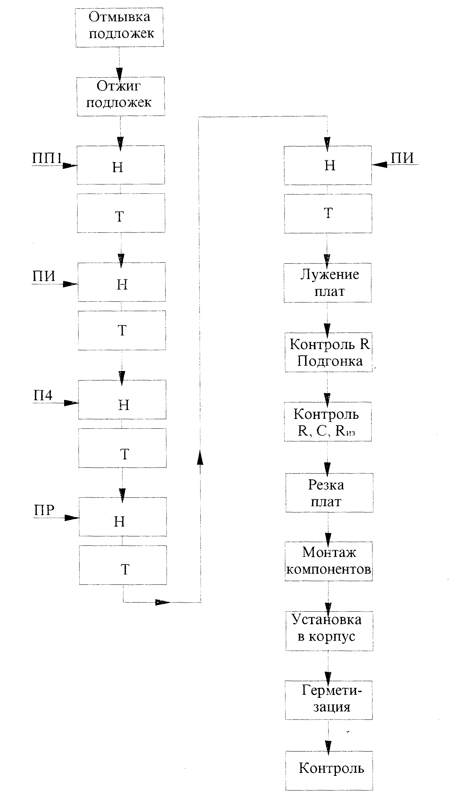
Рис. 1.1. Схема ТП изготовления толстопленочной МСБ: Н – нанесение паст, Т – термообработка паст
Компонент МСБ - часть МСБ, реализующая функцию ИЭТ, может быть выделена как самостоятельное изделие с точки зрения требований к испытаниям, приемке и поставке.
Подложка МСБ - заготовка, предназначенная для нанесения на нее элементов МСБ, межэлементных и (или) межкомпонентных соединений, контактных площадок и установки компонентов МСБ.
Плата МСБ - подложка МСБ, на поверхности которой нанесены пленочные элементы МСБ, межэлементные и (или) межкомпонентные соединения и контактные площадки.
Контактная площадка МСБ - металлизированный участок на плате МСБ, служащий для присоединения выводов компонентов и перемычек, а также для контроля электрических параметров и режимов.

1.2. Сущность технологии толстопленочных МСБ
Традиционная технология толстопленочных МСБ (рис. 1.1) основана на вжигании проводящих, резистивных, диэлектрических паст в керамические или покрытые диэлектриком металлические подложки.
Толстопленочные элементы МСБ формируются методом трафаретной печати. В последнее время появился метод непосредственного нанесения паст дозаторами, а также метод формирования толстопленочных элементов с помощью фотолитографии. Возможно использование также низкотемпературных полимерных паст, наносимых на стеклотекстолит. Пасты - сложные композиции, состоящие из наполнителя, определяющего заданные свойства, связующего, обеспечивающего заданную вязкость, растворителя и добавок. Различают проводниковые, резистивные, конденсаторные, изоляционные, припойные пасты. Марки и характеристики некоторых отечественных паст [3-5] приведены в табл. 1.1-1.4. Составы паст очень сложны, что обуславливает трудность выдерживания их параметров при хранении и использовании.

Т а б л и ц а 1.1

Характеристики | Параметры проводников из проводящих паст
Характеристики | серебро - палладий |  |  |  |  |  |  | серебро |  | золото
Характеристики | ПП-1 | ПП-3 | ПП-4 | ПП-20 |  | ПП-21 | ППС-1 |  | ПЗП-1
Сопротивление квадрата пленки Ro, Ом/ | ≤0,05 | ≤0,05 | ≤0,05 | ≤0,05 |  | ≤0,05 | <0,01 |  | ≤0,05
Минимальная ширина проводника, мкм | 200 | 150 | 150 | 150 |  | 200 | 200 |  | 200
Минимальное расстояние между проводниками, мкм | 200 | 150 | 150 | 150 |  | 200 | 200 |  | 200
Толщина пленки, мкм | 18-25 | 18-25 | 18-25 | 18-25 |  | 18-25 | 18-25 |  | 18-23
Адгезия, мкПа | > 5 | > 5 | >5 | > 5 |  | > 5 | >5 |  | > 5
Время вжигания, мин | 60 | 60 | 105 | 60 |  | 105 | 60 |  | 60
Назначение | Нижний, верхний уровень  коммутации |  |  |  | Нижний, верхний уровень коммутации |  |  | Контактные площадки |  | Комму-тация
Назначение | Мелкосерийное производство |  |  |  | Серийное автоматизированное производство |  |  |  |  | Комму-тация
Т а б л и ц а 1.2
Рис. 1 Схема ТП изготовления толстопленочной МСБ, где Н - нанесение паст, Т - термообработка паст

Характеристики | Параметры резистивных паст
Характеристики | двуокиси рутения |  |  |  |  |  | серебра-палладия
Характеристики | ПТР-50 | ПТР-lK | ПТР-10к | ПТР-30к | ПТР-100к | ПР-1к |  |  | ПР-6к
Сопротивление квадрата пленки Ro, Ом/ | 150 | 1000 | 10000 | 30000 | 100000 | 1000 |  |  | 6000
ТКС*10⁺⁴, 1/град | ±5,0 | ±2,5 | 6000 | ±2,5 | ±2,5 | ±8,0 |  |  | ±8,0
Удельная рассеиваемая мощность, Вт/см² | 3 | 3 | 3 | 3 | 3 | 3 |  |  | 3
Толщина, мкм | 11 ±4 | 11 ±4 | 11±4 | 11±4 | 11±4 | 15-20 |  |  | 15-20
Температура вжигания, ºС (максимальная) | 850±5 | 850±5 | 850±5 | 850±5 | 850±5 | 850±5 |  |  | 850±5
Время вжигания, мин | 60 | 60 | 60 | 60 | 60 | 60 |  | 60

Т а б л и ц а 1.3

Характеристики | Параметры диэлектрических паст
Характеристики | Изоляционные пасты для  многослойных структур |  |  | Конденсаторные  пасты |  | Защитные  пасты
Характеристики | ПИ-50 | ПИ-114 | ПИ-120 | ПК-1000-30 | ПК-12 | ПИ67 | ПИ69
Диэлектрическая проницаемость | 8-10 | 8-10 | 10-15 | 30 | 30-50 | - | -
Удельная  емкость, пФ/см²  пФ/см² | 180 | 200 | 250 | 3700 | 10000 | - | -
tgδ (f=1 MГц) | 0,045 | 0,030 | 0,030 | 0,035 | 0,035 | 0,045 | 0,045
Толщина, мкм | 45-65 | 45-65 | 45-65 | 25-30 | 25-30 | 8-16 | 8-16
Число коммутаций | 2 | >2 | >2 | - | - | - | -
Напряжение пробоя, В | 600 | 600 | 600 | 150 | 150 | - | -
Максимальная температура вжигания, °С | 850±5 | 850±5 | 750±5 | 650±5 | 650±5 | 550±10 | 510±10
Время вжигания, мин | 60 | 60 | 105 | 60 | 60 | 30 | 60
Удельное объемное сопротивление  ρ, Ом·м | 10⁷¹ | 10¹³ | 10¹³ | - | - | 10¹¹ | 10¹¹
Т а б л и ц а 1.4

Характеристика | ППЛ-40 | ППЛ-40с
Марка припоя | ПОС-61 | ПСрОСЗ-58
Температура оплавления, ⁰С | 150-240 | 150-240

Содержание металла в пасте определяет значение сопротивления квадрата пленки (рис. 1.2).

Рис. 1.2. Зависимость удельного поверхностного сопротивления от процентного содержания металла в пасте

Рис. 1.3. Схема нанесения пасты на подложку через сетчатый трафарет
Для толстопленочных МСБ чаще всего используют подложки из керамики, хотя в последнее время появились металлические подложки покрытые эмалью (табл. 1.5).
Т а б л и ц а 1.5

Характеристики | Параметры подложек для толстопленочных МСБ
Характеристики | Керамика  (96 % Аl₂ О₃) | Керамика  ВК94-1 | Сталь, покрытая эмалью
Шероховатость, мкм | 0,63 1 | 0,63 | 0,63
Плотность, г/см³ | 3.7 | 3,65 | 7,81
ТКЛР* 10 ⁶, 1/град | 6.4 | 6,5 | 12
Коэффициент теплопроводности, Вт/м·град | 35 | 13,1 | 50
Прочность на изгиб, МПа | 310 | 320 | 540
ε | 27 | 27 | 20
tgδ при f=l MГц | 9,1 | 10,3 | 9
Удельное объемное сопротивление ρ, Ом⋅м | 10¹⁶ | 10¹⁶ | 10¹⁴

Пасту наносят на подложку через сетчатый трафарет (рис. 1.3), на котором выполнен рисунок определенного слоя топологии МСБ (проводники, резисторы и т.д.), на установке трафаретной печати ФРС ЗМ.289.300. За счет токсотропных свойств (уменьшение вязкости при увеличении давления при продавливании) паста легко продавливается через ячейки сетки и остается на подложке. Режимы нанесения паст представлены в табл. 1.6 [4]. После нанесения на подложку пасты подвергают термообработке: сушке и вжиганию в электропечах конвейерного типа СК-10/16.6-5 или
СК-11/16.10-8. Сушка необходима для удаления из пасты растворителя, а вжигание для спекания пасты и подложки.
Т а б л и ц а 1.6

Характеристики | Режимы нанесения паст
Характеристики | Разновидности паст
Характеристики | Проводниковые | Диэлектрические | Резистивные
Угол наклона лезвия  ракеля, град | 45 ± 10
Скорость движения  ракеля, мм/с | 60-100
Зазор между сеткой и  подложкой, мм | 0.2-2 | 0.4-4 | 0.4-2
Давление ракеля, Н | 14.6-29.4

Кроме вышеизложенного технологического процесса изготовления платы толстопленочной МСБ возможен вариант, в соответствии с которым последовательно наносят и подвергают сушке несколько слоев пасты, после чего производится термообработка (вжигание) всей многослойной структуры.
На параметры толстопленочных элементов МСБ оказывают существенное влияние конструкторские и технологические факторы: размеры элементов, температура и продолжительность вжигания паст и другие факторы (рис. 1.4, табл. 1.7).
Номинальное R_{он}=100кОм/ٱ
R_{0реальн.,} кОм/ٱ
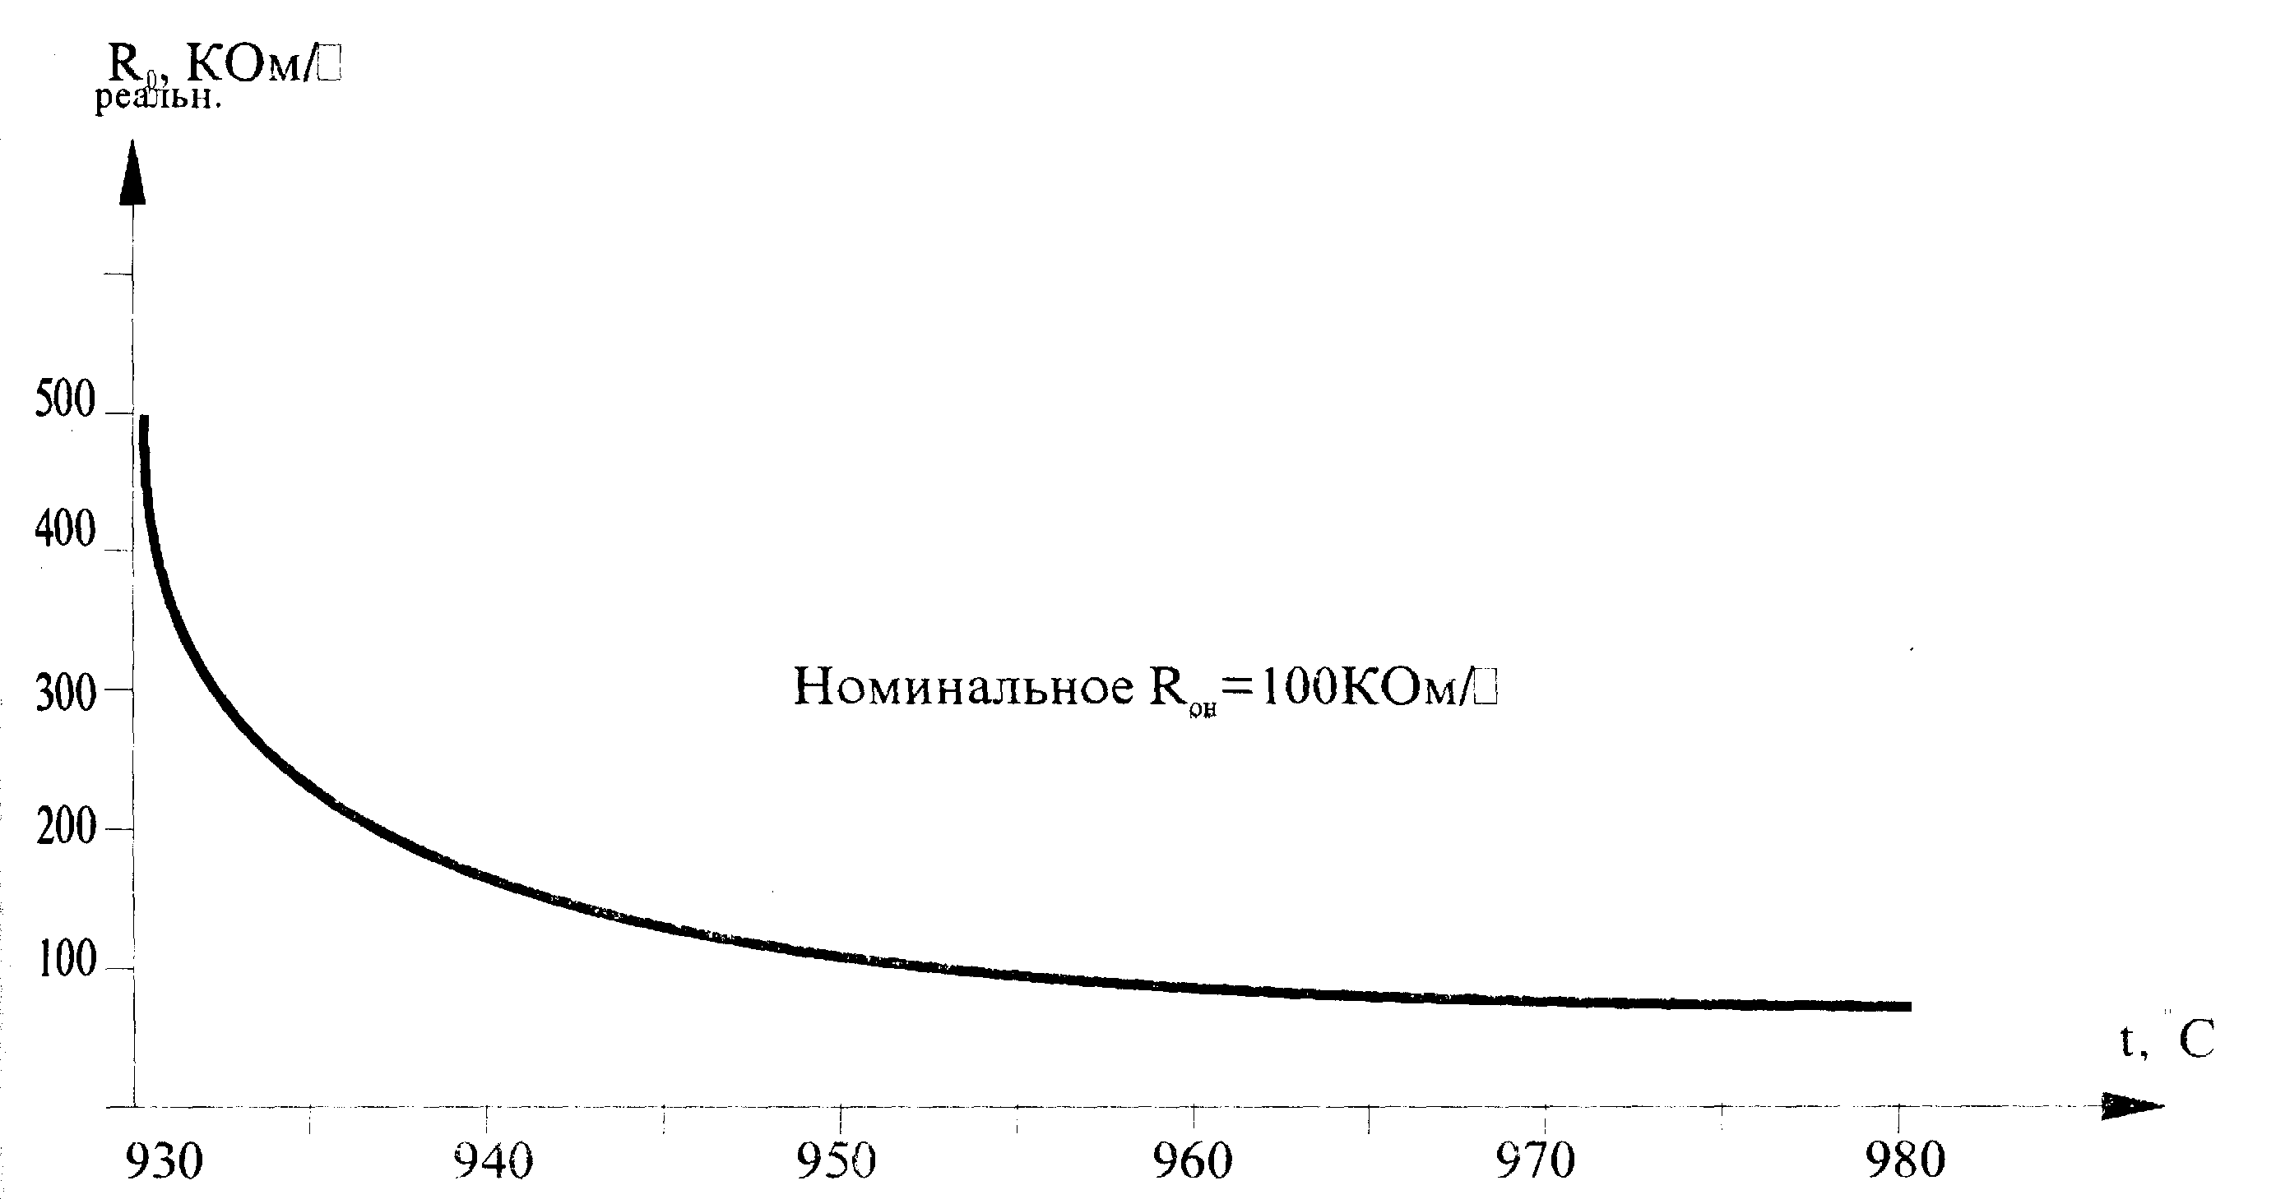

Рис. 1.4. Зависимость сопротивления квадрата пленки пасты R_{О реальн}
от температуры вжигания t, º С
Т а б л и ц а 1.7

Длина резистора, мм | Ширина резистора, мм | Номинальное (расчетное) значение сопротивления квадрата пленки
Длина резистора, мм | Ширина резистора, мм | R_{он} = 1000 Ом/ |  | R_{он} = 10000 Ом/
Длина резистора, мм | Ширина резистора, мм | R, Ом | R_{О реальн}, Ом/ | R, Ом | R_{О реальн},, Ом/
0,508 | 0,508 | 282 | 282 | 4200 | 4200
0,508 | 1,52 | 100 | 300 | 19850 | 5500
0,762 | 0,762 | 440 | 440 | 9500 | 9500
0,762 | 1,52 | 230 | 460 | 4800 | 9600
1,27 | 1,27 | 720 | 720 | 14500 | 14500
1,52 | 0,508 | 2400 | 800 | 40000 | 13500
1,52 | 1,00 | 1250 | 835 | 24000 | 16000,
1,52 | 1,52 | 800 | 800 | 16200 | 16200
2,04 | 0.508 | 3700 | 925 | 65000 | 16300
2,04 | 2,04 | 925 | 925 | 18000 | 19000
2,3 | 0,38 | 5600 | 935 | 98000 | 13000
2,54 | 0,254 | 8500 | 850 | 120000 | 12000
2,54 | 2.54 | 920 | 920 | 18000 | 18000
5,08 | 0,254 | 19000 | 950 | 260000 | 13000
10,16 | 0,508 | 25000 | 1250 | 400000 | 20000

Соотношение сторон резистора оказывает сильное влияние на конечные значения номинала резистора. Для квадратных резисторов реальное сопротивление квадрата пленки увеличивается с ростом стороны квадрата тем больше, чем больше номинальное R₀ (табл. 1.7 [11]). Влияние большого количества технологических факторов при составлении, хранении, нанесении, вжигании и облуживании паст приводит к большому разбросу параметров.

1.3. Конструирование толстопленочных резистивно-коммутационных
плат МСБ
Все резисторы должны иметь прямоугольную форму с коэффициентом формы К_{ф}=R/R₀ не более 5 и не менее 0.3. Резисторы могут располагаться на обеих сторонах платы. Количество резистивных паст не должно превышать трех. Минимальные размеры (длина и ширина) составляют 0.8 мм. Ширина контактной площадки должна превышать ширину резистивной полоски не менее чем на 0.3 мм с каждой стороны. Перекрытие резистивной полоски и контактной площадки должно быть не менее 0.3 мм [7].
Исходные данные для расчета: номинал R, кОм; мощность рассеивания Р; относительная погрешность изготовления резистора до подгонки γR, %; заданная точность резистора после подгонки αR, %.
Порядок расчета ТЛР:
1. Все резисторы располагают в порядке возрастания их номиналов и разбивают ориентировочно на группы так, чтобы при изготовлении каждый резистор состоял не более чем из пяти квадратов и не менее, чем
из 0.3 квадрата. Разбивку проводят на основе номиналов сопротивления и значения R₀ резистивных паст в табл. 1.2. Число квадратов (коэффициент формы) определяется как отношение R и R₀.
2. Для каждой группы определяют оптимальное значение уделного поверхностного сопротивления R_{0oпт}:
$$R_{0\text{опт}}={\left(\sum_{i=1}^{n}{Ri{\left(\sum_{i=1}^{n}{\frac{1}{Ri}}\right)}^{−1}}\right)}^{1/2},$$
где n – число резисторов в группе.
3. По рассчитанному значению R_{0oпт} из табл. 1.2 выбирают ближайшее меньшее значение R₀ и соответственно тип паст.
4. Определяют коэффициент формы К_{ф} для каждого резистора: K_{ф}=R/R₀, где R₀ - выбранное значение удельного поверхностного сопротивления из табл. 1.2.
5. Определяют ширину резистора в для случая, когда К_{ф} ≥ 1,
в ≥ max(в_{м}, в_{техн}),
где в_{техн} = 0.8 мм - минимальная ширина резистора; в_{м} - ширина резистора, определяемая из условия выделения заданной мощности Р (10мВТ),
$в_{м}≥\sqrt{P/P_{0}K_{ф}}$,
где Р₀ - удельная мощность рассеивания, выбирается из табл. 1.2.
6. Определяют длину резистора l=b⋅К_{ф} при К_{ф}<1 вместо ширины находят вначале длину l ≥ max (l_{м}, l_{техн}.), где l_{техн} =0.8 мм,
$l_{м}≥\sqrt{{\text{PK}}_{ф}/P_{0}}$, затем ширину b=l/К_{ф}.
7. Для подгонки всех резисторов определяют новое значение ширины резистора с учетом $b_{p}=\frac{R_{0}l(1+γR)}{R(1+γR)}=\frac{b(1+γR)}{1+γR}$.
8. Длину l округляют в сторону уменьшения, а b_{р} - в сторону увеличения с точностью, равной шагу координатной сетки с учетом масштаба увеличения. (При шаге координатной сетки на топологическом чертеже 1 мм и при масштабе чертежа 10:1 округляют до значения кратного 0.1 мм.)
9. Определяют длину резистивной плоскости (длину окна в трафарете) с учетом перекрытия контактными площадками:
l_{p} = l +2p, е ≥ 0.3 мм.
10. Определяют площадь резистора S=lb_{p}.

1.4. Учет корреляционных связей при конструировании МСБ
При конструировании МСБ в ряде случаев необходимо иметь информацию о коэффициенте корреляции между сопротивлениями ТЛР.
Так погрешность выходного параметра М для МСБ, содержащей толстопленочные резисторы, при нормальном законе распределения сопротивлений описывается выражением
$$\frac{ΔM}{M}=±\sqrt{\sum_{i=1}^{N}{A_{R_{i}}^{2}{\left(\frac{ΔM}{M}\right)}^{2}+2\sum_{i,j=i+1}{R_{R_{j}R_{i}}A_{R_{j}}A_{R_{i}}\left(\frac{{ΔR}_{i}}{R_{i}}\right)\left(\frac{{ΔR}_{j}}{R_{j}}\right)}},}$$
где $ΔM/M$ - погрешность выходного параметра; i, j – номера резисторов;
$A_{R_{i}}=\frac{∂M}{∂R_{i}}\frac{R_{i}}{M} , A_{R_{j}}=\frac{∂M}{∂R_{j}}\frac{R_{j}}{M}$ - коэффициенты влияния R_{i}, R_{j} на М; $ΔR/R_{j}, ΔR/R_{i}$ - погрешности резисторов R_{j} R_{i}; $R_{R_{j}R_{i}}=R_{\text{xy}}$ - коэффициент парной корреляции. Учет R_{i}, R_{j} позволит правильно рассчитать погрешность выходного параметра. Как правило, R_{i}, R_{j}, = 0,6-1.
При конструировании резистивных МСБ, содержащих делители, учет корреляционных связей дает возможность более точно оценить выходной параметр. Пусть выходным параметром М является коэффициент передачи делителя $M=R_{1}/(R_{1}+R_{2})$. Тогда уравнение погрешности М запишется следующим образом:
$$\frac{ΔM}{M}=±\sqrt{A_{R_{i}}^{2}{\left(\frac{{ΔR}_{1}}{R_{1}}\right)}^{2}+A_{R_{2}}^{2}{\left(\frac{{ΔR}_{2}}{R_{2}}\right)}^{2}+2R_{R_{1}R_{2}}A_{R_{1}}A_{R_{2}}{\left(\frac{{ΔR}_{1}}{R_{1}}\right)}^{2}{\left(\frac{{ΔR}_{2}}{R_{2}}\right)}^{2},}$$
где $A_{R_{i}}=R_{1}/(R_{1}+R_{2}), A_{R_{2}}^{2}=R_{1}/(R_{1}+R_{2})$. Пусть $A_{R_{1}R_{2}}=0\text{.}8,$ ${ΔR}_{1}/R_{1}={ΔR}_{2}/R_{2}=±\text{20}\text{\%,} R_{1}=R_{2}$, тогда $A_{R_{1}}=I/2, A_{R_{2}}=−I/2,$ $ΔM/M=±6\text{.}3\text{\%}\text{.}$
Если мы не учитываем $R_{R_{1}R_{2}}$, тогда $ΔM/M=\text{14}\text{.}1\text{\%}$.
Таким образом, учет корреляционных связей между резисторами позволяет повысить точность выходного параметра, в данном случае более чем в два раза. При увеличении $R_{R_{1}R_{2}}$ точность выходного параметра будет еще больше увеличиваться, что важно знать при расчете микроэлектронной аппаратуры, использующей МСБ.

1.5. Тестовый контроль плат МСБ
С ростом степени интеграции МСБ усложняется процедура производственного контроля их качества. В ходе межоперационного контроля при изготовлении плат МСБ нельзя получить информацию о параметрах готовых элементов МСБ, так как на платах еще не установлены компоненты, что не позволяет определить степень взаимного влияния контролируемых параметров и влияния каждого из них на выход годных МСБ. Следовательно, визуальные и электрические методы контроля параметров элементов недостаточно полно характеризуют технологический процесс в целом и тем самым качество МСБ. Поэтому в отечественной и зарубежной практике для контроля качества ИМС и МСБ применяют тестовый контроль как в процессе разработки, так и изготовления. Тестовый, или параметрический
[6, 8, 9, 12] контроль, - это контроль ТП по тестовым схемам. Тестовая схема является, как правило, обобщенным аналогом реальной МСБ и содержит специальные структуры, предназначенные для получения параметров качества ТП и МСБ.
Поскольку качество готовой МСБ определяется, главным образом, электрофизическими параметрами слоев, соблюдением требуемых размеров и совершенством технологической структуры, все параметры для тестового контроля подразделяют на электрофизические, геометрические и структурные. Тестовый контроль и совокупность контролируемых параметров обуславливают конструкцию тестовых схем. Тестовая схема должна содержать все конструктивные элементы реальной МСБ и изготовляться по тому же технологическому маршруту.
К конструкции тестовых схем предъявляют ряд требований, основными из которых являются:
- один порядок степени интеграции и плотности упаковки тестовых схем и МСБ;
- возможность простого и быстрого (с применением автоматизированных средств) контроля параметров каждого элемента МСБ.
Конструирование тестовых схем представляет самостоятельную задачу, решаемую для каждого конструктивно-технологического исполнения МСБ. В общем случае конструирование тестовой схемы означает выбор номенклатуры и количества информативных элементов, позволяющих по результатам измерений на них получать сведения о параметрах всех видов, формируемых при изготовлении МСБ.
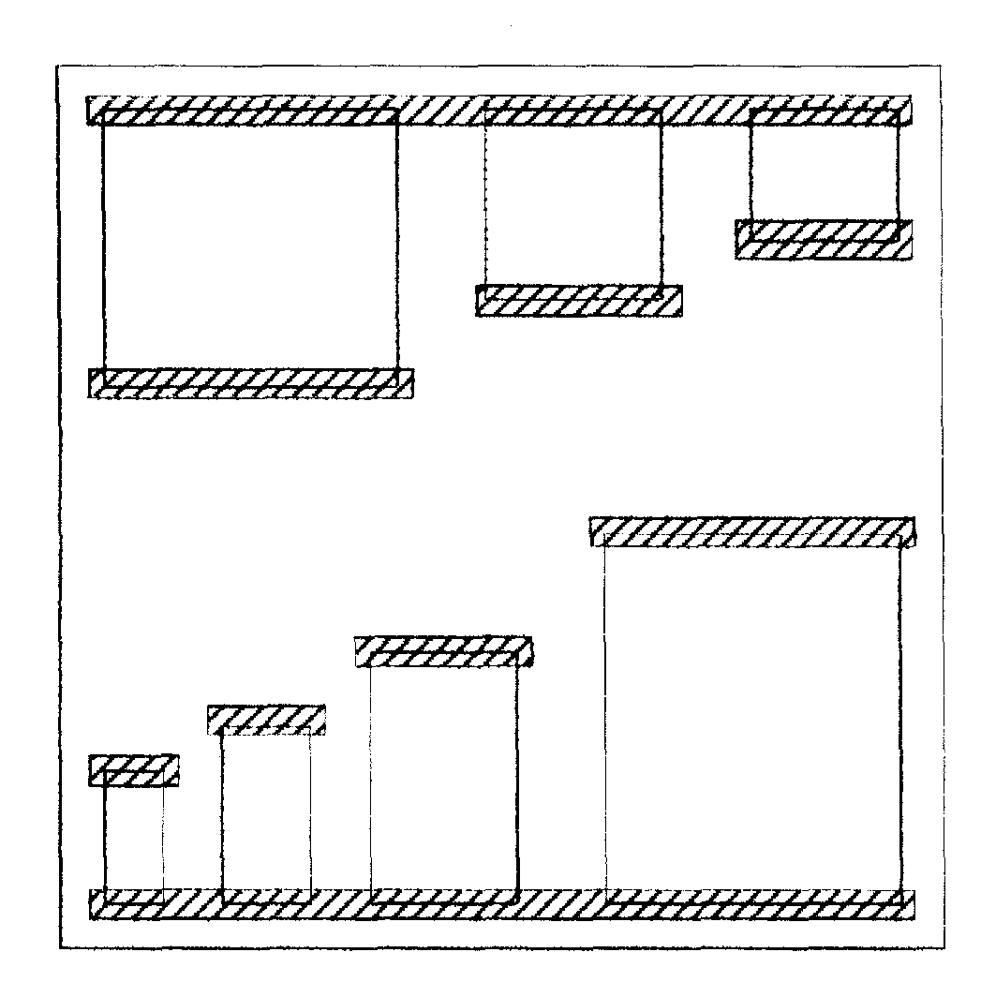
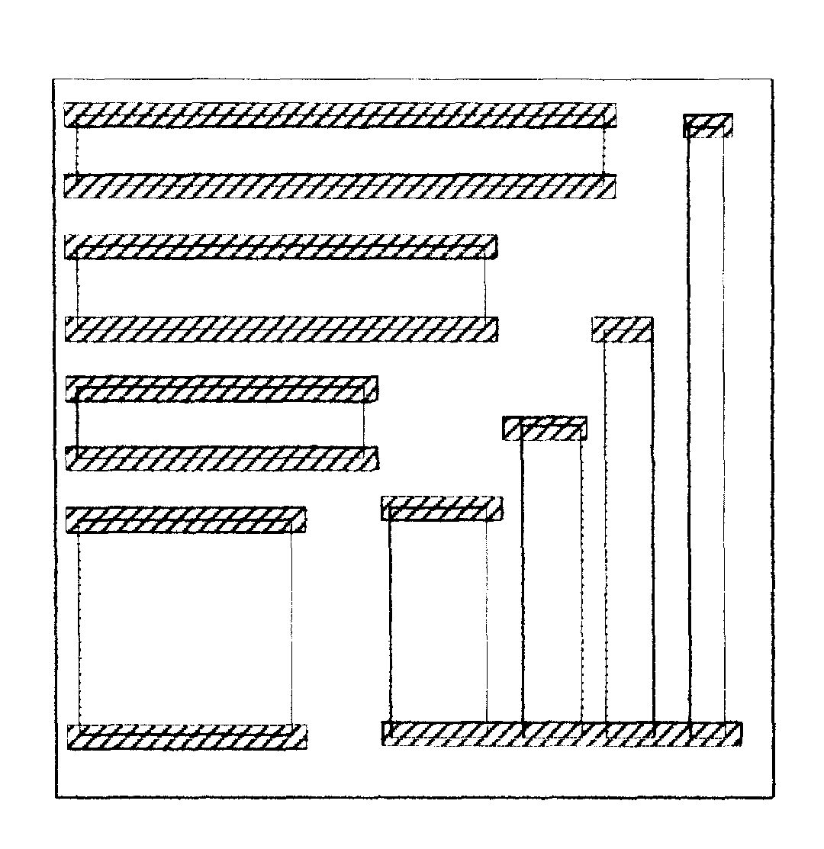
При разработке новых толстопленочных МСБ, при отработке ТП изго-товления плат МСБ используются тестовые схемы, содержащие резисторы квадратной формы с различной стороной квадрата (рис. 1.5); с различным отношением длины l и ширины b, l/b = К_{ф} , где К_{ф} - коэффициент формы резистора (рис. 1.6), с различной ориентацией резисторов относительно дви-жения ракеля при нанесении паст (рис. 1.7). Для исследования корреляционных связей между резисторами используется тест-плата (рис. 1.8). Для исследования распределения R по поверхности подложки используется резистивно-коммутационная тест-плата (рис. 1.9), а для исследования паразитных связей при разработке многослойных МСБ тест-плата (рис. 1.10), содержащая два слоя коммутации. Возможны и другие конструкции тест-плат [6-11]. Результаты исследования тест-плат позволят внести изменения при расчете конструктивных параметров элементов МСБ.
Рис. 1.5. Тест-плата для контроля R в зависимости от размеров резисторов
R1
R3
R5
R2
R4
R6
R7
Рис. 1.6. Тест-плата для контроля R
в зависимости от K_{ф}
R4
R3
R2
R1
R8
R7
R6
R5
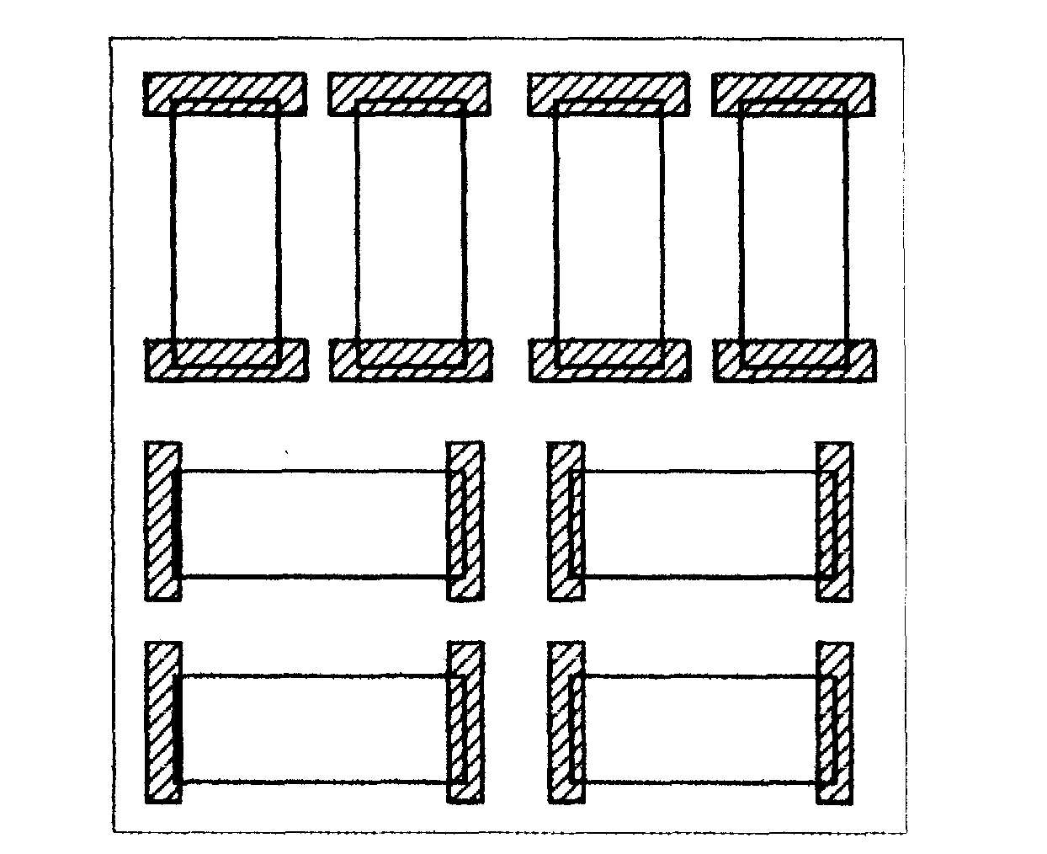
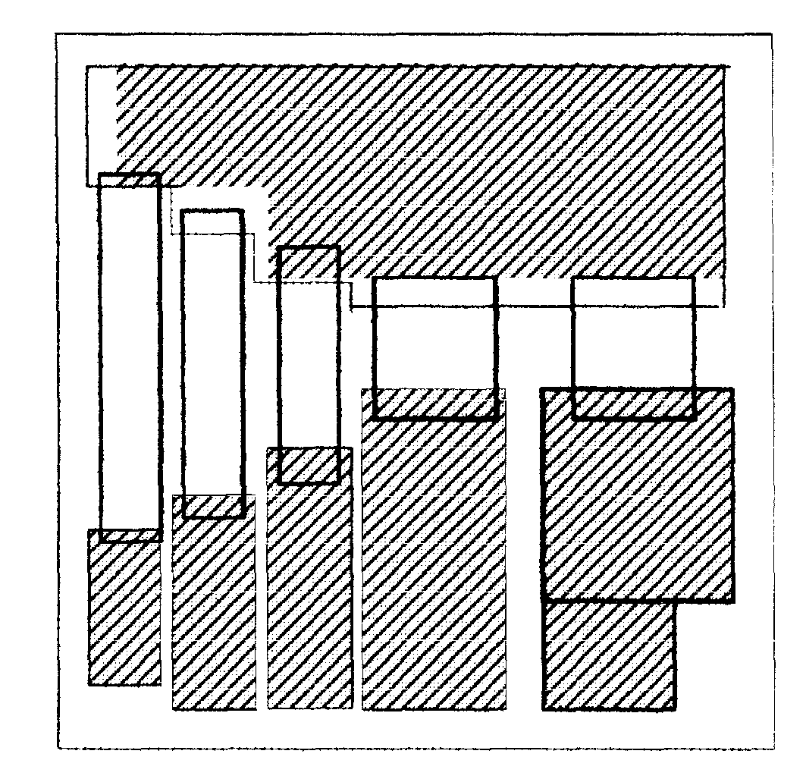
R1
R3
R2
R4
R5
R6
R7
R8
R5
R4
R3
R1
R2

Рис. 1.8. Тест-плата для исследования корреляционных связей между ТПР
Рис. 1.7. Тест-плата для контроля R в зависимости от их расположения относительно движения ракеля
7
6
5
4
3
2
1
Рис. 1.9. Тест-плата для контроля распределения по керамической подложке сопротивлений толстопленочных резисторов квадратной формы со стороной квадрата: 1 – 4 мм; 2 – 3 мм;
3 – 2 мм; 4 – 1 мм; 5 - 0.75 мм; 6 - 0.5 мм и резистора прямоугольной формы 7 – длина 3 мм, ширина 0.5 мм. Количество резисторов каждого типа 20 штук

Движение ракеля

Рис. 1.10. Тест-плата для контроля емкости между толстопленочными проводниками, расположенными в одном и двух коммутационных слоях

1.6. Описание конструкции тест-плат
В лабораторной работе используются 30 тест-плат, содержащих ТЛР различных конструктивных разновидностей, изготовленных на основе керамики ВК-94-1 (22ХС) (табл. 1.6), и расположенных на стенде (рис. 1.11).
Тест-платы №№ 1-28 имеют размеры 16х15 мм, а тест-платы
№29-30 - размеры 60х48 мм.
Тест платы №№1-8 (рис. 1.5) предназначены для контроля сопротивления ТЛР, имеющих квадратную форму, т.е. для контроля сопротивления квадрата резистора или удельного поверхностного сопротивления R_{0реал}, в зависимости от размера квадрата: 5,5; 4; 3,5; 3; 2; 1,25; 0,75 мм, от R_{0н}.
Тест-платы №№1-5 содержат резисторы, выполненные из рутениевых паст (с различным R_{0н} (табл. 1.8)), №6 - резисторы с R_{0н} = 200000 Ом/ на основе серебра и палладия, №7 - боридные резисторы с R_{0н} = 100000 Ом/, №8 - полимерные резисторы с R_{0н} = 100,0 Ом /.
Тест платы №№9-15 (рис. 1.6) предназначены для контроля сопротивления ТЛР, имеющих различный коэффициент формы: 0,03; 0,07; 0,25;1; 2; 4,5; 9,5; 30.

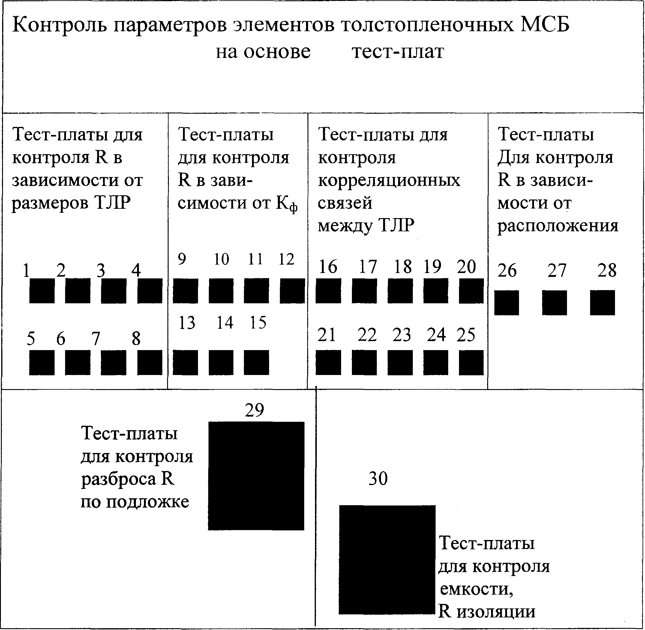

Рис. 1.11. Схема расположения тест-плат на стенде

Т а б л и ц а 1.8

Паста | Номер тестплаты | R_{0н}, Ом/ | R1 | R2 | R3 | R4 | R5 | R6 | R7 | R8
Паста | Номер тестплаты | R_{0н}, Ом/ | l, мм
Паста | Номер тестплаты | R_{0н}, Ом/ | 0.3 | 0.5 | 1 | 3 | 5 | 8 | 9,5 | 12
Паста | Номер тестплаты | R_{0н}, Ом/ | b, мм
Паста | Номер тестплаты | R_{0н}, Ом/ | 10 | 7 | 4 | 3 | 2.5 | l,7 | 1 | 0,4
Паста | Номер тестплаты | R_{0н}, Ом/ | K_{ф}
Паста | Номер тестплаты | R_{0н}, Ом/ | 0,03 | 0,07 | 0,25 | 1 | 2 | 4,5 | 9,5 | 30
ПТР-50 | 9 | 50
ПТР-10к 10 | 10 | 10000
ПТР-30к 11 | 11 | 30000
ПТР-100к | 12 | 100000
ПР-20к | 13 | 20000
Боридная | 14 | 10000
Полимерная | 15 | 100
Тест-платы №№9-12 содержат рутениевые резисторы с 10000, 30000, 100000 Ом/.
Тест-плата №13 - резисторы на основе серебра и палладия с
R_{0н}= =20000 Ом/.
Тест-плата №14 - боридные резисторы с R_{0н} = 100000 м /.
Тест-плата №15 - полимерные резисторы с R_{0н} = 100,0 Ом/.
Тест-платы №№26-28 (рис. 1.7) предназначены для контроля сопротивления ТЛР в зависимости от их расположения относительно движения ракеля. Тест-платы содержат восемь ТЛР на основе рутения с R_{0н} - 50,1000, 100000 Ом/ размером 6х2 мм. ТЛР R1-R4 расположены параллельно движению ракеля, ТЛР R5-R8 - перпендикулярно.
Тест-платы №№16-25 (рис. 1.8) предназначены для исследования корреляционных связей между ТЛР, имеющими различные размеры (табл. 1.9) и К_{ф}: 6; 4; 2; 0,2; 0,25. Тест-платы содержат резисторы на основе серебра с
R_{0н} =6000 0м /.

Т а б л и ц а 1.9

НомерR_{i} | l, мм | b, мм | К_{ф} | R (Ом), измеренное на тест-платах (рис. 1.8)
 |  |  |  | 16 | 17 | 18 | 19 | 20 | 21 | 22 | 23 | 24 | 25
Rl | 6 | 1 | 6
R2 | 4 | 1 | 4
R3 | 2 | 1 | 2
R4 | 1 | 2 | 0,5
R5 | 1 | 4 | 0,25

Тест-плата №29 (рис. 1.9) предназначена для контроля распределения сопротивления ТЛР по керамической подложке, содержит рутениевые резисторы квадратной формы с размерами: 4; 3; 2; 1; 0,75; 0,5 мм и резистор прямоугольной формы с размерами 3х0,5 мм по 20 штук каждого размера.
Тест-плата №30 (рис. 1.10) предназначена для контроля емкости между проводниками, сопротивления проводников и изоляции между проводниками.
Во всех тест-платах в качестве контактных площадок и проводников использованы проводниковые пасты на основе серебра-палладия ПП-1
(№1-30), ПП-1 и ГШ-4 (№30), характеристики которых представлены в табл. 1.1. Контактные площадки в тест-платах №№1-15 и №№26-28 облужены припоем ППЛ-40 (табл. 1.4).

2. Порядок проведения работы
Экспериментальная работа состоит из нескольких самостоятельных частей (вариантов). Студенты выполняют тот или иной вариант работы по указанию преподавателя. Параметры толстопленочных элементов на тест-платах, расположенных на стенде (рис. 1.11), измеряют с помощью омметров и измерителя емкости.
1. Исследование зависимости сопротивления ТЛР квадратной формы (сопротивления квадрата пленки) от размеров резистора, типа и R_{Ом}.
1.1. Измерить сопротивление ТЛР на тест-платах №№1-8 (рис. 1.5), полученные результаты занести в табл. 1.10.

Т а б л и ц а 1.10

Паста | Номер тест- платы | R_{Он,}  Ом/ | Сопротивление резистора квадратной формы с l=b,  мм (рис. 1.6)
Паста | Номер тест- платы | R_{Он,}  Ом/ | 5,5 | 4 | 3,5 | 3 | 2 | 1,25 | 0,75
Паста | Номер тест- платы | R_{Он,}  Ом/ | Rl | R2 | R3 | R4 | R5 | R6 | R7
ПТР-50 | 1 | 50
ПТР-1к | 2 | 1000
ПТР-10к | 3 | 10000
ПТР-30к | 4 | 30000
ПТР-100к | 5 | 100000
ПР-20к | 6 | 20000
Боридная | 7 | 10000
Полимерная | 8 | 100

1.2. Построить графики зависимости сопротивления ТЛР квадратной формы от размеров резисторов для паст ПТР-10к, ПР-20к, боридной, полимерной (с использованием компьютера).
1.3. Построить графики зависимости сопротивления ТЛР квадратной формы от размеров рутениевых резисторов для паст ПТР-50, ПТР-1к,
ПТР-3Ок, ПТР-100к (с использованием компьютера).
1.4. Определить для подразд. 1.3 значения размеров резисторов квадратной формы (сопротивления квадрата пленки) при R_{0реал} = R_{0н} для различных паст и номиналов.
2. Исследование зависимости сопротивления ТЛР в зависимости от коэффициента формы К_{ф}, номинального сопротивления R_{0н} паст.
2.1. Измерить сопротивление ТЛР на тест-платах №№9-15 (рис. 1.6), полученные результаты занести в табл. 1.8.
2.2. Построить графики зависимости сопротивления ТЛР от К_{ф} для паст ПТР-10к, ПР-20к, боридной, полимерной (с использованием компьютера).
2.3. Построить графики зависимости сопротивления ТЛР от К_{ф} для рутениевых паст ПТР-50; ПТР-10к; ПТР-30к; ПТР-100к (с использованием компьютера).
2.4. Определить значения R_{0реал} – R_{i} /K_{ф} для всех измеренных R_{i} для различных паст и номиналов R_{0н}.
2.5. Определить рекомендуемые К_{ф} для подразд. 1.3, значения К_{ф} при
R_{0реал} = R_{0н} для различных паст и номиналов R_{0н}.
3. Исследование корреляционных связей между сопротивлениями ТЛР с различными значениями коэффициента формы К_{ф}.
3.1. Измерить сопротивления ТЛР на тест-платах №№16-25 (рис. 1.8), полученные результаты занести в табл.1.9.
3.2. Определить коэффициенты парной корреляции R_{RjRi} .
3.3. Сделать выводы о корреляционных связях между резисторами в зависимости от расстояния между ними и коэффициентом формы К_{ф}. Информацию о значении коэффициента корреляции использовать в подразд. 1.3.
4. Исследование зависимости R от расположения резисторов относительно движения ракеля.
4.1. Измерить сопротивление резисторов на тест-платах №№26, 27, 28 (рис. 1.7). Полученные результаты занести в табл. 1.11.
Т а б л и ц а 1.11

Паста | Номер тест-платы | Резисторы параллельны направлению движения ракеля |  |  |  | Резисторы перпендикулярны направлению движения ракеля
Паста | Номер тест-платы | Rl | R2 | R3 | R4 |  | R5 | R6 | R7 | R8
ПТР-50 | 26
ПТР-1к | 27
ПТР-100к | 28

4.2. Определить среднее значение сопротивления ТЛР R_{ср}=Х и среднеквадратическое (стандартное) отклонение σ₀ в соответствии с прил. 1 (с использованием ПК).
4.3. Сравнить полученные данные и сделать выводы о расположении резисторов в разрабатываемых МСБ. Использовать полученную информацию в подразд. 1.3.
5. Исследование разброса сопротивления ТЛР по подложке в зависимости от размеров резисторов.
5.1. Измерить сопротивления ТЛР на тест-плате №29 (рис. 1.9), полученные результаты занести в табл. 1.12.
5.2. Определить среднее значение сопротивления ТЛР R_{ср}=X и среднеквадратическое (стандартное) отклонение σ₀ в соответствии с прил. 1
(с использованием ПК).
5.3. Построить гистограммы статистических распределений в соответствии с прил. 1 (с использованием ПК).

Т а б л и ц а 1.12

Номер типоразмера R | l=b, мм | Сопротивление $R_{\text{ij}}$ резистора квадратной формы , i,j - номера горизонтальных и вертикальных рядов |  |  |  |  |  |  |  |  |  |  |  |  |  |  |  |  |  |  |  |  | $R_{\text{ср}}$=$\bar{X}$, |  | $σ_{0}$,
Номер типоразмера R | l=b, мм | R₁₁ | R₁₂ | R₁₃ | R₁₄ | R₁₅ | R₂₁ | R₂₂ | R₂₃ | R₂₄ | R₂₅ | R₃₁ | R₃₂ | R₃₃ | R₃₄ | R₃₅ | R₄₁ | R₄₂ | R₄₃ | R₄₄ | R₄₅ | Ом |  | Ом
1 | 4
2 | 3
3 | 2
4 | 1
5 | 0.75
6 | 0.5
7 | b=0.5  l=3

5.4. Сравнить статистическое распределение (гистограммы) с нормальным законом распределения Гаусса в соответствии с прил. 1 (с использованием ПК) и сделать выводы о характере статистических распределений.
5.5. Сравнить Х и σ₀ для различных размеров ТЛР и сделать выводы о наибольшей воспроизводимости (min σ₀) ТЛР определенного размера. Дать рекомендации о применении ТЛР определенного размера в подразд. 1.3.
5.6. Проанализировать распределения сопротивления ТЛР по подложке для различных размеров ТЛР по движению ракеля (рис. 1.9).

3. Требования к содержанию и оформлению отчета
Отчет должен быть выполнен на листе формата А4 и содержать: название, цель работы, описание индивидуального задания, таблицы экспериментальных данных, эскизы тест-плат, графики, гистограммы, развернутые выводы и рекомендации. Форма бланка отчета в прил. 2.

Контрольные вопросы
1. В чем заключается сущность толстопленочной технологии?
2. Какова основная схема технологического процесса изготовления толстопленочной МСБ?
3. Каковы свойства проводящих паст?
4. Какими параметрами характеризуются проводниковые пасты?
5. Какими параметрами характеризуются резистивные пасты?
6. Какими параметрами характеризуются диэлектрические пасты?
7. Какими параметрами характеризуются подложки для толстопленочных МСБ?
8. Как R₀ зависит от размера резистора?
9. Как рассчитываются толстопленочные резисторы?
10. Как учитывается коэффициент корреляции при разработке МСБ?
11. Как оценивается емкость между параллельными проводниками?
12. В чем заключается тестовый контроль плат МСБ?
13. Как зависит конструкция тест-платы для контроля сопротивления ТЛР от коэффициента формы?
14. Какова конструкция тест-платы для контроля сопротивления ТЛР в зависимости от их расположения относительно движения ракеля?
15. Какова конструкция тест-платы для исследования корреляционных связей между резисторами?
16. Какова конструкция тест-платы для контроля распределения сопротивления ТЛР по подложке?
17. Какова конструкция тест-платы для контроля емкости между тол-
стопленочными проводниками?
18. Как зависит R₀ от размеров ТЛР, типа паст?
19. Как зависит R ТЛР от К_{ф} типа паст?
20. Какова величина коэффициента корреляции в зависимости от расстояния между ТЛР?
21. Как зависит сопротивление ТЛР от расположения резисторов относительно движения ракеля?
22. Каков разброс сопротивления ТЛР в зависимости от размеров резисторов?
23. В чем заключается статистический анализ?
24. Как строится гистограмма?
25. Как проверяется соответствие статистического распределения нормальному закону Гаусса?
26. В чем заключается корреляционный анализ?
27. В чем заключается регрессионный анализ применительно к приближению функций по методу наименьших квадратов?

Литература
1. ГOCТ 16504 - 81. Испытания и контроль качества продукции. Основные термины и определения. М.: Изд-во стандартов, 1984. 60с.
2. ГОСТ 26975-86. Микросборки термины и определения. М.: Изд-во стандартов, 1986.
3. ОСТ 107.460084.200-88. Микросборки. Общие требования и нормы конструирования.
4. ОСТ 4Т0.054.240. Микросборки. Платы толстопленочные. Типовые технологические процессы.
5. Каталог НПО Электронприбора. Пасты для толстопленочной технологии.
М.: Внешторгиздат. 1990.
6. Власов В.Е., Захаров В.П., Коробов А.И. Системы технологического обеспечения качества компонентов МЭА. М.: РиС, 1987.
7. Бондаренко О.Е., Федотов Л.М.. Конструктивно-технологические основы проектирования МСБ. М.: РиС, 1988.
8. Готра З.Ю., Николаев И.М.. Контроль качества и контроль микросхем,
М.: РиС, 1989. 280с.
9. Кейдтян Г.А.. Основы обеспечения качества МЭА. М.: РиС, 1991.
10. Хамер Д.. Технология толстоплепочных ГИС. М.: Мир 1975.
11. Топфер Н.М.. Микроэлектроника толстых пленок. М.: Высшая школа, 1978.
12. Козырь И.Я.. Качество и надежность ИМС. М.: Высшая школа, 1987.
13. Дьяконов В.П.. Справочник по алгоритмам и программам на языке бейсик для персональных ЭВМ. М.: Наука, 1989. 240 с.
П р и л о ж е н и е 1
Порядок выполнения графической части работы на ПК
1. Включить компьютер и войти в StatGraph (для этого выбрать файл statgraf.bat, в каталоге c:\STATGRAF\STATGR7).
2. Данные табл. 1.10 занести в файл 'tab 1.10’ для этого:
-используя стрелки выбрать пункт EDIT и нажать Enter,
-используя стрелки выбрать пункт Data Editor и нажать Enter,
-ввести название файла - "tab 1.10"и нажать клавишу F6,
-в появившемся окне ввести название графы размеров "razm" и нажать клавишу F6,
-в появившемся окне ввести название первой измеренной пасты -"ptr50" и нажать клавишу F6,
-в появившемся окне ввести название второй измеренной пасты - "ptrlk" и нажать клавишу F6,
-аналогичным образом ввести названия оставшихся шести паст, назвав их соответственно: "ptr10k", "ptr30k", "ptr100k", "pr20k", "boridnaya", "polimer",
-после ввода последнего названия нажать F6, а затем клавишу Esc,
-перемещая стрелками мигающий курсор, подвести его к первой строке первого столбца - razm и ввести размеры резисторов: 5.5, 4, 3.5, 3, 2, 1.25, 0.75, нажать Enter,
-перемещая стрелками мигающий курсор, подвести его к первой строке второго столбца - ptr50 и ввести значение из табл. 1.10 соответствующее R1, нажать Enter,
-ввести значение соответствующее R2, нажать Enter,
-аналогичным образом ввести значения соответствующие R3, R4, R5, R6, R7, R8,
-после ввода значений для пасты ptr50 перевести курсор на верхнюю строку столбца ptrlk и заполнить аналогичным образом этот столбец, а также все оставшиеся столбцы,
-после ввода последнего значения нажать клавишу F6, выбрать пункт "Save and exit" и нажать Enter,
-дважды нажать клавишу Esc.
Далее указать имя файла с обрабатываемой таблицей (в данном случае это файл tab 1.10), для этого:
-выбрать пункт FILE,
-выбрать пункт Select Data Files,
-отметить звездочкой файл с табл. 1.10 – tab 1.10,
-нажать Esc.
На данном этапе пакет StatGraphics готов к обработке данных табл. 1.10.
3. Для построения графиков зависимости сопротивления ТЛР от размеров резисторов необходимо выполнить следующие действия:
-выбрать пункт PLOT,
-выбрать пункт Line and Scatterplots,
-выбрать пункт Multiple X-Y Plots.
Заполнить задание следующим образом:
X: razm
Y: ptrlOk
Y: pr20k
Y: boridnya
Y: polimer
-после ввода последнего нажать F6,
-изменить масштаб оси Y на логарифмический для этого нажать клавишу "n" и исправить значения на no, yes соответственно, нажать F6,
-для изменения положения легенды нажать клавишу "g" а затем изменить значения процентов на 0% и 40% соответственно, нажать F6.
Работа с принтером: - включить принтер (загорается индикатор POWER);
-вставить бумагу (погаснет красный индикатор PAPER OUT);
-нажать на кнопку ON LINE на принтере (загорятся индикаторы ON LINE и READY);
-нажать на клавишу F4 (на экране в ячейке “Output to:”, должна быть надпись: ‘PRINTER’ );
-нажать клавишу F6 и распечатать график.
Аналогичным образом построить графики для остальных паст. Для этого задание должно выглядеть следующим образом:
X: razm
Y: ptr50
Y: ptrlk
Y: ptr30k
Y: ptr100k,
-распечатать графики на принтере.
4. Руководствуясь п. 2 данные табл. 1.8 занести в файл 'tab 1.8'. В результате должно получиться восемь столбцов с именами: Kf, ptr50, ptr10k., ptr30k, ptr100k, pr20k, boridnaya, polimer.
5. Руководствуясь п. 3 построить графики зависимости R от Kf для паст "prtlOk", "pr20k", "boridnya", "polimer".
Задание при этом должно выглядеть следующим образом:
X:Kf
Y: ptrlOk
Y: pr20k
Y: boridnya
Y: polimer,
- распечатать графики на принтере.
6. Руководствуясь п. 3 построить графики зависимости R от Kf для паст "prt50", "ptr10k", "ptr30k", "ptr100k".
Задание при этом должно выглядеть следующим образом:
X:Kf Y: ptr50
Y: ptrl0k
Y: ptr30k
Y: ptr100k,
-распечатать графики на принтере.
7. Согласно п. 2 занести данные табл. 1.11 (для параллельного случая) в файл tab1.11a, при этом столбцы должны иметь следующие названия: ptr50, ptr1k, ptr100k.
8. Выполнить следующую последовательность действий:
-в главном меню выбрать пункт STATS.
-выбрать пункт Descriptive Methods,
-выбрать пункт Summary Statistics,
-в появившемся поле вести название строки, соответствующее анализируемой пасте- ptr50,
-клавишей Tab переместиться в поле Statistics, где удалить все буквы, кроме AF (А - средние значения, F - среднеквадратичное отклонение), и нажать клавишу F6,
-в поле Average указанно среднее значение,
-в поле Standard deviation указанно среднеквадратичное отклонение.
9. Выполнить п. 8 для остальных паст: ptr1k, ptr100k.
10. Согласно п. 2 занести данные табл. 1.11 (для перпендикулярного случая) в файл tab1.llb, при этом столбцы должны иметь следующие названия: ptr50, ptr1k, ptr100k.
11. Выполнить пп. 8 и 9.
12. Согласно п. 2 занести данные табл. 1.12 в файл tab 1.12, при этом столбцы должны иметь следующие названия: L4, L3, L2, L1, L075, L05,LB.
13. Выполнить следующую последовательность действий:
-в главном меню выбрать пункт STATS,
-выбрать пункт Descriptive Methods,
-выбрать пункт Summary Statistics,
-в появившемся поле вести названия строк, соответствующие анализируемым размерам резистора:
L4
13
L2
L1
L075
L05
LB
-клавишей Tab переместиться в поле Statistics, где удалить все буквы кроме AF
(А - средние значения, F - среднеквадратичное отклонение), и нажать клавишу F6,
- в поле Average указанно среднее значение,
-в поле Standard deviation указанно среднеквадратичное отклонение (для просмотра всех результатов использовать клавиши стрелок вправо и влево).
14. Для построения гистограмм необходимо:
-согласно п. 2 указать имя файла с обрабатываемой таблицей –tabl.2,
-в главном меню выбрать пункт STATS,
-выбрать пункт Descriptive Methods,
-выбрать пункт Frequency Histogram,
-в появившемся поле вести название строки, соответствующее анализируемым размерам резистора: L4,
-нажать F6 (далее смотри работу с графиками),
-обратить внимание на пункт "No. of classes" (при первом построении эта переменная равна 14),
-нажать F6 (далее смотри работу с графиками),
-оценить вид гистограммы и если имеются нулевые значения, то при помощи клавиши Esc вернуться в предыдущий пункт и уменьшением значения "No. of classes" добиться лучшего вида гистограммы,
-аналогично построить гистограммы для L3, L2, L1,L075, L05, LB.
П р и л о ж е н и е 2
Форма бланка-отчета по лабораторной работе №1

Отчет по лабораторной работе №1

"Контроль параметров элементов толстопленочных микросборок"

Принял: Выполнил:

Цель работы:

Объекты контроля:

Экспериментальные данные:

(таблицы, эскизы тест-плат, графики, гистограммы)

Расчетные данные:

Выводы и рекомендации:

Лабораторная работа №2

Входной контроль транзисторов и линейных интегральных микросхем
Ц е л ь р а б о т ы - ознакомление с организацией входного контро-
ля - важнейшего этапа обеспечения качества выпускаемой продукции, порядком проведения и оформления результатов контроля.
Во время проведения лабораторной работы студенты знакомятся с планами контроля полупроводниковых приборов, изучают измерительные приборы для контроля электрических параметров и приспособление для подключения полупроводниковых приборов. На примере транзисторов КТ-361, КП350А и ИС 140УД2 изучают особенности, назначают план контроля, выбирают параметры контроля и проводят входной контроль партии приборов: внешнего вида приборов визуально и важнейших электрических параметров - в соответствии со стандартами и ТУ основных параметров. По результатам входного контроля составляют заключение о соответствии партии транзисторов установленным требованиям.

1. Краткие теоретические сведения

1.1. Сущность входного контроля
К числу мероприятий, обеспечивающих требуемое качество изделий, в том числе и их надёжность, относится контроль. Операции контроля осуществляются практически во время всего жизненного цикла производства и эксплуатации РЭА. Целью контроля является определение качественных и количественных характеристик изделий, оценка соответствия параметров объекта контроля требованиям конструкторской и технологической документации, действующим нормам и ГОСТ. При отклонении параметров от нормы на величины, превышающие допуски, изделие признаётся некондиционным.
На этапе производства осуществляют входной контроль комплектующих и материалов; операционный контроль продукции во время выполнения или после завершения технологической операции; приёмочный контроль продукции, по результатам которого принимается решение о её пригодности к поставкам и (или) использованию; инспекционный контроль специально уполномоченными лицами с целью проверки эффективности ранее выполненного контроля [1,2].
Входной контроль - дополнительная проверка непосредственно перед включением в производство поступающих на предприятие материалов, полуфабрикатов и комплектующих изделий, а также документации на них. Основной целью входного контроля является предотвращение запуска в производство продукции, не соответствующей требованиям конструкторской и нормативной документации (НД).
Различают выборочный контроль по количественным и альтернативным (качественным) признакам. В первом случае у каждого контролируемого изделия измеряют один или несколько параметров, а решение о приёмке или забраковании партии принимается в зависимости от распределения этих параметров. Во втором случае контролируемые изделия классифицируются по двум категориям - годное или дефектное, т.е. по альтернативным признакам, а решение о приёмке или забраковании партии принимается в зависимости от числа дефектных изделий в выборке. Наиболее распространён контроль по альтернативным признакам, так как его организация более проста.
В контролируемом изделии выбираются параметры, определяющие их работоспособность и надёжность, и проверяется условие
$q_{\text{min}}^{\text{ТУ}}≤q≤q_{\text{max}}^{\text{ТУ}}$,
где q - значение проверяемого параметра; q_{min} - допустимое минимальное значение по ТУ; q_{max} - допустимое максимальное значение по ТУ. При невыполнении этого условия изделие считается дефектным.
Под входным понимают качество партий комплектующих изделий, поступающих на входной контроль. Показателем качества продукции, безотносительно к свойствам отдельных изделий, принято считать долю дефектных изделий в партии, выраженную в долях единицы или в процентах.
Доля дефектных изделий определяется следующими формулами:
$a=D/N$ или $a=D/N⋅\text{100}\text{\%}$,
где N - число изделий в партии; D - число дефектных изделий в партии.
При выборочном контроле применяют различные типы планов контроля: одноступенчатый, двухступенчатый, многоступенчатый. В общем случае планы статистического контроля характеризуются следующим образом.
Одноступенчатый – если среди n случайно отобранных изделий число дефектных m окажется не больше приемочного числа А_{С} (mA_{C}), то партия принимается; в противном случае бракуется.
Двухступенчатые – если среди n₁ случайно отобранных изделий число дефектных m₁ окажется не больше приемочного числа А_{С1} (m₁A_{C1}), то партия принимается; если $m_{1}≥R_{e}$, где R_{e} – браковочное число, партия бракуется. Если же А_{С1}<m₁<R_{e}, то принимается решение о взятии второй выборки объемом n₂. Тогда если суммарное число дефектных изделий в двух выборках (m₁+m₂)A_{C2}, то партия принимается; в противном случае партия бракуется по данным двух выборок.
Многоступенчатые планы - логическое продолжение двухступенча-
тых [3].
Одноступенчатый выборочный контроль отличается небольшой стоимостью, но продолжительной длительностью контроля. Двухступенчатый контроль может решать те же задачи, что и одноступенчатый, например, гарантировать забракование партий с заданным браковочным уровнем качества, но при этом сокращается объём контроля. При многоступенчатом контроле отбор последующей выборки находится в зависимости от предыдущих выборок; общее число выборок обычно равно пяти или семи. Многоступенчатый контроль в отечественной практике применяется редко.
Планы контроля рассчитываются на основе теории вероятностей и методов обработки статистических данных. Расчёт весьма трудоёмкий; для некоторых наиболее распространённых приборов составлены планы контроля и в виде таблиц приведены в соответствующих ГОСТ. Различают три вида контроля: нормальный, усиленный, ослабленный. Нормальный - основной вид контроля – применяется во всех случаях до тех пор, пока не возникнут условия перехода на усиленный или ослабленный контроль. Принято семь уровней контроля (табл. 2.1): I, II, III - общие уровни контроля: S-1, S-2, S-3, S-4 - специальные.

Т а б л и ц а 2.1

Объём партии | Код объёма выборки при уровне контроля
Объём партии | специальном |  |  |  |  | общем
Объём партии | S-1 | S-2 | S-3 | S-4 | I |  | II | III
2 – 8  9 – 15  15 – 25  26 – 50  51 – 90  91 – 150  151 – 280  281 – 500  501 – 1200  1201 – 3200  3201 – 10000  10001 – 35000  35001–150000  150001–500000  500001 и выше | A  A  A  A  B  B  B  B  C  C  C  C  D  D  D | A  A  A  B  B  B  C  C  C  D  D  D  E  E  E | A  A  B  B  C  C  D  D  E  E  F  F  G  G  H | A  A  B  C  C  D  E  E  F  G  G  H  J  J  K | A  A  B  C  C  D  E  F  G  H  J  K  L  M  N |  | A  B  C  D  E  F  G  H  J  K  L  M  N  P  Q | B  C  D  E  F  G  H  J  K  L  M  N  P  Q  R

Наиболее широко применяется выборочный одноступенчатый контроль по альтернативным признакам. При одноступенчатом контроле из партии отбирается одна выборка, все изделия которой проверяются на соответствие НД. Если число дефектных изделий в выборке не превышает назначенного заранее приёмочного числа A_{c}, то партия принимается. Если число дефектных изделий в выборке превышает браковочное число R_{e}, то вся партия бракуется. Забракованную партию возвращают изготовителю с предъявлением рекламации. Изготовитель анализирует причины брака, разрабатывает и внедряет в производство мероприятия по повышению качества изделий. Такой контроль называют контролем без разбраковки.
Для использования хороших изделий в забракованных партиях может проводиться разбраковка. В этом случае изделия забракованной партии подлежат сплошному контролю, в результате которого все годные изделия принимаются, а дефектные заменяются годными. Разбраковка увеличивает объём контроля, но сокращает убытки изготовителя от забракованной партии.
Входной контроль проводится по плану контроля, при этом устанавливается размер выборки n, приёмочное число A_{c}, браковочное число R_{e} согласно НД, требованиям которой должна соответствовать продукция, контролируемые параметры (требования), средства измерения, исходя из стабильности качества продукции поставщиков, степени освоения новых видов продукции, важности данного параметра для функционирования выпускаемой продукции.

1.2. Входной контроль транзисторов типа КТ361, КП350А и ИС 140УД2
Входной контроль полупроводниковых приборов производится по группе приёмосдаточных испытаний С-1 и С-2 по ГОСТ 11630-84 и ТУ на приборы, где С-1 - проверка внешнего вида приборов, разборчивости и содержания маркировки; С-2 - проверка важнейших электрических параметров.
Приёмосдаточные испытания проводят методом выборочного одноступенчатого контроля по одной выборке. Если объём партии N90 шт., то нужно проводить сплошной контроль.
Планы выборочного контроля качества выбираются из табл. 2.2. Вид
контроля - нормальный, тип плана контроля - одноступенчатый, уровень контроля II.
Т а б л и ц а 2.2

Код  объёма выборки | Объём выборки | Приёмочный уровень дефектности
Код  объёма выборки | Объём выборки | 0.1 |  | 0.15 |  | 0.25 |  | 0.90 |  | 1.5 |  | 2.5
Код  объёма выборки | Объём выборки | A_{c} | R_{e} | A_{c} | R_{e} | A_{c} | R_{e} | A_{c} | R_{e} | A_{c} | R_{e} | A_{c} | R_{e}
A | 2 | 0 | 1 | 0 | 1 | 0 | 1 | 0 | 1 | 0 | 1 | 0 | 1
B | 3 | 0 | 1 | 0 | 1 | 0 | 1 | 0 | 1 | 0 | 1 | 0 | 1
C | 5 | 0 | 1 | 0 | 1 | 0 | 1 | 0 | 1 | 0 | 1 | 0 | 1
D | 8 | 0 | 1 | 0 | 1 | 0 | 1 | 0 | 1 | 0 | 1 | 0 | 1
E | 13 | 0 | 1 | 0 | 1 | 0 | 1 | 0 | 1 | 0 | 1 | 1 | 2
F | 20 | 0 | 1 | 0 | 1 | 0 | 1 | 0 | 1 | 1 | 2 | 1 | 2
G | 32 | 0 | 1 | 0 | 1 | 0 | 1 | 0 | 1 | 1 | 2 | 2 | 3
H | 50 | 0 | 1 | 0 | 1 | 0 | 1 | 0 | 1 | 2 | 3 | 3 | 4
J | 80 | 0 | 1 | 0 | 1 | 0 | 1 | 1 | 2 | 3 | 4 | 5 | 6
K | 125 | 0 | 1 | 0 | 1 | 1 | 2 | 1 | 2 | 5 | 6 | 7 | 8
L | 200 | 0 | 1 | 1 | 2 | 1 | 2 | 2 | 3 | 7 | 8 | 10 | 11
M | 315 | 1 | 2 | 1 | 2 | 2 | 3 | 3 | 4 | 10 | 11 | 14 | 15
N | 500 | 1 | 2 | 2 | 3 | 3 | 4 | 5 | 6 | 14 | 15 | 21 | 22
P | 800 | 2 | 3 | 3 | 4 | 5 | 6 | 7 | 8 | 21 | 22 | 21 | 22
Q | 1250 | 3 | 4 | 5 | 6 | 7 | 8 | 10 | 11 | 21 | 22 | 21 | 22
R | 2000 | 5 | 6 | 7 | 8 | 10 | 11 | 14 | 15 | 21 | 22 | 21 | 22

Приёмочный уровень дефектности устанавливают в стандартах или ТУ на приборы конкретных типов из ряда:
для групп испытаний С-1: 1.50; 2.50;
для групп испытаний С-2: 0.10; 0.15; 0.25; 0.40.
При визуальной проверке обращают внимание на наличие на полупроводниковом приборе отчётливо видимой надписи типа, номинала, допуска, технических условий или ГОСТ, клейма приёмки ОТК предприятий-изготовителей, отсутствие на изделии царапин, сколов, трещин, вмятин коррозии. Внешний вид приборов должен соответствовать образцам внешнего вида и их описаниям, приведённым в ТУ.
Требования к внешнему виду транзистора КТ361 (ТУ11-85 ФЫ0.336.201ТУ) следующие:
- на поверхности корпуса не должно быть трещин, расположенных параллельно выводам, глубиной более 1/3 толщины корпуса;
- не допускаются оголения выводов со стороны больших поверхностей корпуса;

Т а б л и ц а 2.3

Наименование  видов испытаний. | Крите-рии год-ности | Норма |  |  |  |  |  |  |  |  |  |  |  |  |  |  | Режим измерений
Наименование  видов испытаний. | Крите-рии год-ности | КТ361А |  | КТ361Б |  |  | КТ361В |  |  | КТ361Г |  |  | КТ361Д |  |  | U_{кэ}, |  |  | I_{э}, | U_{кб}, | Т,
Наименование  параметров – критериев |  | не ме-нее | не бо-лее |  | не ме-нее | не бо-лее |  | не ме-нее | не бо-лее |  | не ме-нее | не бо-лее |  | не ме-нее | не бо-лее |  |  | В | мА | В | ^{о}С
Проверка  внешнего вида транзисторов, разборчивости и содержание маркировки | С-1
 |  |  |  |  |  |  |  |  |  |  |  |  |  |  |  |  |  |  |  |  | 25±10
Проверка  важнейших электрических параметров: обратный ток коллектора, мкА.  Статический коэффициент передачи тока в схеме  с общим  эмиттером | С-2
 | I_{кб0}  h21_{э} | 20 | 1  90 |  | 50 | 1  350 |  | 40 | 1  160 |  | 50 | 0.1  350 |  | 100 | 0.1  350 |  |  | 10 | 1 | 10  10 | 25±10  25±10

- допускаются: риски, царапины, выпуклости, впадины, оголение выводов со стороны боковых поверхностей корпуса;
- покрытие выводов не должно иметь коррозионных разрушений, пузырей, отслаиваний и шелушений;
- допускаются следы от контактных устройств на выводах;
- выводы не должны иметь трещин основного материала;
- маркировка должна быть разборчивой.
Приборы считаются годными, если их внешний вид соответствует описанию и образцу внешнего вида.
Требования к внешнему виду КП350А и ИС 140УД2 следующие:
- на поверхности корпуса (корпус круглый металлостеклянный
301.8-2, 301.12-1) не должно быть вмятин, трещин;
- покрытие выводов не должно иметь коррозионных разрушений, отслаиваний;
- маркировка должна быть разборчивой.
При электрической проверке контролируют соответствие электрических параметров, установленных в ТУ.
Важнейшие электрические параметры транзисторов КТ 361:
- обратный ток коллектора I_{кб0};
- статический коэффициент передачи тока в схеме с общим эмиттером.
Нормы электрических параметров и режимы измерений указаны
в табл. 2.3.
Важнейшие электрические параметры ИС 140УД2 приведены в табл. 2.4.

Т а б л и ц а 2.4

Обозначение параметра | U_{ип1}, В | U_{ип2},  В | I_{пот}, мА | K_{у} | I_{вх}, мкА | U_{см}, мВ | ΔI_{вх}, мкА | U_{вых}, В | K_{ос}, дБ | R_{вх}, кОм
Значение параметра | +12.6 | -12.6 | не более 8 | 35000  -150·10³ | не более 0.7 | не более 5% | не  более 0.2 | ±10 | не менее 80 | не менее 300

Важнейшими электрическими параметрами транзисторов КП350А являются крутизна характеристики, пороговое напряжение, начальный ток стока и ток утечки затвора. Нормы электрических параметров указаны в табл. 2.5.

Т а б л и ц а 2.5

Обозначение параметра | S,  мА/В | U_{с и мах}, В | I_{с мах},  мА | U_{0з и},  В | I_{з ут мах}, мА | I_{с нач},  мА
Значение параметра | 6 - 11 | 15 | 30 | 0,7 - 6 | 5 | 3,5

1.2.1. Измерение обратного тока коллектора I_{кбо} КТ361
Структурная электрическая схема для измерения обратного тока коллектора должна соответствовать указанной на рис. 2.1.
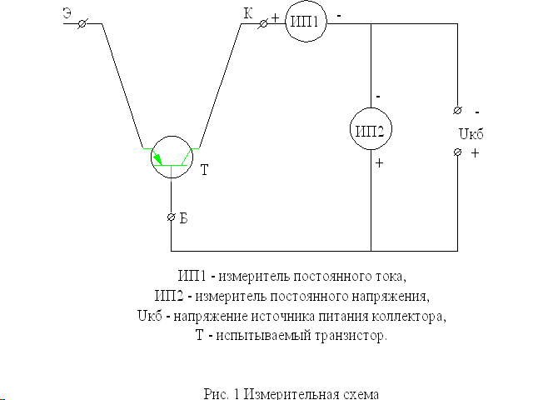
Рис. 2.1. Измерительная схема: ИП1 – измеритель постоянного тока, ИП2 – измеритель постоянного напряжения, U_{кб} – напряжение источника питания коллектора, Т – испытываемый транзистор

Падение напряжения на внутреннем сопротивлении измерителя постоянного тока ИП1 не должно превышать 5% от показаний измерителя постоянного напряжения ИП2.
Если падение напряжения на внутреннем сопротивлении измерителя постоянного тока ИП1>5%, то необходимо увеличить напряжение источника питания U_{кб} на значение, равное падению напряжения на внутреннем сопротивлении измерителя постоянного тока ИП1.
Пульсация напряжения источника постоянного тока коллектора не должна превышать 2%.
Значение напряжения U_{кб} указано в табл. 2.3.
Обратный ток коллектора I_{кб0} измеряют следующим образом. От источника постоянного тока на коллектор подают обратное напряжение U_{кб} и с помощью измерителя постоянного тока ИП1 измеряют обратный ток коллектора I_{кб0} (рис. 2.1).
Допускается измерить обратный ток коллектора по значению падения напряжения на калиброванном резисторе R_{к}, включённом в цепь измеряемого тока. При этом должно соблюдаться соотношение R_{к}·I_{кб0}≤0.05·U_{кб}. Если падение напряжения на резисторе R_{к} UR_{к}>0.65·U_{кб}, то необходимо увеличить напряжение U_{кб} на значение, равное падению напряжения на резисторе R_{к}.
Измерительные установки, в которых используются стрелочные приборы, должны обеспечивать измерение с основной погрешностью в пределах ±10% от конечного значения рабочей части шкалы, если это значение не менее 0.1 мкА.

1.2.2. Измерение статического коэффициента передачи тока в схеме
с общим эмиттером
При измерении параметра h_{21э} на постоянном токе должны соблюдаться условия в диапазоне рабочих температур (см. табл. 2.3):
$I_{{\text{кб}}_{0}}≤\frac{I_{к}}{h_{\text{21}\text{max}}\text{50}}=\frac{I_{e}}{(1+h_{\text{21}\text{max}})⋅\text{50}}$ ,
где $I_{{\text{кб}}_{0}}$- обратный ток коллектора.
Если обратный ток коллектора не соответствует указанному неравенству, необходимо учитывать дополнительную погрешность, вносимую значением $I_{{\text{кб}}_{0}}$.
Режим измерения по постоянному току: значение постоянного тока эмиттера и постоянного напряжения коллектор - база U_{кб} указаны в табл. 2.3.
Параметр h_{21э} следует измерять на установке, структурная схема которой приведена на рис. 2.2.

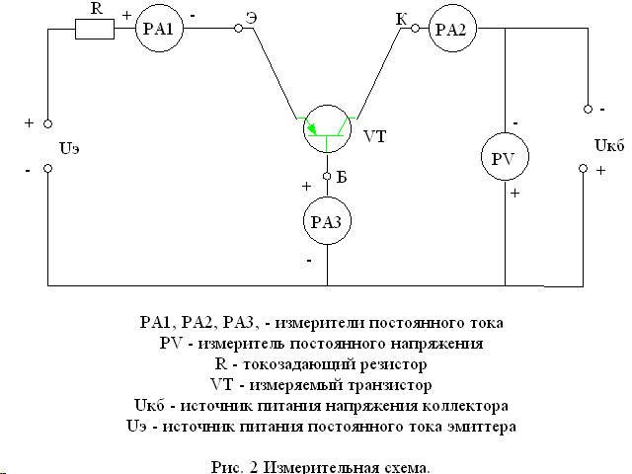
Рис. 2.2. Измерительная схема: РА1, РА2, РА3 – измеритель постоянного тока, РV – изме-ритель постоянного напряжения, R – токозадающий резистор, VT – измеряемый транзистор, U_{кб} – источник питания напряжения коллектора, U_{э} - источник питания постоянного тока эмиттера
Значение токозадающего сопротивления R (резистора или внутреннего сопротивления источника постоянного тока эмиттера) должно соответствовать требованиям
$R≥\text{50}(U_{\text{эб}\text{max}}/I_{э\text{min}})$ ,
где U_{эб max} - максимально допустимое постоянное напряжение эмиттер-база для данного диапазона тока эмиттера. При измерении параметра h_{21э} задают постоянный ток коллектора и прибор РА1 из схемы исключается.
Постоянный ток базы I_{б} измеряют прибором РА3 или по падению напряжения на калиброванном сопротивлении, включённом вместо прибора РА3:
R3=R2 (h_{21э}+1) _{min};
R3+R4=10R3;
R3+R4+R5=10(R3+R4),
где (h_{21э} +1)_{min} - минимальное значение параметра; R3, R4 ... Rn - калиброванные резисторы, значения которых выбирают в зависимости от перекрытия поддиапазонов, на которые разбивают весь диапазон значений измеряемого параметра h_{21э}.
Для измерителей с цифровым отсчётом перекрытие диапазонов равно 10. Значение сопротивлений резисторов R2, R3...Rn подбирают с погрешностью ± 1%. Падение напряжения на приборах РА2, РА3 или калиброванном сопротивлении в цепи базы должно быть ≤0.1 U_{к}.
Допускается измерение параметра h_{21э} при заданном постоянном токе эмиттера и при напряжении на коллекторе, равном нулю. Падение напряжения в цепи базы не должно превышать 50 мВ.
Измеряемый транзистор подключают к схеме. Устанавливают заданный в табл. 2.3 режим измерения по постоянному току. При измерении h_{21э} ток коллектора и ток базы определяют соответственно по показаниям приборов РА2 и РА3.
Значение параметра определяют по формуле h_{21э} =I_{к} /I_{б}.
Основная погрешность измерительных установок, использующих для измерения стрелочные приборы, должна находиться в пределах ±5% конечного значения рабочей части шкалы и в пределах ±10% измеряемой величины в начале рабочей части шкалы.

1.2.3. Измерение порогового напряжения, крутизны характеристики и
тока утечки КП350А
Каждый параметр транзистора измеряется схемой или задается режим измерения схемой, собираемой из соответствующих частей при помощи коммутации согласно рис. 2.3.
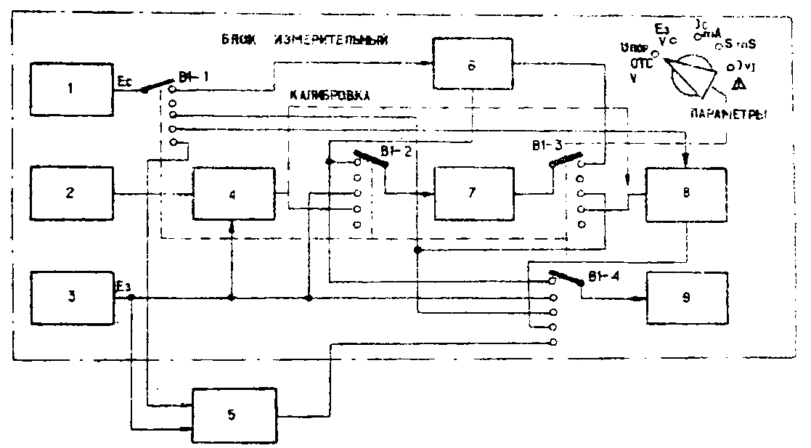

Рис. 2.3. Электрическая структурная схема испытателя полевых транзисторов Л2-48:
1 – источник напряжения стока; 2 – генератор НЧ; 3 – источник напряжения затвора;
4 – делитель частоты; 5 – блок измерения токов утечки; 6 – схема слежения; 7 – про-
веряемый полевой транзистор; 8 – усилитель; 9 - индикатор

Подготовку прибора к измерениям и сами измерения основных параметров транзисторов КП350А проводят в соответствии с п.9 [5].

1.2.4. Измерение коэффициента усиления по напряжению ИС 140УД2
Электрическая структурная схема измерения коэффициента усиления напряжения с автоматической балансировкой измеряемой микросхемы указана на рис. 2.4.
Сигнал генератора частотой 1кГц через аттенюатор, определяющий предел измерения коэффициента усиления напряжения, подаётся на делитель, состоящий из резисторов R2, R3, а с него на вход измеряемой автоматически сбалансированной микросхемы. С выходов микросхемы усиленный сигнал через делители R8, R12 и R11, R13 поступает на детектор, к которому подключён измеритель постоянного напряжения. Сумма коэффициентов деления аттенюатора и делителя R2, R3 выбрана такой, чтобы она равнялась конечному значению установленного предела измерения коэффициента усиления напряжения. Коэффициент передачи на выходах делителей R8, R12 и R11, R13 выбран исходя из чувствительности детектора. В режиме калибровки (переключатели В1, В2 в положении 2) сигнал генератора подаётся непосредственно на делитель R11, R13. Резистор R1 служит для сравнения нагрузки генератора в режимах измерения и калибровки.
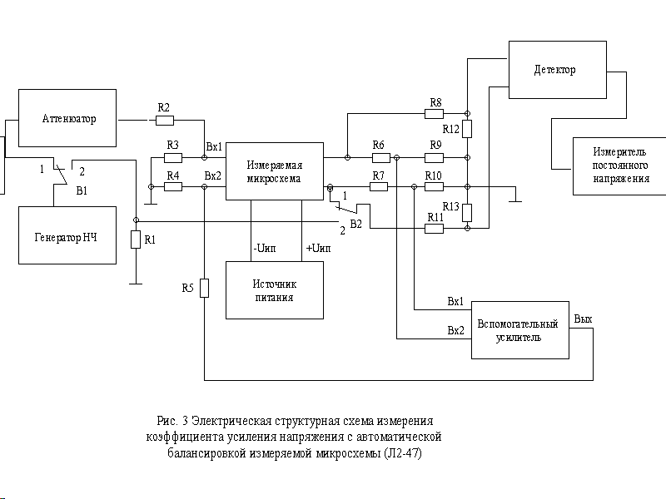
Рис. 2.4. Электрическая структурная схема измерения коэффициента усиления напряжения с автоматической балансировкой измеряемой микросхемы (Л2-47)

Подготавливают выбранный адаптер для подключения измеряемой
ИС 140УД2. Вставляют в головку адаптера измеряемую микросхему таким образом, чтобы отметка первого вывода на контактной головке совпадала с первым выводом микросхемы, и подключают адаптер к испытателю.
Измерение коэффициента усиления напряжения проводят в соответствии с п.9.2 [6].

1.3. Приборы для определения работоспособности
полупроводниковых приборов
Для определения работоспособности транзисторов малой и средней мощности предназначен испытатель транзисторов и диодов Л2-54. Для определения работоспособности полевых транзисторов служит испытатель Л2-48, линейных интегральных схем - испытатель линейных интегральных схем Л2-47.
Технические данные, устройство и работа вышеуказанных приборов приведены в технических описаниях и инструкциях по эксплуатации [4-6].

2. Порядок выполнения работы
1. Познакомиться с организацией входного контроля на предприятиях.
2. Внимательно прочитать практикум и приложения к нему.
3. Изучить устройство и принцип работы на испытателях Л2-47, Л2-48 и Л2-54.
4. Заготовить бланк отчёта по лабораторной работе в соответствии с формой, приведённой в приложении.
5. Изучить требования, предъявляемые к основным параметрам p-n-p транзисторов типа КТ361 и полевых транзисторов КП350А и микросхемам типа 140УД2, и требования к средствам измерения при входном контроле.
6. Выбрать план контроля транзисторов КТ361, КП350А и ИС 140УД2 для групп испытаний С1 и С2 по табл. 2.1.
Исходные данные:
- вид контроля - нормальный;
- тип плана контроля - одноступенчатый;
- уровень контроля – II;
- объём партии (задаётся преподавателем);
- приёмочный уровень дефектности (устанавливают по заданию преподавателя).
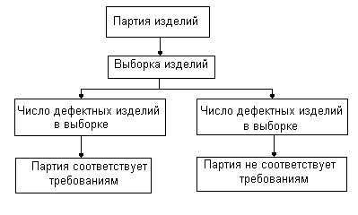Для групп испытаний С-1: 1.50; 2.50; для групп испытаний С-2: 0.10; 0.15; 0.25; 0.90.
Ход действий при применении одноступенчатых планов контроля приведён на рис 2.5.
Рис. 2.5. План контроля

7. Подготовить приборы Л2-47, Л2-48 и Л2-54 к проведению измерений, соблюдая меры безопасности.
8. Провести визуальный контроль внешнего вида транзисторов и микросхем.
9. Выполнить проверку важнейших параметров транзисторов КТ361, КП350А и микросхем 140УД2 в соответствии с [4-6].
10. Результаты контроля внести в таблицу (форма в приложении). По результатам контроля составить заключение о соответствии транзисторов установленным требованиям.

3. Требования к содержанию и оформлению отчета
Отчёт должен содержать (см. приложение):
- исходные данные;
- план контроля;
- наименование видов испытаний и последовательность их проведения. Наименование критериев годности, их нормы и режимы испытаний;
- таблицу результатов контроля (см. приложение);
- заключение о соответствии транзисторов установленным требованиям.

Контрольные вопросы
- Виды контроля на этапе производства.
- Цели и задачи входного контроля.
- Выборочный входной контроль по различным признакам. Определение более дефектных изделий.
- Планы приёмочного контроля.
- Принципы выбора плана контроля.
- Планы контроля по альтернативным признакам.
- Принцип измерения статического коэффициента передачи тока транзистора.
- Принцип измерения обратного тока коллектора транзистора.
- Принципы работы испытателей Л2-54 и Л2-47, Л2-48.
- Выбор и проверка важнейших параметров полевых транзисторов.
- Выбор и проверка важнейших параметров ИС 140УД2.

Литература
- Измерение и контроль в микроэлектронике: Учебное пособие / Под редакцией А.А. Сазонова. М.: Высшая школа, 1984. 367 с.
- Селиванов М.И. Качество измерений: Метрологическая справочная книга Л.: Лениздат, 1987. 290 с.
- Управление качеством: Учебник для вузов / Под редакцией С.Д. Ильенковой. М.: Банки и биржи, 1998. 58 с.
- Испытатель маломощных транзисторов и диодов Л2-54: Техническое описание и инструкция по эксплуатации. 1981. 75 с.
- Л2-48. Испытатель полевых транзисторов: Техническое описание и инструкция по эксплуатации. 1988.
- Л2-47. Испытатель линейных интегральных схем. Техническое описание и инструкция по эксплуатации. М.: Изд-во «Информэлектро», 1979. 100 с.

П р и л о ж е н и е

Форма бланка отчёта

Отчёт по лабораторной работе №2
«Входной контроль транзисторов и линейных интегральных схем»

Принял: Выполнил:

1. Исходные данные.

2. План контроля.

3. Таблица результатов контроля.

Наименование изделия, тип |  |  |  |  | Проверяемые  параметры |  |  |  |  |  |  | Забраковано входным  контролем по причинам, шт
Номер партии, дата  выпуска | Объем  патии  N, шт | Объем  выборки  n, шт | Прие-мочный уровень дефекта | Наименование |  |  | Нормы (№ пунктов ТУ) |  | Режимы проверки (№ пунктов ТУ) | вв |  |  | М |  | nh |  | nI |  | nK_{у}
1 | 2 | 3 | 4 | 5 |  | 6 |  | 7 |  |  | 8 |  |  | 9 |  | 10 |  | 11 |  | 12

П р и м е ч а н и е: вв - дефекты по внешнему виду - плохая окраска, царапины, вмятина, сколы и т.д., М - дефекты маркировки, nh - дефекты по статическому коэффициенту передачи тока транзистора, nI - дефекты по обратному току коллектора транзистора, nK_{y} – дефекты по коэффициенту усиления по напряжению микросхемы.

4. Заключение о соответствии транзисторов и микросхем установленным требованиям.

Лабораторная работа №3

ФУНКЦИОНАЛЬНЫЙ КОНТРОЛЬ ЦИФРОВЫХ КМОП-ИС
Ц е л ь р а б о т ы - ознакомление с методикой функционального контроля цифровых ИС и в частности контроля КМОП-БИС512ПС5(ПС6)

1. Краткие теоретические сведения
Применительно к производству ИС контроль – это проверка соответствия технических процессов, которые определяют качество готовых ИС,
а также параметров продукции при производстве ИС и, наконец, готовых ИС – техническим нормам.
В результате контроля получают характеристику параметра ИС, его соответствие или несоответствие норме (“годен” или “не годен”). Контроль осуществляют с помощью средств контроля. Измерительный контроль следует понимать как проведение измерения с последующим сравнением результата с нормой для вывода о соответствии или несоответствии норме. Погрешность измерительного контроля включает погрешность измерения и погрешность сравнения значения контролируемого параметра с нормой технической документации. Оборудование, включающее средства контроля и измерения, называются контрольно–измерительным оборудованием (КИО). Ввиду сложности одновременного контроля всех электрических параметров цифровых ИС их разделяют на статические, измеряемые или контролируемые в установившемся режиме, и динамические, измеряемые или контролируемые в ходе переходных процессов в ИС. При проверке динамических параметров измеряют времена достижения параметров заданных уровней, при проверке статических параметров – напряжение сигнала и ток. Для контроля БИС контроль только статических и динамических параметров недостаточен, и проверку проводят путем функционального контроля. Функциональный контроль заключается в задании на входы БИС входной последовательности сигналов и сравнении выходных сигналов БИС с эталонной. При функциональном контроле контролируется правильность работы внутренних логических элементов БИС.

2. Характеристика объекта контроля

2.1. Краткое описание и принцип работы микросхем
Микросхемы 512ПС5, 512ПС6 предназначены для работы в управляемых временных устройствах бортовой и наземной автоматики в качестве датчиков временных интервалов, делителей частоты и счетчиков импуль-сов, временных устройств с постоянным временем действия и с установкой по временному интервалу.
Микросхемы 512ПС5, 512ПС6 изготовлены по базовой КМОП–технологии и содержат около 700 МОП-транзисторов. Микросхема конструктивно выполнена в 14–выводном плоском металлостеклянном корпусе 401.14.-4. Внешний вид ИС 512ПС5(ПС6) и назначения выводов показаны на рис. 3.1.

ИС 512ПС5

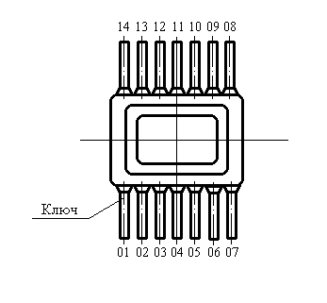

Обозначение вывода | Наименование вывода
01 | Исключение двух триггеров
02 | Исключение триггера
03 | Вход генератора
04 | Выход генератора
05 | Выход генератора
06 | Выход
07 | Общий
08 | Начало отсчета
09 | Действие
10 | Пуск
11 | Установка
12 | Разрешение выхода
13 | Сброс
14 | Питание
 |  |  | ИС 512ПС6
 |  | Обозначение вывода |  | Наименование вывода |  |  | Обозначение вывода | Наименование вывода
 |  | 01 |  | Исключение двух  триггеров |  |  | 08 | Начало отсчета
 |  | 02 |  | Исключение триггера |  |  | 09 | Выход делителя
 |  | 03 |  | Вход генератора |  |  | 10 | Пуск
 |  | 04 |  | Выход генератора |  |  | 11 | Установка
 |  | 05 |  | Выход генератора |  |  | 12 | Разрешение выхода
 |  | 06 |  | Выход |  |  | 13 | Сброс
 |  | 07 |  | Общий |  |  | 14 | Питание

Рис. 3.1. Полупроводниковые интегральные микросхемы 512ПС5, 512ПС6

В состав микросхем входят генератор, делитель частоты, счетчик импульсов, схема управления, схема изменения коэффициента пересчета делителя, схема сброса, вентили и усилитель мощности. Структурные схемы устройств приведены на рис. 3.2, 3.3.

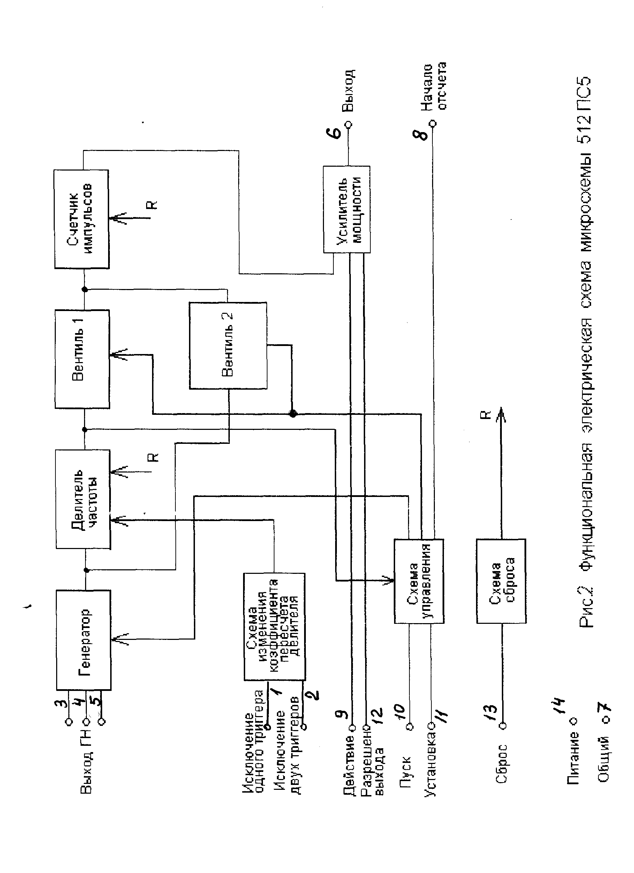
Рис. 3.2. Функциональная электрическая схема микросхемы 512 ПС5
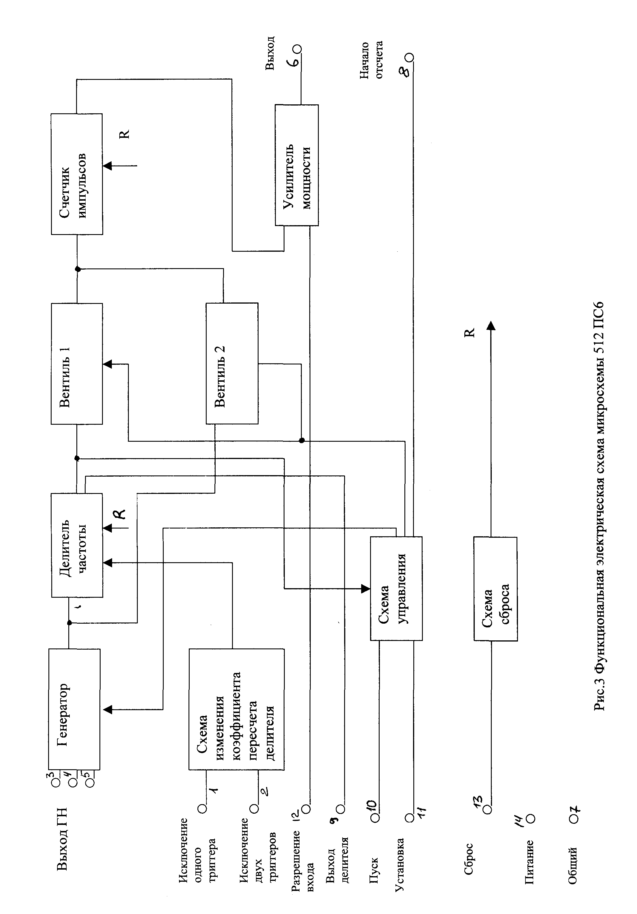
Рис. 3.3. Функциональная электрическая схема микросхемы 512 ПС6
Генератор предназначен для формирования импульсов, заполняющих делитель частоты и счетчик импульсов при установке и отсчете времени действия. Делитель частоты служит для снижения частоты следования им-пульсов генератора, поступающих на счетчик импульсов, кроме того, для записи числа импульсов N_{уст}, пропорционального установленному времени действия. Счетчик импульсов предназначен для подсчета импульсов, поступающих с делителя частоты. Схема изменения коэффициента пересчета делителя частоты предназначена для установки требуемого коэффициента деления делителя. Схема управления служит для включения генератора; вентиля 1, подключающего выход делителя частоты к счетчику импульсов, и вентиля 2, подключающего к счетчику импульсов генератор. Кроме того, схема управления формирует команду на начало отсчета. Схема сброса формирует сигнал сброса R в момент включения питающего напряжения. Усилитель мощности предназначен для формирования выходной команды.
Частота следования импульсов генератора определяется внешними элементами, подключаемыми к выводам 3-5 микросхемы. Запуск и остановка генератора осуществляются сигналами от схемы управления.
Делитель частоты выполнен на двенадцати последовательно соединенных триггерах. Коэффициент пересчета делителя частоты определяется двоичным кодом, подаваемым на выводы 1, 2 микросхемы. Значения коэффициента пересчета в зависимости от двоичного кода приведены в табл. 3.1.

Т а б л и ц а 3.1

Логические сигналы на выводах  микросхемы |  | Коэффициент пересчета  делителя частоты
1 | 2
0 | 0 | 2¹²
0 | 1 | 2¹¹
1 | 0 | 2¹⁰
1 | 1 | 2⁹

Счетчик импульсов состоит из двенадцати триггеров. Все триггеры соединены последовательно.
В исходном состоянии выводы 1, 2 БИС соединяются либо с общей шиной 7, либо с выводом 8 - началом отсчета. Указанное соединение осуществляется в зависимости от требуемого значения коэффициента деления делителя в соответствии с табл. 3.1 (соединение одного из выводов 1, 2 с общей шиной 7 соответствует подаче на него логического нуля, а соединение с выводом 8 - подаче при отсчете установленного времени логической единицы).
При появлении после подключения питания на выводе 13 микросхемы импульса логического нуля на выходе схемы сброса возникает сигнал R, который осуществляет сброс делителя частоты и счетчика импульсов в исходное нулевое состояние (сброс может осуществляться автоматически при подаче напряжения питания).
Требуемое время действия устанавливается подачей на вывод II БИС прямоугольного импульса длительностью t_{у}, пропорциональной времени действия.
По переднему фронту установочного импульса схема управления формирует сигнал, который осуществляет запуск генератора. Импульсы с выхода генератора начинают поступать на вход делителя частоты. По заднему фронту установочного импульса схемой управления формируется сигнал, который открывает вентиль 2. Импульсы с выхода генератора через открытый вентиль 2 начинают поступать еще и на вход счетчика. При заполнении емкости делителя частоты на выходе его формируется сигнал, который поступает на схему управления. На выходе схемы управления появляется сигнал, останавливающий работу генератора и закрывающий вентиль 2. На этом установка заканчивается.
Число импульсов N_{уст}, записанное в делитель частоты за время t_{у}, определяется выражением
N_{уст} = t_{y} / T_{г} , (3.1)
где t_{y} - длительность установочного импульса; T_{г} – период следования импульсов генератора.
Число импульсов N_{сч}, записанное в счетчике при установке, определяется выражением
N_{сч} = N_{max} - N_{уст} = N_{max} - t_{y} / T_{г} , (3.2)
где N_{max} - максимальная емкость делителя частоты (счетчика импульсов).
При отсчете времени действия на вывод 10 микросхемы подается уровень логической единицы. При этом на выходе схемы управления появляется сигнал, который запускает генератор. Кроме этого, на выводе 8 появляется логическая единица, изменяющая в зависимости от соединения вывода 8 с выводами 1, 2 в соответствии с табл. 3.1 коэффициент пересчета делителя.
Если до окончания отсчета времени на вывод 9 микросхемы 512-ПС5 будет подана логическая единица, то при наличии разрешения на выводе 12 на выводе 6 появится выходной сигнал. Выводы 9, 12 микросхемы 512-ПС5 могут использоваться для дублирования двух временных устройств по логическим схемам "ИЛИ", "И" соответственно.
В схеме предусмотрена возможность проверки временного устройства. Для этого после проведения установки на вывод 11 подается логическая единица. Схема управления в этом случае осуществляет запуск генератора и открывает вентиль 1.
Далее работа временного устройства аналогична описанной выше. При проверке сигнал на выводе 8 отсутствует и коэффициент пересчета делите-ля равен 2¹². Импульсы с выхода генератора поступают через делитель частоты на вход счетчика импульсов.
При заполнении емкости счетчика импульсов на его выходе появляется
сигнал, который через усилитель мощности, в случае разрешения (логическая единица) на выводе 12, поступает на вывод 6 микросхемы.
Время действия Т_{д} временного устройства определяется выражением
Т_{д} = (N_{max} - N_{сч} ) К_{д} Т_{г}, (3.3)
где К_{д} - коэффициент деления делителя частоты, установленный при отсчете, К_{д}=2⁹ - 2¹².
Подставляя из (3.2) в (3.3) значение N_{сч}, записанное в счетчик при установке, имеем:
Т_{д} = [N_{max} - (N_{max} - t_{у} / Т_{г} )] К_{д} Т_{г}.
Таким образом, получили, что время действия не зависит от Т_{г}, что обусловливает высокую точность временного устройства без использования высокостабильного генератора.
Выражения (3.1)–(3.3) записаны с округлениями до ближайших целых значений.

2.2. Построение функциональных узлов на ИС 512ПС (ПС6)
На интегральных схемах 512 серии могут быть выполнены задающие генераторы, делители частоты, электронные временные устройства с постоянным временем действия и электронные временные устройства с установкой по временному интервалу.
На рис. 3.4 приведена схема RС-генератора прямоугольных импульсов.

512ПС5
1  Выход | Исключение  1-го триггера |  | Выход | 6
2 | Исключение  двух триггеров |  | Разрешение  выхода | 12
3  С1  R1 R2 | Вход ГИ |  | Начало  отсчета | 8
4 | Выход ГИ
5 | Выход ГИ
9 | Действие
10 | Пуск
11  Питание  Общий | Установка
14 | Питание
7 | Общий
13  С2  1500пФ | Сброс

Рис. 3.4. Принципиальная электрическая схема RC - генератора
Частота генерации F определяется следующей зависимостью:
F_{т} = 1 / 2RCK ,
где R в омах, С в фарадах, f в герцах, K = ln [(U_{ип}+U_{пер})/(U_{ип}-U_{пер})]; U_{ип} - напряжение питания ИС; U_{пер} - напряжение переключения на выходе первого инвертора генератора, при котором напряжение на выходе второго инвертора начинает резко уменьшаться (или увеличиваться). Для КМОП-ИС К=0,8...1,4.
Выражение F_{т} дает хорошее согласование с результатами эксперимента при относительно низких частотах, примерно до нескольких десятков килогерц. Для более высоких частот необходим учет влияния входных емкостей ИС.
Подстройка частоты осуществляется с помощью резистора R2.
На рис. 3.5 приведена схема делителя частоты на ИС 512ПС6. Коэффициент пересчета определяется кодом подаваемым на выводы 1, 2 ИС. Значения коэффициента пересчета в зависимости от двоичного кода приведены в табл. 3.1. Соединение одного из выводов 1, 2 с общей шиной 7 соответствует подаче на него логического нуля, с выводом 8 - логической единицы.

512ПС6
1  Код  Вход | Исключение  1-го триггера |  | Выход | 6
2 | Исключение  двух триггеров |  | Разрешение  выхода | 12
3 | Вход ГИ |  | Начало  отсчета | 8
4 | Выход ГИ
5 | Выход ГИ
9 | Выход делителя
10 | Пуск
11  Питание  Общий | Установка
14 | Питание
7 | Общий
13 | Сброс
С1
1500пФ
Выход
Начало отчета

Рис. 3.5. Принципиальная электрическая схема делителя частоты

На рис. 3.6 приведена схема делителя частоты на ИС 512ПС5. Коэффициент пересчета определяется кодом подаваемым на выводы 1, 2 ИС. Значения коэффициента пересчета в зависимости от двоичного кода приведены в табл. 3.2. Соединение одного из выводов 1, 2 с общей шиной 7 соответствует подаче на него логического нуля, с выводом 8 - логической единицы.

512ПС5
Выход
1  Код  Вход | Исключение  1-го триггера |  | Выход | 6
2 | Исключение  двух триггеров |  | Разрешение  выхода | 12
3 | Вход ГИ |  | Начало  отсчета | 8
4 | Выход ГИ
5 | Выход ГИ
9 | Действие
10 | Пуск
11  Питание  Общий | Установка
14 | Питание
7 | Общий
13  С1  1200пФ | Сброс

Начало отчета

Рис. 3.6. Принципиальная электрическая схема делителя частоты

Т а б л и ц а 3.2

Логические сигналы на выводах  микросхемы |  | Коэффициент пересчета  делителя частоты
1 | 2 | Коэффициент пересчета  делителя частоты
0 | 0 | 2²⁴
0 | 1 | 2²³
1 | 0 | 2²²
1 | 1 | 2²¹

На рис. 3.7 приведена схема электронного временного устройства с постоянным временем действия на основе ИС 512ПС5. Время действия временного устройства определяется выражением
Т_{д} = К_{д}·4095·Т_{г}, (3.4)
где Т_{д} - время действия; К_{д} - коэффициент деления делителя частоты;
4095 - максимальная емкость счетчика временного устройства; Т_{г} - период генерации - определяется величинами номиналов сопротивления (R1 + R2), конденсатора С1. Сопротивление R2 служит для подстройки.

512ПС5
1  Код  Начало  отсчета  Выход | Исключение  1-го триггера |  | Выход | 6
2 | Исключение  двух триггеров |  | Разрешение  выхода | 12
3  С1  R1 R2 | Вход ГИ |  | Начало  отсчета | 8
4 | Выход ГИ
5 | Выход ГИ
9 | Действие
10 | Пуск
11  Питание  Общий | Установка
14 | Питание
7 | Общий
13  С2  1500пФ | Сброс

Рис. 3.7. Принципиальная электрическая схема электронного временного устройства
с постоянным временем действия

При подаче напряжения питания на выводы 14, 7 ИС осуществляется сброс делителя частоты и счетчика импульсов. Запускается генератор и одновременно на выводе 8 появляется уровень логической единицы, изменяющий в зависимости от соединения вывода 8 с выводами 1,2 коэффициент деления делителя частоты.
Импульсы с выхода генератора поступают через делитель частоты на вход счетчика. При заполнении емкости счетчика на его выходе появляется сигнал, поступающий на усилитель мощности. На выводе 6 ИС формируется выходная команда.
Принципиальная электрическая схема временного устройства секундного диапазона на ИС 512ПС6 приведена на рис. 3.8. В его состав входят: микросхема 512ПС6, навесные элементы генератора R1, C1, цепь сброса R2, C2. Выводы 1, 2 (исключение 1-го и двух триггеров) соединены с общей шиной, выводы 3, 4, 5 микросхемы соединены с элементами RC-генератора, выход 9 (выход делителя) соединен с выводом 10 (пуск). Вывод 11 (установка) соединен с шиной +U_{ип}.

512ПС6
1  Выход | Исключение  1-го триггера |  | Начало отсчета | 8
2 | Исключение  двух триггеров |  | Пром.  вых. дел. | 9
3  С1  R1 | Вход ГИ |  | Пуск | 10
4 | Выход ГИ
5 | Выход ГИ
12  Сброс  Питание | Разреш.  выхода
13 | Сброс
11  R2 | Установка
14 | Питание
7  C2 | Общий

Рис. 3.8. Принципиальная электрическая схема временного устройства
с постоянным временем действия на ИС 512ПС6

При подаче напряжения питания происходит автоматический сброс временного устройства. После заполнения делителя частоты на вводе 9 (выход делителя) появляется импульс. Этот импульс поступает на вход 10 (пуск), что приводит к появлению перепада напряжения на выводе 8 (начало отсчета). Микросхема отсчитывает время действия Т_{д}, определяемое выражением
Т_{д} = Т_{с} + 4096 Т_{г}, (3.5)
где Т_{с} - длительность импульса сброса, Т_{г} - период импульсов генератора,
Т_{г} = R1С1 ln3.
Если до появления выходной команды на вывод временного устройства "Сброс" будет подан логический ноль, то отсчет времени прекращается, и выходная команда появляется через время Т_{д} после снятия сигнала логического ноля с вывода "Сброс" временного устройства. Логический ноль на указанный вывод подается соединением его с общей шиной.
Для нормальной работы временного устройства должны быть выполнены следующие условия:
− при плавном изменении питания в начальный момент напряжение на выводе 13 (сброс) не должно превышать 1В при достижении пита-
ния 3В;
− параметры RC-цепи должны находиться в пределах: R1 - 1,5 МОм,
С1 – 680 пФ, R2 – 1 МОм, С2 - 0,2 мкФ.
ЭВУ с установкой по временному интервалу (рис. 3.9) предназначено для выдачи электрической команды через определенное, заранее установленное время действия. Время действия Т_{д} временного устройства определяется выражением:

512ПС5
1  Код  Начало  отсчета  Выход | Исключение  1-го триггера |  | Выход | 6
2 | Исключение  двух триггеров |  | Разрешение  выхода | 12
3  С1  R1 R2 | Вход ГИ |  | Начало  отсчета | 8
4 | Выход ГИ
5 | Выход ГИ
9  Пуск  Установка | Действие
10 | Пуск
11  Питание  Общий | Установка
14 | Питание
7 | Общий
13  С2  1500пФ | Сброс

Рис. 3.9. Принципиальная электрическая схема электронного временного устройства
с установкой по временному интервалу

Т_{д} = К_{д} t_{y},
где К_{д} - коэффициент деления делителя частоты, установленный при отсчете; t_{y} - длительность установочного импульса.
Коэффициент деления К_{д} может принимать четыре различных значения в зависимости от кода, подаваемого на выводы 1,2 ИС (подразд. 2.2). Соединение с общей шиной 7 соответствует подаче логического нуля, с выводом 8 (начало отсчета) - логической единицы. Сопротивление R2 служит для подстройки RC-генератора. В исходном состоянии выводы 1, 2 соединяются либо с общей шиной 7, либо с выводом 8 - началом отсчета.
При подаче напряжения питания на выводы 14, 7 ИС осуществляется сброс делителя частоты и счетчика импульсов.
Требуемое время действия устанавливается подачей на вывод 11 ИС прямоугольного импульса длительностью t_{y}. При отсчете времени действия на вывод 10 ИС подается уровень логической единицы.
Запускается генератор и одновременно на выводе 8 появляется уровень логической единицы, изменяющий в зависимости от соединения вывода 8 с выводами 1, 2 коэффициент деления делителя частоты.
Импульсы с выхода генератора поступают через делитель частоты на вход счетчика импульсов.
При заполнении емкости счетчика на его выходе появляется сигнал, который через усилитель мощности поступает на вывод 6 ИС.
Для проверки функционирования БИС 512ПС5 перед монтажом микросхем в аппаратуру предназначена контрольно-измерительная аппаратура (КИА) 097П1, позволяющая проверить БИС за несколько секунд в автоматическом режиме. При этом одновременно проверяются как все цепи БИС, например, цепь пуска, установки и т. д., так и функционирование всей БИС по функциональному назначению. Устройство и основные технические характеристики КИА приведены в [3].
В лабораторной работе студенты выполняют функциональный контроль узлов БИС с помощью стандартного контрольно-измерительного оборудования (КИО) по схемам включения, показанным на рисунках приложения.
Для сравнительного анализа на следующем этапе проверку функционирования тех же микросхем выполняют с помощью КИА 097П1.

3. Порядок выполнения работы
1. Внимательно изучить практикум и приложения к нему; изучить функциональную схему ИС, устройство пульта и назначение всего КИО.
2. Заготовить бланк отчета по лабораторной работе в соответствие с формой, приведенной в прил. 2.
3. Функциональный контроль RC-генератора прямоугольных импульсов на ИС 512ПС5.
3.1. С помощью тумблеров пульта выполнить коммутацию выводов ИС, соответствующую функционированию микросхемы в режиме RС-ге-нератора (прил. 1).
3.2. Подсоединить к выводам 3,4,5 ИС внешние элементы R1, R2, С1, соответствующие по номинальным значениям частоте порядка F=10 кГц. Включить U_{ип} =5 В. Экспериментально с помощью частотомера измерить частоту F_{э} RC- генератора. Вычислить по формуле F_{т} и определить $δ$%.
Измерить F_{э} при U_{ип} = 4; 6 В соответственно.
3.3. Выполнить п. 3.2 для частоты RС-генератора 40 и 200 кГц со-ответственно (U_{ип} = 5 В).
Данные п. 3.2 и 3.3 свести в табл. П.2 1,2 (прил. 2).
4. Функциональный контроль делителя частоты на ИС 512ПС6.
4.1. С помощью тумблеров пульта выполнить коммутацию выводов ИС, соответствующую функционированию микросхемы в режиме делителя частоты (п. 3.1, прил. 1). Включить U_{ип} = 5 В.
4.2. Подать на вход ИС с генератора прямоугольных импульсов последовательность импульсов F_{вх} и оценить экспериментально по частотомеру коэффициент пересчета делителя частоты при четырех вариантах кода подаваемого на выводы 1,2 ИС (п.3.1 и прил. 1).
4.3. Данные измерений занести в табл. П2.3 (прил. 2).
5. Функциональный контроль делителя частоты на ИС 512ПС5.
5.1. С помощью тумблеров пульта выполнить коммутацию выводов ИС, соответствующую функционированию микросхемы в режиме делителя частоты (п.3.1, прил. 1). Включить U_{ип}=5 В.
5.2. Подать на вход ИС с генератора прямоугольных импульсов F_{вх} и оценить экспериментально коэффициенты пересчета при четырех вариантах кода, подаваемого на выводы 1,2 ИС (подразд. 2.1 и прил. 1).
5.3. Данные измерений занести в табл. П2.4 прил. 2.
6. Функциональный контроль схемы электронного временного устройства с постоянным временем действия на ИС 512ПС5.
6.1. С помощью тумблеров пульта выполнить коммутацию выводов ИС, соответствующую функционированию микросхемы в режиме временного устройства (подразд. 2.1 и прил. 1).
6.2. Подсоединить к выводам 3,4,5 ИС внешние элементы R1, R2, C1, соответствующие номинальным значениям частоты порядка F=40 кГц, на выводах 1, 2 - напряжение U¹.
6.3. Включить напряжение U_{ип} и определить по частотомеру время действия T_{д}. Определить T_{д} по формуле (3.4) и оценить T_{д}.
Данные занести в табл. П2.5 (прил. 2).
7. Функциональный контроль схемы электронного временного устройства с установкой по временному интервалу.
7.1. С помощью тумблеров пульта выполнить коммутацию выводов ИС, соответствующую функционированию микросхем в режиме временного устройства с установкой по временному интервалу (подразд. 2.1 и прил. 1).
7.2. Подсоединить к выводам 3,4,5 ИС внешние элементы R1, R2, C1, соответствующие значениям частоте порядка F=40 кГц. Установить коэффициент деления К_{д} = 2⁹ (что определяется соединением вывода 8 с выводами 1, 2 ИС).
7.3. Включить напряжение питания U_{ип}.
7.4. Произвести установку времени действия Т_{д} путём подачи на вывод 11 ИС прямоугольного импульса длительностью t_{y}=10 с/512=0,0195 с (19,5 мс).
7.5. Запустить временное устройство кнопкой ПУСК (прил. 1) и определить по частотомеру время действия Т_{д э}. Оценить значения Т_{д т} по формуле (3.5).
7.6. Выполнить пункты 7.2 –7.5 для F=20 кГц.
7.7. Данные расчетов измерений занести в табл. П2. 6 (прил. 2).
8. Функциональный контроль схемы временного устройства секундного диапазона на ИС 512ПС6.
8.1. С помощью тумблеров пульта выполнить коммутацию выводов ИС, соответствующую функционированию микросхемы в режиме временного устройства(см. подразд. 2.1 и прил. 1).
8.2. Подсоединить к выводам 3, 4, 5, 13 ИС внешние элементы C1, R1, R2, C2 (R1=1,5 MОм, С1=680 пФ, R2=1 МОм, С2=0,2 мкФ).
8.3. Включить напряжение U_{ип} =5 В и определить по частотомеру время действия Т_{дэ}. Определить Т_{дт} по формуле (3.7) и оценить Т_{д}. Данные занести в табл. П2.7(прил. 2).
9. Провести проверку функционирования БИС с помощью КИА 097П1.

4. Требования к содержанию и выполнению отчета
1. Форма бланка-отчета по выполненной работе приведена в прил. 2.
2. В выводах по полученным результатам должен быть сделан вывод о степени работоспособности БИС 512 серии.

5. Контрольные вопросы
1. Понятие измерительного контроля электрических параметров ИС.
2. Цель функционального контроля БИС.
3. Конструктивные и функциональные особенности цифровых
КМОП-БИС 512 серии.
4. Погрешности методов контроля параметров БИС 512 серии с помощью КИО.
5. Технические средства измерения и контроля электрических параметров БИС 512 серии.

Литература
1. Измерения и контроль в микроэлектронике: Учебное пособие для ВУЗов / Под ред. А. А. Сазонова. М., Изд-во Высшая школа, 1984. 367 с.
2. Руководящий технический материал. Микросхемы интегральные полупроводниковые 512 ПС5, 521 ПС6: Руководство по применению / А.Д. Ушаков,
Л.Е. Шахмейстер; НИИ "Поиск". СПб, 1980. 57 с.
3. Контрольно-измерительная аппаратура (тестер) 097П1. Техническое описание / М.Ф. Жаркой; НИИ "Поиск", 1979.
П р и л о ж е н и е 1

Положение переключателей П1 - П7 при различных режимах работы
микросхемы 512 ПС5

Т а б л и ц а П1.1

Переключатель | RC–генератор | Делитель  частоты | ЭВУ с постоянным временем действия | ЭВУ с установкой по временному интервалу
П1 | 1 | 1 | 1 | 3
П2
П3 | 2 | 2 | 2 | 3
П4 | 1 | 1 | 1 | 3
П5 | 3 | 2 | 1 | 1
П6 | 1 | 1 или 3 * | 1 или 3 | 1 или 3
П7 | 1 | 1 или 3 | 1 или 3 | 1 или 3
S1 | - | - | - | кратковременно нажата

* - положение 1 соответствует логическому нулю, положение 3 - логической единице.

Т а б л и ц а П1.2

Положение переключателей П1-П8 ИС 512 ПС6

Переключатель | Делитель частоты
П1 | 1
П2 | 3
П3 | 2
П4 | 3
П5 | 2
П6 | 1 или 3
П7 | 1 или 3
П8 | 3
S1 | -

Ш1 Ш2
512 ПС5
ПУЛЬТ
ИП
КИО

Схема лабораторной установки

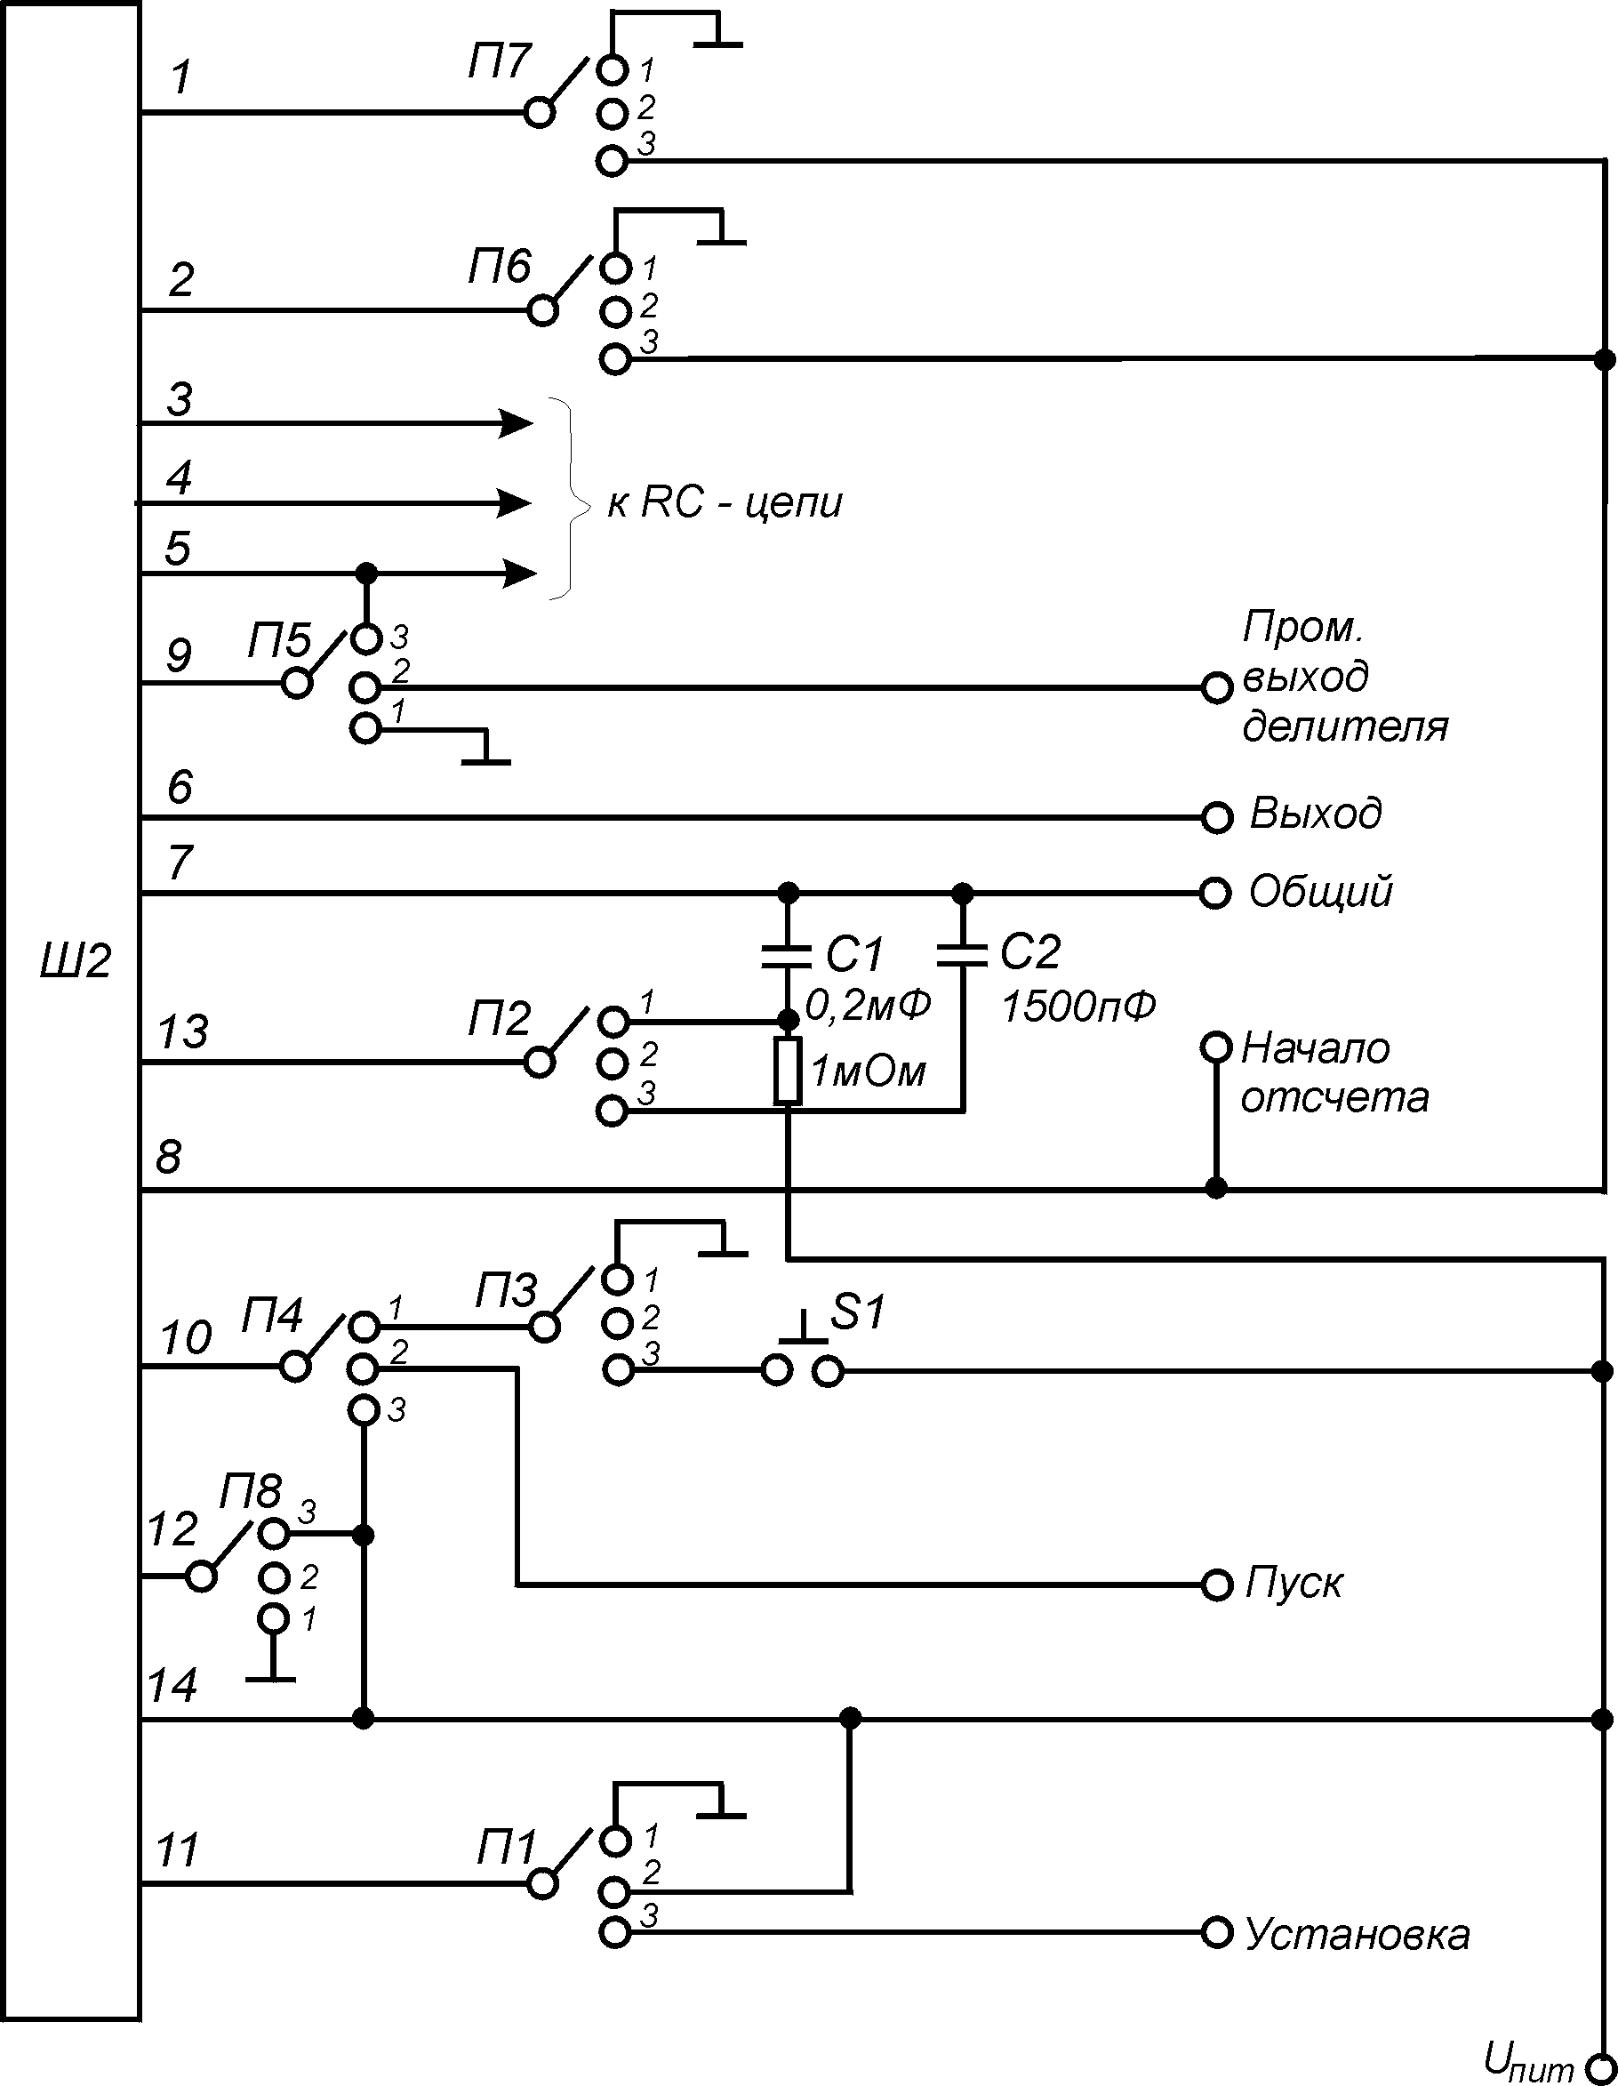

Принципиальная электрическая схема коммутационного пульта

П р и л о ж е н и е 2

Форма бланка отчета

Отчет по лабораторной работе №3

ФУНКЦИОНАЛЬНЫЙ КОНТРОЛЬ ЦИФРОВЫХ КМОП-ИС

Принял Выполнил

Цель работы:

Объект контроля:

Результаты контроля:

1. Функциональный контроль RC–генератора.
U_{ип} = 5В

Т а б л и ц а П2.1

F_{т}, кГц
F_{э} , кГц
δ, %
R1, кОм
R2, кОм
C, пФ

F_{теор} = 10 кГц
Т а б л и ц а П2.2

U_{ип}, B | 4 | 5 | 6
F_{эксп}, кГц
δ, %

2. Функциональный контроль делителя частоты на ИС 512ПС6.

F_{вх} = U_{ип} = 5B
Т а б л и ц а П2.3

Вариант кода |  |  | F_{вых}, кГц |  | К_{дэ} |  | К_{дт}
Вывод 1 | Вывод 2
0  1  0  1 | 0  0  1  1
3. Функциональный контроль делителя частоты на ИС 512ПС5.

F_{вх} = U_{ип} =5B

Т а б л и ц а П2.4

Вариант кода |  |  | F_{вых}, кГц |  | К_{дэ} |  | К_{дт}
Вывод 1 | Вывод 2
0  1  0  1 | 0  0  1  1

4. Функциональный контроль схемы ЭВУ с постоянным временем действия.

F =40 кГц
Т а б л и ц а П2.5

T_{дэ} | T_{д расч} | δТ_{д}

5. Функциональный контроль схемы ЭВУ с установкой по временному интервалу.

Т а б л и ц а П2.6

Частота F, кГц | Т_{дэ} | Т_{др} | δТ_{д}
40

6. Функциональный контроль схемы ЭВУ на ИС 512ПС6

U_{ип} = 5B
Т а б л и ц а П2.7

Т_{дэ} | Т_{др} | δТ_{д}

7. Выводы:

Лабораторная работа №4

ФУНКЦИОНАЛЬНЫЙ КОНТРОЛЬ БЛОКА РЭА
Ц е л ь р а б о т ы - ознакомление с методикой функционального контроля блока РЭА, получение практических навыков работы с контрольной аппаратурой, ознакомление с одним из способов определения коэффициентов влияния элементов на выходные параметры блока.

1. Краткие теоретические сведения
Изготавливаемые на предприятии изделия, в том числе и электронные блоки и приборы, на заключительной стадии производства проходят контроль функционирования (функциональный контроль). Методика проведения такого контроля включает проверку параметров и характеристик изделия на соответствие паспортным данным или техническому заданию (ТЗ). Для каждого типа приборов разработчик назначает согласованные с изготовителем поля допусков на эти параметры.
Этот вид контроля может быть ручным, т.е. проводиться контролером-оператором с использованием комплекта измерительной аппаратуры, а также автоматизированным и автоматическим при использовании специального контрольного оборудования. Использование того или иного вида контроля определяется экономической целесообразностью.
В данной работе в качестве объекта контроля использован отдельный электронный блок-генератор импульсов на основе мультивибратора. Контролируется частота импульсов на выходе блока. Контролируемый параметр зависит от разброса параметров, входящих в схему элементов.
Функциональная зависимость между выходным параметром блока и параметрами входящих в его состав элементов в общем виде может быть записана как:
(4.1)
где N - выходной параметр системы; $α_{i}$ - параметр i-го элемента
(i = 1,2,...., n); n - число элементов системы, влияющих на N. Полагая, что функция $ϕ\left(α_{i}\right)$ не случайная и дифференцируемая, найдем отклонение, которое приобретает выходной параметр N, если параметры элементов получают отклонения ${Δα}_{i}=α_{i}−α_{i\text{ном}}$ относительно своих номинальных величин.
Для этой цели вычисляют полный дифференциал функции N, рассматривая её как функцию n независимых переменных $α_{i}$:
$\text{dN}=\sum_{i=1}^{n}{\left(\frac{∂ϕ}{∂α_{i}}|_{α_{i}=α_{i\text{ном}}}⋅{dα}_{i}\right)}$. (4.2)
Считая отклонения параметров достаточно малыми и заменив дифференциалы конечными приращениями, получим приближенное отношение:
$ΔN=\sum_{i=1}^{n}{\left(\frac{∂ϕ}{∂α_{i}}|_{α_{i}=α_{i\text{ном}}}⋅{Δα}_{i}\right)}$ .
Множители $∂ϕ/∂α_{i}$ оценивают степень влияния параметра соответствующего элемента на выходной параметр и называются коэффициентами влияния по абсолютному отклонению. Обозначив эти коэффициенты $A_{i}$, получим:
$ΔN=\sum_{i=1}^{n}{\left(A_{i}⋅{Δα}_{i}\right)}$ .
Очевидно, что коэффициент влияния какого-либо элемента j показывает, во сколько раз отклонение выходного параметра, обусловленное отклонением параметра данного элемента, превышает это отклонение при условии, что все другие элементы сохраняют номинальные значения :
${ΔN}_{j}=A_{j}⋅{Δα}_{j}$; $A_{j}={ΔN}_{j}/{Δα}_{j}$ .
Чаще нас интересует относительное отклонение параметров. Полагая $α_{i}=α_{i\text{ном}}$ и $N=N_{\text{ном}}$, можем записать
$\frac{ΔN}{N}=\sum_{i=1}^{n}{\left(\frac{1}{ϕ}\frac{∂ϕ}{∂α_{i}}⋅{Δα}_{i}\right)}$ .
Умножив и разделив правую часть равенства на $α_{i}=α_{i\text{ном}}$, получим :
$\frac{ΔN}{N}=\sum_{i=1}^{n}{\left(\frac{α_{i}}{ϕ}\frac{∂ϕ}{∂α_{i}}⋅\frac{{Δα}_{i}}{α_{i}}\right)}$ .
Отсюда следует, что коэффициенты влияния по относительному отклонению
$B_{i}=\frac{α_{i}}{ϕ}⋅\frac{∂ϕ}{∂α_{i}}|_{α_{i}=α_{i\text{ном}}}$.
Для определения влияния i элемента $B_{i}$ необходимо вычислить частную производную от функции $N=ϕ\left(α_{1},α_{2},α_{3}\text{.}\text{.}\text{.}\text{.}α_{n}\right)$ по $α_{i}$, умножить результат на отношение$α_{i}/ϕ$ и найти величину полученного выражения при номинальных значениях всех параметров.
Экспериментальное определение коэффициентов влияния $B_{i}$ нужно проводить в следующем порядке:
- измерить величину выходного параметра N при номинальных значениях параметров элементов;
- придать определенное незначительное отклонение параметру только того элемента, по которому находится коэффициент влияния. Зафиксировать новое значение выходного параметра $N=N_{\text{ном}}+ΔN$, соответствующее значение параметра элемента $α_{i}=α_{i\text{ном}}+Δα$ и вычислить:
$\frac{ΔN}{N}=\frac{N−N_{\text{ном}}}{N_{\text{ном}}}$; $\frac{{Δα}_{i}}{α_{i}}=\frac{α_{i}−α_{i\text{ном}}}{α_{i\text{ном}}}$;
$B_{i}=\frac{ΔN}{N}:\frac{{Δα}_{i}}{α_{i}}$.
Точность определения коэффициентов влияния $B_{i}$ будет зависеть от наличия функциональной или корреляционной связи между параметрами элементов. При наличии такой связи изменение параметра одного (первого) элемента ${Δα}_{1}$ вызовет изменение другого параметра (связанного с первым, например, второго) элемента, т.е. появится ${Δα}_{2}$:
$\frac{ΔN}{N}=B_{1}\frac{{Δα}_{i}}{α_{i}}+B_{2}\frac{{Δα}_{2}}{α_{2}}$.
При определении коэффициента влияния $B_{1}$
$$\frac{ΔN/N}{{Δα}_{1}/α_{1}}=B_{1}+B_{2}\frac{{Δα}_{2}}{{Δα}_{1}}\frac{α_{1}}{α_{2}}$$
получим погрешность
$B_{2}\frac{{Δα}_{2}}{{Δα}_{1}}\frac{α_{1}}{α_{2}}$.
Величина этой погрешности тем больше, чем больше связь между параметрами элементов. Особенно велика эта связь в изделиях микроэлектроники.
При этом для оценки расхождения расчетных и экспериментальных коэффициентов влияния отдельных элементов схемы можно исходить из двух положений. В первом считаем более правильными расчетные коэффициенты влияния, а во втором - расхождение расчетных и полученных в эксперименте коэффициентов влияния свяжем с неточностью принятой математической зависимости выходного параметра от параметров, входящих в схему элементов.
Во второй части работы определяют:
а) необходимые поля допусков входящих в схему элементов для попадания выходного параметра в заданное поле допуска;
б) величину поля рассеяния выходного параметра при заданных разбросах параметров элементов.
Величину и положение поля допуска на оси параметра характеризуют половина допуска δ и координата его середины Δ.
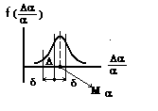
По оси ординат на рис. 4.1 отложена плотность распределения вероятностей $f\left(Δa/a\right)$ для относительного отклонения параметра.
Рис. 4.1
При решении задачи назначения допусков на параметр элемента увязывают числовые характеристики закона распределения параметра элемента $f\left(Δa/a\right)$M_{α} и σ_{α} (производственные факторы) с характеристиками поля допуска δ и Δ (заданы разработчиком). Для этого служат коэффициенты относительной асимметрии Q и относительного рассеяния k (так называемые коэффициенты Н.А. Бородачева).
Коэффициент относительной асимметрии показывает, какую часть половины допуска составляет систематическое смещение параметра относительно середины поля допуска:
$Q=(M_{a}−Δ)/δ$.
Коэффициент рассеяния параметра $k=3σ_{a}/δ$, где $σ_{a}$ - среднеквадратическое отклонение параметра.
Связь между математическим ожиданием и среднеквадратическим отклонением закона распределения параметра и характеристиками поля допуска:
$M_{a}=Δ+Q⋅δ,σ_{a}=1/3k⋅δ$.
Используя выражения для определения ΔN, а также M_{α} и σ_{α}
$М\left(\frac{ΔN}{N}\right)=\sum_{i=1}^{n}{B_{i}\left(Δ_{i}+Q_{i}δ_{i}\right)}$,
находим математическое ожидание и дисперсию:
$D\left(\frac{ΔN}{N}\right)=\sum_{i=1}^{n}{B_{i}^{2}}⋅D\left(\frac{{Δa}_{i}}{a_{i}}\right)=\frac{1}{9}\sum_{i=1}^{n}{{\left(B_{i}⋅k_{i}⋅δ_{i}\right)}^{2}}=\frac{1}{9}B_{N}^{2}⋅σ_{N}^{2}$.
Если учесть, что при числе параметров системы n ≥4…5 закон распределения выходного параметра близок к нормальному, т.е. имеет симметричную форму, и совмещая середину поля допуска на выходной параметр с его центром группирования, получим $Δ_{N}=M_{N}$, и далее
$Δ_{N}=\sum_{i=1}^{n}{B_{i}\left(Δ_{i}+Q_{i}δ_{i}\right)}$.
При некоррелированных параметрах элементов для половины допуска выходного параметра получаем:
$δ_{N}=\frac{1}{k_{N}}\sqrt{\sum_{i=1}^{n}{{\left(B_{i}k_{i}δ_{i}\right)}^{2}}}$.
Коэффициент рассеяния параметра k, а следовательно, и k_{N} зависят от гарантированной надежности обеспечения допуска P_{г}, которая оценивается вероятностью того, что параметр элемента попадет в поле допуска. Эта вероятность равна площади под кривой плотности распределения в пределах допуска. При нормальном распределении для Р=0,997 коэффициент относительного рассеивания k_{N}=1 (для случая δ=3σ).
Коэффициенты рассеяния k_{i} для резисторов и конденсаторов:

Разброс параметра | 5% | 10% | 20%
Класс точности элемента | I | II | III
k_{i} | 1,0 | 1,37 | 2,1

Для большинства типов резисторов и конденсаторов можно положить Q=0.
Поэтому для систем, у которых выходной параметр зависит от параметров резисторов, конденсаторов и других пассивных элементов
(18)
$Δ_{N}=\sum_{i=1}^{n}{B_{i}⋅Δ_{i}}$.
Если поле допуска на элементы располагают симметрично относительно номинального значения, то систематическое смещение параметров отсутствует: Δ_{i}=0, отсюда Δ_{Ν}=0.
Приведенные соотношения для δ_{N} и Δ_{N} позволяют найти основные характеристики поля допуска выходного параметра, если известны характеристики поля допусков параметров и задана величина гарантированной надежности обеспечения допуска.

2. Описание лабораторной установки
Ознакомление с основами одной из экспериментальных методик оценки коэффициентов влияния элементов на выходной параметр проведем на примере схемы симметричного мультивибратора (рис. 4.2).
R_{к1}
R_{б2}
R_{б1}
R_{к2}
С_{б1}
VТ2
VT1
+
9в
E-
C_{б2}
Рис. 4.2
Лабораторная установка включает в себя стенд с макетом симметричного мультивибратора, схема которого приведена на рис. 4.2, частотомер, осциллограф, блок питания для питания макета (рис. 4.3).
Параметры элементов мультивибратора, электрическая принципиальная схема и общий вид стенда контроля представлены в прил. 1.
Источник питания
Мультивибратор
Осциллограф
Частотомер
Рис. 4.3
При эксперименте роль выходного параметра схемы выполняет частота следования импульсов мультивибратора F. Зависимость F, кГц, от параметров схемы примем в виде
(19)

$F≃\frac{1}{(\text{ln}2)⋅(R_{\text{б1}}⋅С_{\text{б1}}+R_{\text{б2}}⋅C_{\text{б2}})}$, (4.3)
причем для симметричного мультивибратора $R_{\text{б1}}=R_{\text{б1}} , C_{\text{б2}}=C_{\text{б2}}$, где С в фарадах, R в омах
Параметры базовых резисторов и конденсаторов схемы будем изменять подключением соответственно подобранных шунтирующих элементов. Значения шунтирующих элементов выбирают так, чтобы параметр элемента схемы получил отклонение порядка $\left(Δa/a\right)$100% =5...10%.
Если выбрать чрезмерно большое отклонение $\left(Δa/a\right)$, заметно проявляется погрешность линеаризации, обусловленная заменой дифференциалов в формуле (4.2) конечными приращениями. При слишком малых $\left(Δa/a\right)$ сказывается погрешность измерений незначительных отклонений частоты.
Для измерения номинального значения генерируемой частоты F и ее отклонений ΔF предусмотрено использование частотомера.

3. Порядок проведения работы
1. Ознакомиться с макетом мультивибратора и нарисовать его схему с указанием всех номинальных величин элементов. Рассчитать частоту автоколебаний по формуле (4.3).
2. Рассчитать коэффициенты влияния элементов схемы на частоту: сначала для каждого из параметров R_{б1}, R_{б2}, С_{б1}, С_{б2}, затем попарно для R_{б1} и R_{б2}; С_{б1} и С_{б2} (им придают равные относительные отклонения).
3. Рассчитать характеристики поля допуска на частоту мультивибратора, полагая, что R_{б1}, R_{б2} и С_{б1}, С_{б2} имеют разброс ±5, ±10, ±20% , а рассеивание их в пределах поля допуска подчинено нормальному закону распределения. Принять гарантированную надежность обеспечения допусков Р_{г}=0,997. Рассчитать поля допусков элементов схемы для заданного преподавателем (1…5%) поля допуска выходного параметра F.
4. Собрать схему исследования согласно рис. 4.2; напряжение коллекторного питания макета Е=-9В. Измерить номинальную частоту автоколебаний F.
5. Изменяя последовательно R_{б1}, R_{б2}, С_{б1}, С_{б2}, R_{к1}, R_{к2} на ± (5…10%), определить экспериментально коэффициенты влияния каждого из этих элементов.
Изменяя R_{б1} и R_{б2}, затем С_{б1} и С_{б2} одновременно на одинаковую величину, оценить совокупные коэффициенты влияния. Сравнить данные с результатами расчетов по п.2. Оценить расхождение расчетных и экспериментальных коэффициентов влияния.
6. Экспериментально определить коэффициент влияния напряжения Е на частоту. Относительное изменение Е не должно превышать ±10%.
7. Построить математическую модель в виде полинома для оценки взаимосвязи отклонения выходного параметра $ΔF/F$ с параметрами схемы
$\frac{{ΔR}_{\text{б1}}}{R_{\text{б1}}} , \frac{{ΔR}_{\text{б2}}}{R_{\text{б2}}} , \frac{{ΔC}_{\text{б1}}}{C_{\text{б1}}} , \frac{{ΔC}_{\text{б2}}}{C_{\text{б2}}}$.

4. Требования к содержанию и оформлению отчета
Отчет о работе должен содержать (см. прил. 2):
- схему мультивибратора с указанием параметров всех элементов, результаты расчета частоты мультивибратора F, коэффициентов влияния и характеристик поля допуска на F. Эту часть выполняют заранее в процессе подготовки к работе;
- результаты экспериментального исследования, оформленные в виде таблицы;
- математическую модель взаимосвязи отклонения выходного параметра системы с параметрами входящих в нее элементов, а также данные расчета коэффициентов влияния, входящих в полином модели (оформленные в виде таблицы);

Коэффициент влияния  $$B_{i}$$ | Относительное изменение  ${Δα}_{i}/α_{i\text{ном}}$·100 % | Относительное изменение выходного параметра  $ΔF/F_{\text{ном}}$·100 % | Экспериментальный коэффициент влияния  $$B_{iэ}$$ | Расчетный коэффициент  $$B_{iр}$$
$$B_{Rб}$$ | ${ΔR}_{\text{б1}}/R_{\text{б1}}$·100 % | $ΔF/F_{R\text{б1}}$·100 % | $$B_{Rб}$$ | $$B_{Rб}$$

- оценку расхождения расчетных и экспериментальных коэффициентов влияния отдельных элементов схемы в %.
По заданному допуску на выходной параметр ( ±1%, ±5%, ±10% ) необходимые допуски на входящие в схему элементы;
- выводы по работе.

Контрольные вопросы
1. Место функционального контроля в производстве приборов.
2. Что такое абсолютные и относительные коэффициенты влияния?
3. Какова связь характеристик закона распределения с разбросом параметров элементов схемы и назначением допусков на выходной параметр?
4. Что такое математическая модель функционального блока?
5. Каковы характеристики нормального закона распределения?

Литература
1. Гусев В.П. Расчет электрических допусков радиоэлектронной аппаратуры. М.: Сов. радио, 1963. 220 с.
2. Фомин А.В. Надежность полупроводниковых радиоустройств летательных аппаратов. М.: Наука, 1968. 156 с.

П р и л о ж е н и е 1

Симметричный мультивибратор
1. транзисторы VT1 VT2: МП42Б (Uк "-")
2. резисторы R_{к1} R_{к2} R_{б1} R_{б2}
-10%3.0к-5%3.150к H3.3к+5%3.450к+10%3.6к
-10%1.0к-5%1.05к H1.1к+5%1.15к+10%1.2к

3. конденсаторы: C_{б1} C_{б2} 4. напряжение питания E_{к}
-10%47н-5%49.2н H51.7н+5%54.05н+10%57н
-10%-8.1В-5%-8.55В H-9В+5%-9.45В+10%-9.9В

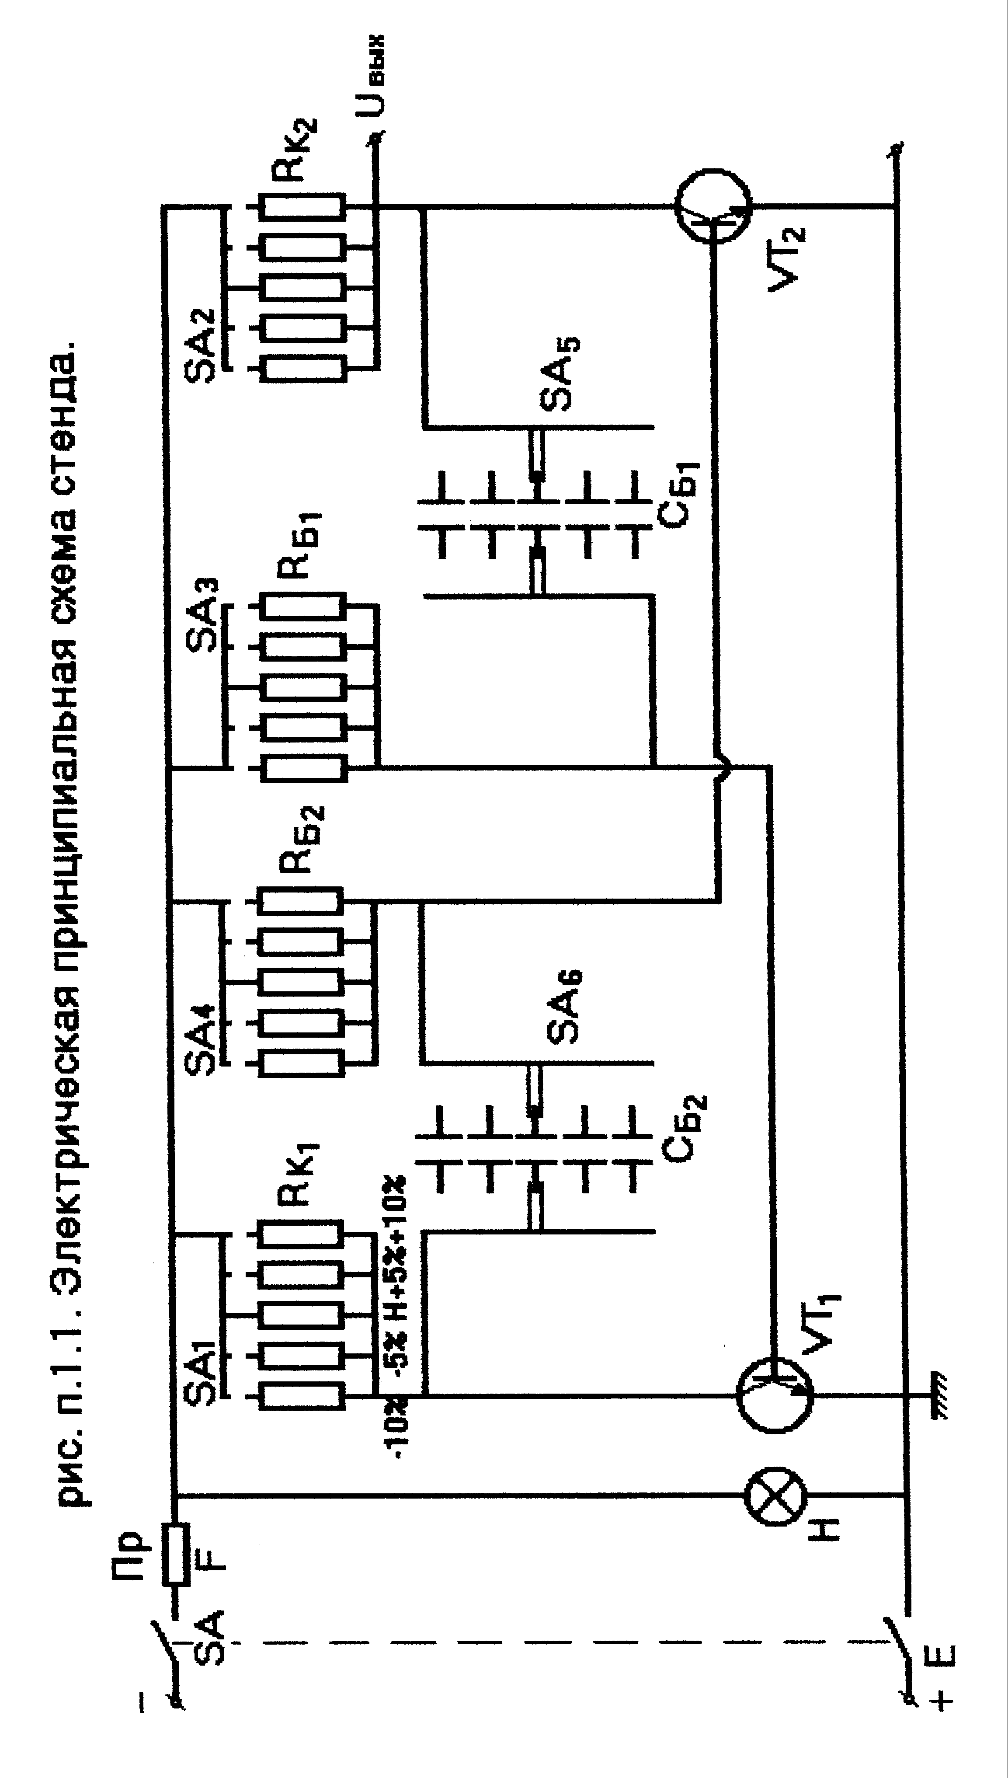
Рис. П.1.1. Электрическая принципиальная схема стенда
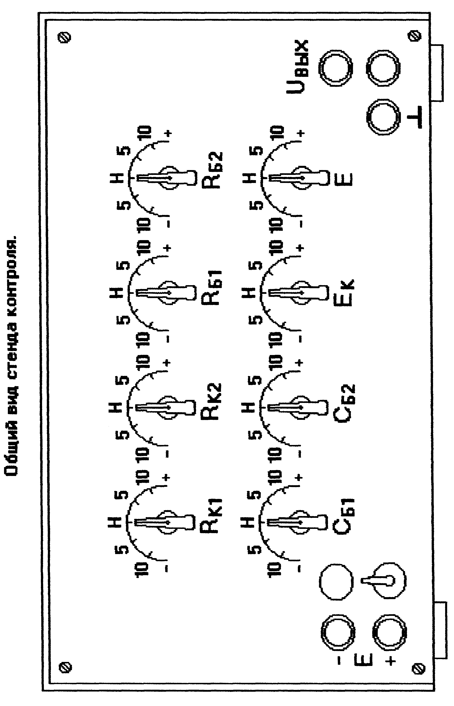
Рис. П1.2. Общий вид стенда контроля

П р и л о ж е н и е 2

Форма бланка отчета

Отчет по лабораторной работе №4

«Функциональный контроль блока ЭА»
Принял: Выполнил:

1. Цель работы:

2. Схема мультивибратора с указанием параметров всех элементов.

R_{б1}=R_{б2}= R_{к1}=R_{к2}=
С_{б1}=С_{б2}= Е_{к}=

3. Расчет частоты мультивибратора F_{м}

$$F_{м}≃\frac{1}{(\text{ln}2)⋅(R_{\text{б1}}⋅С_{\text{б1}}+R_{\text{б2}}⋅C_{\text{б2}})}$$

4. Таблица с результатами экспериментальных данных

Параметр | Частота в кГц при отклонении параметра
Параметр | -10% | -5% | +5% | +10%
R_{б1}
R_{б2}
С_{б1}
С_{б2}
R_{к2}
R_{к1}
R_{б1}+R_{б2}
С_{б1}+С_{б2}
Е_{к}
Частота мультивибратора при номинальных значениях параметров элементов схемы равна
F_{м}=

5. Расчет частоты мультивибратора F_{м} и коэффициентов влияния.

6. Таблица с результатами эксперимента и расчета

Коэффициент  влияния  В_{i} | Относительное  изменение | Относительное изменение выходных параметров |  | Коэффициент  влияния
Коэффициент  влияния  В_{i} | Относительное  изменение | эксперимент | расчет | эксперимент  В_{iэ} | расчет  В_{iр}
BR_{б1}
BR_{б2}
BС_{б1}
BC_{б2}
BR_{б1}+R_{б2}
BC_{б1}+С_{б2}

Окончание табл.

Коэффициент  влияния  В_{i} | Относительное  изменение | Относительное изменение выходных параметров |  |  | Коэффициент  влияния
Коэффициент  влияния  В_{i} | Относительное  изменение | эксперимент | расчет |  | эксперимент  В_{iэ} | расчет  В_{iр}
BE_{к}
BR_{к1}
BR_{R2}

7. Математическая модель взаимосвязи отклонения выходного параметра системы с параметрами входящих в нее элементов.

8. Расчет характеристик поля допуска на частоту мультивибратора:

а) разброс значений элементов = 5%
$δ_{{}_{F}}=\frac{1}{K_{{}_{F}}}\sqrt{\sum_{i=1}^{n}{{(B_{{}_{i}}⋅K_{{}_{i}}⋅δ_{{}_{i}})}^{2}}}$,

К_{F} = 1; К_{i} = 1,0 ;

б) разброс значений элементов = 10%

К_{F} = 1; К_{i} = 1,37 .

9. Выводы:

Лабораторная работа №5

ЭКСПЛУАТАЦИОННЫЙ КОНТРОЛЬ ПЬЕЗОЭЛЕКТРИЧЕСКОГО ИЗМЕРИТЕЛЬНОГО ПРЕОБРАЗОВАТЕЛЯ УСКОРЕНИЯ ПИ93-3
Ц е л ь р а б о т ы - ознакомление с экспериментальной техникой измерения параметров ударных ускорений, с метрологическими вопросами техники измерений параметров ударных ускорений, с организацией эксплуатационного измерительного контроля измерительного преобразователя ПИ93-3.
Во время проведения работы студенты знакомятся с методами измерения параметров ударных ускорений при испытании изделий на ударопрочность и удароустойчивость. С помощью эталонного (образцового) акселерометра проводят градуировку ударного стенда по пиковому ударному ускорению А_{max}, определяют диапазон ударного ускорения, воспроизводимого ударным стендом, измеряют длительность ударных нагружений, знакомятся с работой ударного стенда, согласующего усилителя, регистрирующего осциллографа.
На примере пьезоэлектрического измерительного преобразователя ускорения типа ПИ93-3 изучают особенности эксплуатационного измерительного контроля важнейшего параметра преобразователя - пикового ударного ускорения А_{max}. По результатам контроля параметра А_{max} эталонного и исследуемого ПИ93-3 составляют заключение о соответствии исследуемого ПИ93-3 установленным техническим требованиям.

1. Краткие теоретические сведения

1.1. Измерение и контроль в ударной технике
Ударные процессы различного характера широко распространены в современной технике, причем, можно отметить как полезное применение данных процессов (в ряде технологических операций), так и проявление вредного действия ударного нагружения (при эксплуатации). Экспериментальные исследования и испытания приборов и изделий на ударное нагружение обычно проводят на стадии отработки их конструкции. Очевидно, что при этом необходимо стремиться к тому, чтобы поместить объект испытаний в те условия, в которых он будет находиться при эксплуатации. Однако во многих областях техники (авиационной, электронной промышленности, ракетостроении, машиностроении) проводить экспериментальные испытания промышленных изделий в натурных условиях в большинстве случаев затруднительно и неэкономично. Поэтому исследования влияния ударных воздействий на промышленные изделия проводят в лабораторных условиях. При этом необходимо решить следующие задачи:
- разработать методику создания в лабораторных условиях ударных воздействий с заданными характеристиками;
- обосновать критерий, позволяющий наиболее полно характеризовать поведение исследуемого объекта в заданных реальных условиях по результатам лабораторного эксперимента;
- создать методику измерения динамических величин (ускорения, напряжения и т.) в отдельных элементах и узлах изделий;
- создать специальные ударные стенды и измерительную аппаратуру с обоснованием их эксплуатационных характеристик.
Во всех перечисленных задачах возникает необходимость измерения и контроля определенных параметров ударного нагружения.
В общем случае измерение - это нахождение значения физической величины опытным путем с помощью специальных технических средств [1]. В результате измерения получают количественную характеристику исследуемой величины, например, амплитуды ударного импульса. Измерение параметров изделий на различных этапах их производства, а также эксплуатационных параметров осуществляют технические средства, которые имеют нормируемые метрологические характеристики. К метрологическим характеристикам средств измерения относятся характеристики составляющих погрешности средств измерений, входное сопротивление измерительного устройства и др. Средства измерений в общем виде содержат измерительный преобразователь и средство отсчета (отображения) количественных значений результата измерений в аналоговой или цифровой форме. Измерительным преобразователем называют средство электрических измерений, предназначенное для выработки измерительной информации в форме, удобной для передачи, дальнейшего преобразования, обработки и (или) хранения, но не поддающиеся непосредственному восприятию наблюдателем.
Необходимость обеспечения высокого качества изделий, и в том числе их механических характеристик, выдвигает определенные требования к организации контроля изделий. Операции контроля осуществляются во время всего жизненного цикла производства и эксплуатации изделий. В частности, контроль качества изделий (например, измерительного преобразователя ПИ93-3) может осуществляться на этапах: разработки конструкции; выполнения технологических операций при изготовлении изделий, включая входной контроль параметров; испытания готовых изделий; эксплуатации. Вопрос о проведении контроля на том или ином этапе решается в каждом конкретном случае в зависимости от требований, предъявляемых к изделиям, и возможности осуществления контроля параметров [2].
Всякий контроль и, в частности, эксплуатационный, проводится в два этапа:
- получение информации о фактическом состоянии объекта, признаках и показателях его свойств (первичная информация);
- сопоставление первичной информации с установленными требованиями, нормами, критериями, т.е. обнаружение соответствия или несоответствия фактических данных ожидаемым [1].
Контроль осуществляется с помощью средств контроля. При получении первичной информации в числовом виде имеют дело с измерительным контролем. Такой контроль изделий, и в частности ПИ93-3, следует понимать как проведение измерения средствами измерения с последующим сравнением результата с нормой для вывода о соответствии или несоответствии норме.

1.2. Ударные стенды и техника измерения параметров
ударных ускорений
Промышленные и лабораторные ударные стенды отличаются большим конструктивным разнообразием [3]. Это объясняется различием испытываемых на ударное воздействие изделий по размерам, габаритам и массе, различием применяемых способов воспроизведения нагрузки, а также многообразием необходимых параметров нагружения. Факторами, характеризующими ударную нагрузку на объект, являются:
- пиковое значение ударного ускорения А_{max};
- длительность действия ударного ускорения τ_{и};
- временное изменение ударного ускорения а(t);
- параметры наложенного высокочастотного колебания, кратность и частота ударного нагружения. Эти факторы и грузоподъемность ударных стендов составляют их основные технические характеристики.
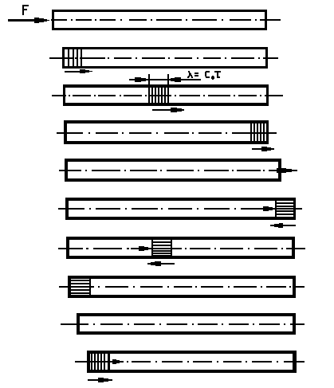
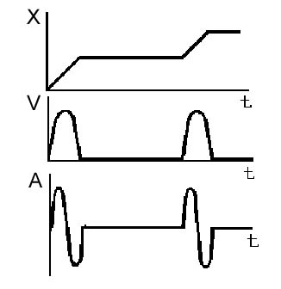
Ударный стенд - это машина, в которой осуществляются энергетические преобразования для воспроизведения явления механического удара с испытательными или исследовательскими целями. Общей принципиальной особенностью стендов является наличие источника энергии, аккумулирующего устройства и элементов, формирующих основные параметры ударной нагрузки. Основные конструктивные элементы ударного стенда: ударный возбудитель и устройство формирования ударной нагрузки. Большую группу ударных стендов составляют механические волноводные стенды, реализующие для нагружения изделий принцип разгона. Сущность этой схемы состоит в том, что при нанесении удара по одному торцу длинного стержня вдоль него по направлению к другому торцу распространяется область упругих деформаций сжатия. Достигнув противоположного торца, волна деформаций вызывает его импульсное ускорение А_{max} и затем отражается как волна растяжения (рис. 5.1). Таким образом, если на торце стержня закрепить испытываемое изделие и (или) датчик ускорения, они испытывают закон движения, совпадающий с законом движения торца. Для формирования одиночной ударной нагрузки волновод выполняется составным из основной и концевой части, на которой закреплено изделие. В момент прохождения по волноводу отраженной волны растяжения происходит отрыв концевой части и, следовательно, отсекается отрицательная полуволна ударной нагрузки. Расчет концевой части (приспособления) ведется из расчета требования его квазистатического нагружения. В зависимости от вида движения бойка (ударника) в предударный период стенды можно разделить на группы по виду ударного воздействия: с поступательным движением бойка, маятникового типа, ротационные стенды. В лабораторной работе исследуются стенды первой группы, в которой источником энергии, используемой для разгона ударника, служит энергия упругой деформации пружины (или энергия взаимодействия электромагнитных полей). Скорость ударников таких стендов достигает 20-50 м/с.
а)
б)
Рис. 5.1. Схема распространения волны деформации в волноводе (а) и кривые смещения, скорость и ускорение торца стержня (б)
Основные технические характеристики, техническое описание и инструкция по эксплуатации ударной установки приведены в [3].
Средства измерения совокупности частных значений ударного ускорения называются ударными акселерометрами [4]. Они включают в себя измерительный преобразователь (ИП), согласующий усилитель (СУ), регистрирующее устройство (РУ) и схему запуска (рис. 5.2).

Пульт
управления
Рис. 5.2. Функциональная схема ударной установки

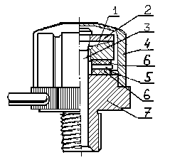
Измерительные преобразователи (ИП) ускорения инерционного действия состоят из инерционного тела, создающего под действием измеряемого ускорения пропорциональное ему усилие; элемента упругого сопротивления, деформация которого пропорциональна воздействующему на него усилию, и элемента, преобразующего деформацию в электрический сигнал. Наиболее распространены в технике измерений пьезоэлектрические ИП [4]. В них деформация элемента упругого сопротивления линейно преобразовывается в электрический заряд с помощью материалов, обладающих прямым пьезоэлектрическим эффектом и, в частности, кварцем.
Рис. 5.3. Образцовый ИП ускорения типа ПИ93-3: 1 - инерционное тело; 2 – пружина; 3 – винт; 4 – корпус; 5 – пьезоэлемент; 6 – лепесток; 7 - основание

В лабораторной работе исследуется пьезоэлектрический ИП типа
ПИ93-3 (рис. 5.3), а в качестве эталонного используется пьезоэлектрический акселерометр АП-15. В качестве пьезоматериала в них применяется синтетический кварц, обладающий бóльшей прочностью и однородностью, чем естественный. Основные технические характеристики ИП приведены в табл. 5.1.
Т а б л и ц а 5.1

Измерительный преобразователь | Предел измерения А_{max}, м/с² | Коэффициент  преобразования  Kq, пКл·с²/м | Минимальная собственная частота закрепленного ИП, кГц | Масса,  г | Посадочное  место на приспособлении | Нелинейность амплитудной характеристики
АП-15 | 5·10⁵ | 0,08 | >70 | 0,8 | Резьбовое гнездо  М5 | -
ПИ93-3 | 10⁶ | 0.00370 $±$ 0.00025 | 75-85 | 7 | Резьбовое гнездо  М5 | <5%

Емкость соединительного кабеля 110 пФ (L=1 м). Величина градуировочной емкости 15 пФ. Емкость АП-15 – 500…700 пФ
Согласующий усилитель представляет собой измерительный усилитель, основным назначением которого является согласование большого выходного сопротивления ИП с малым входным сопротивлением регистрирующего устройства, ограничение рабочего диапазона частот с целью снижения влияния помех и сглаживания в необходимой степени получаемой зависимости. В лабораторной работе используют усилитель согласующий ПУНЖ-1 [5].
Регистрирующее устройство служит для непосредственного наблюдения формы ударного импульса и отсчета его параметров. Для регистрации мгновенных значений ударных процессов наиболее часто применяются электронно-лучевые запоминающие осциллографы со ждущей разверткой и временем запоминания, превышающим минимально необходимое время считывания параметров осциллограммы. Осциллографы используются в режиме ждущей развертки, запускаемой схемой запуска. Для выполнения лабораторной работы применен осциллограф С8-13. Его основные технические характеристики и инструкция по эксплуатации приведены в [6].
Схема запуска реализована на основе теоретического положения о конечной скорости распространения упругой волны деформации в материале стержня волновода. Пластинка пьезокерамики крепится на боковой поверхности волновода в непосредственной близости к торцу волновода с установленным ИП. Сигнал с пьезокерамики инициируется действием радиальной составляющей волны деформации, распространяющейся по волноводу. Данный сигнал, уровень которого позволяет обходиться без промежуточного усилителя, подается непосредственно на вход запуска осциллографа. Время прохождения волны деформации по волноводу до пластинки пьезокерамики составляет порядка 200·10⁻⁶ с, что обеспечивает значительное снижение уровня помех от ударного стенда на РУ.
Для градуировки ударной установки по пиковому значению А_{max} ударного нагружения возможно использование следующих методов [4]:
- сличение с показателями оптической системы, измеряющей деформацию на конце волновода (абсолютный метод);
- сличение с показателями образцового акселерометра.
Наиболее просто осуществляется второй метод, который и будет использован в лабораторной работе.
При проведении градуировки (и аттестации) ударной установки определяют нормированные точностные характеристики, к которым отнесены параметры ударного ускорения, воспроизводимого установкой: диапазон пиковых ускорений, длительность действия и форма ударного импульса; стабильность работы установки и т.д. [7].
Измерение пикового ударного ускорения на торце волновода ударной установки производится по осциллограммам ударного импульса и по известному коэффициенту преобразования образцового ИП совместно с согласующим усилителем.
Государственный специальный эталон измерительного преобразователя ускорения хранится в соответствующем метрологическом учреждении. В качестве средства измерения пикового значения ударного ускорения предусмотрено использование образцовых ударных акселерометров. Для диапазона пиковых значений ускорений от 10⁶ до 10⁴ м/c² в состав образцового акселерометра входит ИП типа ПИ93-3 в сочетании с СУ типа ПУНЖ-002 и запоминающим осциллографом С8-13 [5,6].
Экспериментальное значение пикового ударного ускорения А_{maxэ} вычисляют по формуле:
$A_{\text{maxэ}}=P⋅N_{\text{ср}}/К_{\sum{}}$, (5.1)
где Р - чувствительность осциллографа по вертикальной оси, мB/мм;
N_{ср} - амплитуда усредненного импульса на экране осциллографа, мм;
$К_{\sum{}}$- суммарный коэффициент преобразования ИП совместно с согласующим усилителем, $(\text{мB}⋅c^{2})/м$ $(\text{мВ/}g)$.
Если импульс ударного ускорения не содержит наложенных колебаний, то за величину N_{cр} следует принимать максимальное отклонение луча по вертикали на экране осциллографа. Соответственно
$K_{\sum{}}=\frac{K_{q\text{ИП}}}{С_{\sum{}}}K_{U\text{СУ}}$, (5.2)
где К_{qИП} - коэффициент преобразования по заряду ИП, пКл·с²/м; К_{UСУ} - коэффициент преобразования CУ по напряжению, В/В; С_{Σ}=С_{п}+ С_{к} +С_{СУ};
С_{п} - емкость ИП, пФ; С_{к} - емкость кабеля, пФ; С_{СУ} - входная емкость усилителя. (Обычно С_{п} + С_{к}= 1056 пФ, С_{СУ} = 10пФ).
Методика измерения длительности действия ударного ускорения $τ$
и оценки формы импульса ударного ускорения определены
ГОСТ 20.57.406-81 [7]. В прил. 1 представлены основные положения данной методики.
По результатам измерения для каждого режима находится среднее значение ударного ускорения А_{max}, длительность его действия $τ_{и}$ и оценка $σ_{r}$ относительного среднего квадратического отклонения ударного ускорения $σ_{A_{\text{max}}}/A_{\text{max}}$:
${\bar{A}}_{\text{max}}=1/n⋅\sum_{j=1}^{n}{A_{\text{max}}}$; (5.3)
$τ_{и}=1/n\sum_{j=1}{τ_{i}}$; (5.4)
$σ_{r}=\frac{{\bar{σ}}_{A_{\text{max}}}}{{\bar{A}}_{\text{max}}}=\frac{1}{{\bar{A}}_{\text{max}}}\sqrt{\frac{n\sum_{j=1}{A_{\text{max}i}^{2}−(\sum_{j=1}{A_{\text{max}i})^{2}}}}{n(n−1)}}⋅\text{100} \text{\%}$, (5.5)
где n - число наблюдений при каждом режиме, $σ_{A_{\text{max}}}$ - дисперсия. Значения оценок ${\bar{σ}}_{A_{\text{max}}}/{\bar{A}}_{\text{max}}$ не должна превышать для проверяемых ударных установок 5% [8]. При первичной аттестации установок параметры ударного нагружения определяются по результатам не менее 10 наблюдений каждого режима во всем диапазоне А_{max} с оценкой среднего квадратического отклонения. При периодической и внеочередной градуировке характеристики определяют по результатам трех наблюдений в каждом из следующих режимов:
-при min А_{max} и при τ_{max} ,
-при max А_{max} и при τ_{min},
-при промежуточных значениях А_{max}.
Достоверность результатов оценки погрешности результатов измерения пикового значения ударного ускорения образцовым ПИ93-3 в большой степени зависит от полноты учета основных частных погрешностей и правильного определения соответствующих коэффициентов влияния.
Погрешности измерения параметров ударного ускорения должны определяться в соответствии с методическими указаниями к обработке результатов измерения. Для упрощения вычислений можно сделать ряд предположений, несколько снижающих точность оценки погрешность. В частности, для всех частных составляющих принят нормальный закон распределения; предполагается отсутствие линейных корреляционных связей между случайными составляющими погрешности и одинаковая степень достоверности их определения; исключение ничтожных составляющих случайных погрешностей. В абсолютной форме выражают те составляющие погрешности ($σ_{n}$), которые не зависят от значения измеряемой величины; в относительной ($δ, σ_{r, n}$) те, которые прямо пропорциональны ей.
Формула суммирования среднего квадратичного отклонения случайной составляющей погрешности имеет вид [4]
$σ_{\sum{}=\sqrt{σ_{1}^{2}+σ_{2}^{2}+\text{.}\text{.}\text{.}+σ_{n}^{2}}}$; $σ_{r,\sum{}=\sqrt{σ_{r,1}^{2}+σ_{r,2}^{2}+\text{.}\text{.}\text{.}+σ_{r,n}^{2}}}$.
Систематические составляющие, не зависящие от уровня измеряемой величины, суммируются алгебраически:
$δ_{\sum{}=δ_{1}+δ_{2}+\text{.}\text{.}\text{.}+δ_{n}}$.
Основные частные погрешности измерительного преобразователя, обусловлены:
- градуировкой $σ_{r,1}$;
- нестабильностью коэффициента преобразования во времени $σ_{r, 2}$;
- кабельным эффектом $σ_{r, 3}$;
- нелинейностью амплитудной характеристики $σ_{r, 4}$;
- влиянием поперечных составляющих ускорения $σ_{r, 6}$;
- деформацией поверхности объекта $σ_{r, 7}$;
- изменением окружающей температуры $σ_{r, 9}$;
- влиянием акустических полей $σ_{r, \text{10}}$;
- неоднородностью поля ускорения $σ_{r, \text{11}}$;
- соизмеримостью масс ИП и исследуемой детали объекта $δ_{\text{12}}$;
- неточностью установки ИП $σ_{r, \text{13}}$;
- регулярной динамической погрешностью $δ_{9}$.
По согласующему усилителю возможны погрешности:
- градуировки $σ_{r, \text{14}}$;
- нестабильности коэффициента преобразования $σ_{r, \text{15}}$;
- вследствие перекрестных помех $σ_{r, \text{17}}$;
- колебаний напряжения питания $δ_{\text{19}}$;
- шумов и наводок σ_{ш , н};
- микрофонного эффекта $σ_{r, \text{20}}$;
- изменения окружающей температуры $σ_{r, \text{21}}$;
По электронно-лучевому осциллографу возможны погрешности:
- градуировки $σ_{r, \text{22}}$;
- нестабильности коэффициента преобразования во времени $σ_{r, \text{23}}$;
- отсчета $σ_{r, \text{24}}$.
Ряд погрешностей могут быть исключены из рассмотрения в соответствии с принятым критерием ничтожности [4]. Обычно считают ничтожными случайные погрешности , в совокупности своей составляющие не более
10-15% суммарной случайной погрешности.
На основании анализа перечисленных частных погрешностей будем учитывать следующие:
- градуировки ИП $σ_{r, 1}$;
- регулярную динамическую погрешность ИП $δ_{9}$;
- погрешность $σ_{r, \text{max}}$ установки заданной степени сжатия пружины разгонного механизма ударника;
- погрешность $σ_{r, \text{25}}$ измерения амплитуды усредненного импульса N_{ср} на экране осциллографа (см. прил. 1);
- погрешность $σ_{r, 4}$ вследствие нелинейности амплитудной характеристики ИП;
- погрешность $σ_{r, \text{14}}$ градуировки СУ;
- регулярную динамическую погрешность $δ_{\text{18}}$, создаваемую СУ (-1%) [4];
- погрешность $δ_{\text{19}}$ вследствие колебаний напряжения питания СУ;
- погрешность $σ_{r, \text{22}}$ градуировки осциллографа;
- погрешность отсчета по экрану осциллографа $σ_{r, \text{24}}$.
Методика определения некоторых погрешностей приведена в прил. 2.
После вычисления частных погрешностей, не зависящих от уровня измеряемой величины, их разделяют на две группы:
- систематические составляющие:
$δ_{\sum{}=δ_{9}+δ_{\text{18}}+δ_{\text{19}}}$; (5.6)
- средние квадратические значения случайных составляющих:
$σ_{r,\sum{}=\sqrt{σ_{r,1}^{2}+σ_{r,4}^{2}+σ_{r,\text{22}}^{2}+σ_{r,\text{24}}^{2}+σ_{r,\text{14}}^{2}+σ_{r\text{,max}}^{2}+σ_{r,\text{25}}^{2}}}$, (5.7)
где погрешности выражены в относительной форме.
Доверительный интервал погрешности результата измерения в абсолютной форме в м/с² вычисляют как [4]:
$γ=0,\text{01} δ_{\sum{}A_{\text{max}}+0,\text{03} A_{\text{max}}σ_{r,\sum{}}}$, (5.8)
где А_{max} - пиковое значение ускорения, м/с². Тогда ${\bar{A}}_{\text{max}}−γ<{\bar{A}}_{\text{max}}<{\bar{A}}_{\text{max}}+γ$.

2. Порядок выполнения работы

2.1. Градуировка ударной установки по пиковому значению А_{max}
ударного ускорителя
1. Собрать схему проверки и измерения параметров ударного ускорения (рис. 5.2).
2. Установить на торце волновода приспособление с закрепленным образцовым ИП типа АП-15.
3. Подготовить к работе усилитель согласующий ПУНЖ1-002 в соответствии с п.9.5 [5].
4. Подготовить к работе осциллограф С8-13 в соответствии с п.8 [6].
5. Установить нужный уровень М_{1min} степени сжатия пружины ударного стенда посредством рукоятки винтовой подачи (рис. 5.4).
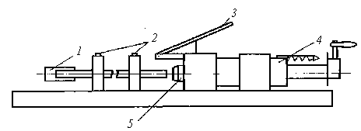
Рис. 5.4. Конструкция ударного волноводного стенда: 1 – приспособление для закрепления ИМС и датчика; 2 – фиксаторы волновода; 3 – фиксатор бойка; 4 – указатель натяга; 5 - боёк
6. Установить чувствительность Р осциллографа и коэффициент преобразования К_{v} согласующего усилителя в соответствии с ожидаемой амплитудой импульса N_{cp} на экране осциллографа.
7. Освободить ударник стенда спусковой рукояткой, после чего произойдет ударное нагружение АП-15.
8. Измерить с помощью осциллографа (п.9 [6]) значение амплитуды N_{cp} усредненного импульса, длительность действия τ_{и} ударного ускорения; дать оценку формы импульса ударного ускорения методом, указанным в [8] (прил. 1).
9. Повторить пп. 5 - 8 для того же уровня М_{1min} сжатия пружины (число испытаний задается преподавателем).
10. Повторить пп. 5 - 9 для четырех других уровней М₂, М₃, М_{4max} сжатия пружины, задаваемых преподавателем.
11. Определить значения пикового ударного ускорения А_{max э} по формулам (5.1),(5.2); для каждого задаваемого уровня M_{i} степени сжатия пружины найти по (5.3) и (5.4) среднее экспериментальное значение А_{max э} и τ, оценить усредненную форму ударного импульса, определить экспериментальную величину относительного среднего квадратического отклонения σ_{Аmax э} /А_{max э} по формуле (5.5).
12. Оценить значения расчетных частных погрешностей измерения А_{max.э} (по методике прил. 2) и определить величины $σ_{\sum{}}$, $σ_{r}$, Σ, $γ$ по формулам (5.6)-(5.8) для заданного уровня А_{max} (определяется преподавателем).
13. Полученные данные оформить в виде таблицы и графика с указанием диапазона экспериментальных и рассчитанных погрешностей (прил. 3).

2.2. Эксплуатационный контроль пьезоэлектрического измерительного
преобразователя ускорения ПИ93-3
1. Собрать схему проверки и измерения параметров ударного ускорения (рис. 5.2).
2. Установить на торце волновода приспособление с контролируемым ИП типа ПИ93-3.
3. Подготовить к работе усилитель, согласующий ПУНЖ 1-002 в соответствии с п. 9.5 [5].
4. Подготовить к работе осциллограф С8-13 в соответствии с п. 8[6].
5. Установить уровень М₂ степени сжатия пружины ударного стенда посредством рукоятки винтовой подачи.
6. Установить чувствительность осциллографа и коэффициент преобразования К_{vСУ} согласующего усилителя в соответствии с ожидаемой амплитудой импульса на экране.
7. Освободить ударник стенда спусковой рукояткой, после чего произойдет ударное нагружение ПИ93-3.
8. Измерить с помощью осциллографа значение амплитуды N усредненного импульса, длительность действия τ_{и} ударного ускорения. Оценить форму ударного ускорения.
9. Повторить дважды пп. 5 - 8 для того же уровня М₂ сжатия пружины.
10. Определить по градуировочной характеристике значения А_{max2}, соответствующие М₂. Определить по (5.1), (5.2) три значения коэффициента преобразования К_{q} испытуемого датчика, значения погрешностей $δ_{К_{q\text{пасп}}}$, определить среднее значение К_{q} и $δ_{K_{q}}$:
$δ_{K_{q}}=\frac{K_{q\text{пасп}}−{\bar{K}}_{q\text{сред}}}{K_{q\text{пасп}}}$.
11. Полученные данные оформить в виде таблицы (прил. 3).

3. Требования к содержанию и оформлению отчета
Отчет оформляется на листах формата А4. Форма бланка-отчета представлена в прил. 3.
Отчет должен содержать:
- цель работы;
- функциональную схему установки для измерения параметров ударных ускорений;
- таблицу экспериментальных значений А_{maxэ}, ${\bar{A}}_{\text{max}э}$, $\bar{σ_{A_{\text{max}э}}}/{\bar{A}}_{\text{max}э}$
(прил. 3);
- данные расчета $σ_{\sum{}}$, $σ_{r}$, Σ, $γ$;
- график зависимости А_{maxэ} =f(M);
- таблицу экспериментальных значений К_{q}, δ_{Кq}, К_{qСР}, δ_{Кq} для контролируемого датчика (прил. 3);
- выводы.

Контрольные вопросы
1. Понятия "измерение" и "контроль" параметров в приборостроении.
2. Состав средств измерений.
3. Измерительный преобразователь, измерительный контроль - общие понятия.
4. Принципы работы ударных стендов.
5. Основные технические параметры ударного стенда, используемого в работе.
6. Устройство и характеристики измерительного преобразователя.
7. Назначение согласующего усилителя и регистрирующего устройства.
8. Принципы градуировки ударных установок.
9. Погрешности измерения параметров ударного ускорения.

Литература
1. Измерение и контроль в микроэлектронике / Под ред. А.А Сазонова. М.: Высшая школа, 1984. 367 с.
2. ГОСТ 16504-81. Система государственных испытаний продукции. Испытания и контроль качества продукции. Основные термины и определения.
3. Глудкин О.П. Методы и устройства испытаний РЭС и ЭВС. М.: Высшая школа, 1991. 336 с.
4. Пеллинец В.С. Измерение ударных ускорений, издательство стандартов, 1975. 288 с.
5. Усилитель согласующий ПУНЖ-1-002. Техническое описание и инструкция по эксплуатации. 1982. ЖГМ3.540.607 ТО.
6. Осциллограф С8-13. Техническое описание и инструкция по эксплуатации. 1982. ГВ2.044.079 ТО.
7. ГОСТ 20.57.406-81. Изделия электронной техники, квантовой электроники и электротехнические. Методы испытаний. М.: Изд-во стандартов, 1984. 165 с.
8. Лысов В.Б. Метрологическое обеспечение испытаний ИЭТ на влияние механических и климатических воздействующих факторов // Обзоры по электронной технике. Сер. 8, вып.1, 1985. 47 с.

П р и л о ж е н и е 1

Измерение пикового ударного ускорения [ГОСТ 20.57.406-81]
Измерение пикового ударного ускорения следует производить по осциллограммам ударного импульса и по известному коэффициенту преобразования измерительного преобразователя. Примеры осциллограмм приведены на рис. П1.1.
Значение пикового ударного ускорения j_{max} вычисляют по формуле:
j_{max} =P·N_{ср}/K,
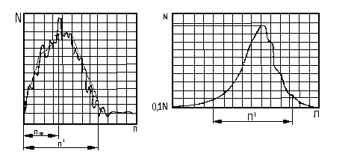
где P - чувствительность осциллографа по вертикальной оси, мВ/мм (деление сетки); N_{ср} - амплитуда усредненного импульса, изображенного на чертеже пунктирной линией, мм (деление сетки); К – коэффициент преобразования ИП, определенный при проверке совместно с согласующим усилителем, мВ/q (напряжение и ускорение в амплитудных значениях).

Рис. П1.1. Осциллограмма ударных импульсов: а – с круглым фронтом; б – с пологим фронтом
а) б)
Для повышения точности измерения амплитуды ускорения путем исключения погрешности, вносимой осциллографом, величину Р рекомендуется определять с помощью проверенных приборов класса не менее 2,5 (звукового генератора с ламповым вольтметром или источника постоянного напряжения с вольтметром).
Если импульс ударного напряжения не содержит наложенных колебаний (рис. П1.1), то за величину N_{ср} следует принимать максимальное отклонение луча по вертикали.
Если импульс ударного ускорения содержит наложенные колебания (рис. П1.1), то для определения N_{ср} необходимо:
- отметить точки, соответствующие серединам участков осциллограммы, которые заключены между двумя соседними экстремумами (максимумами и минимумами) наложенных колебаний;
- соединить эти точки плавной линией, максимум этой линии принять за N_{ср}.
Коэффициент преобразования К должен определяться при градуировке в
ударном режиме. При этом для измерения амплитуды ускорения
j_{max}< = 10000 м·с⁻² (1000q) и длительности τ >=0,5 мс допускается градуировка в вибрационном режиме.

Измерение длительности действия ударного ускорения и длительности фронта
ударного ускорения [ГОСТ 20.57.406-81]
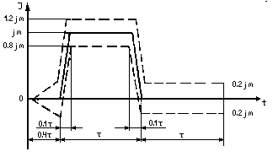
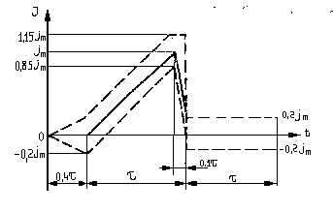
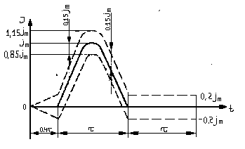
За величину длительности действия ударного ускорения следует принимать время, в течение которого действуют мгновенные значения ускорения одного знака, удовлетворяющие условию:
а)
Рис. П1.2. Формы импульсов: а – пилообразная; б – полусинусоидальная; в – трапецеидальная; - - - - - границы допусков
б)
в)
J_{i} > 0,1·j_{m}.
Для измерения длительности необходимо зафиксировать на экране осциллографа или на осциллограмме (рис. П1.1) горизонтальное отклонение луча |n|, мм (деления сетки), которое соответствует отрезку времени на уровне 0,1 N_{ср}, расположенному между передним и задним фронтами импульса, и рассчитать длительность по формуле:
τ =τ | n|,
где τ – масштаб горизонтальной оси на осциллографе, с /мм (дел. сетки).
Для импульсов с крутыми фронтами (трапецеидальный, полусинусоидальный с большим ускорением и малой длительностью и т.п.) за величину длительности действия ударного ускорения допускается принимать время, определенное по основанию импульса (рис. П1.1,а).
За величину длительности ударного ускорения (время фронта удара) следует принимать время, в течение которого происходит нарастание величины ускорения от нуля до значения пикового ударного ускорения j_{m}.
Для измерения длительности фронта ударного ускорения необходимо зафиксировать горизонтальное отклонение луча n_{ф}, мм (дел. сетки), от начала процесса до соответствующего вертикального отклонения V_{ср} (рис. П1.1,а) и произвести подсчет по формуле
τ_{ф} = τ |n_{ф}|.
Определение формы импульса ударного ускорения [ГОСТ 20.57.406-81] следует производить путем сравнения с формами импульсов, изображенных на рис. П1.2,а.
Для определения формы исходного импульса необходимо получить его изображение на экране осциллографа. При этом временная развертка должна быть выбрана такой, чтобы наблюдать на экране импульс на временном участке, включающем в себя 0,4 τ до начала импульса, длительность действия ударного ускорения τ и время, равное τ после импульса ударного ускорения.
Если осциллограмму импульса ударного ускорения можно заключить между пунктирными линиями, соответствующими допуску за пилообразный импульс (рис. П1.2,а), то форму импульса ударного ускорения следует классифицировать как пилообразную (или треугольную).
П р и л о ж е н и е 2

Расчет частных погрешностей результатов измерений
1. Регулярная динамическая погрешность ИП.
Измерительный преобразователь ПИ93-3 представляет собой колебательную систему с коэффициентом демпфирования, близким к величине 0,05. Поэтому динамическая погрешность δ_{д} при измерении коротких импульсов (формируемых волноводными стендами) достигает значительной величины.
Рис. П2.1. График погрешности изменения пиковых значений ускорения с помощью акселерометра ПИ93-3
δ₉
Выражение ускоренного движения торца волновода можно записать как
$a=A_{\text{max}}⋅{\text{sin}}^{1,\text{63}}П(T/τ_{и})$.
Данная зависимость удовлетворительно аппроксимируется формой импульса типа косинусоиды при оценке динамической погрешности при определении А_{max}. На рис. П2.1 представлен график динамической погрешности δ₉ при измерении косинусоидального ускорения преобразователем ПИ93-3. На оси абсцисс отложено $Z=T/T_{0}=ω_{0}/ω$, где $T=2⋅τ_{i}=2⋅П/ω$.
При собственной частоте ПИ93-3 f₀=80 кГц
$$Z=T/\text{12},5⋅{\text{10}}^{−6}\text{.}$$
По измеренной τ_{и} определяется Z и из графика находится δ₉.
Действительное пиковое значение А_{max} определяется как
$A_{\text{max} \text{действ}}=А_{\text{max} \text{изм}}/(1+δ_{9})$.
2. Погрешность вследствие нелинейности амплитудной характеристики ИП.
Погрешность σ_{r,4} возникает, если при оценке результатов измерений коэффициент преобразования акселерометра принимают постоянным и равным среднему значению, полученному при градуировке:
$σ_{r,4}=(A_{\text{max}}/A_{\text{max}N})K_{4,σ}$,
где А_{max} - пиковое значение ускорения, м/с²; А_{maxN} - верхняя граница амплитудного диапазона ИП, м/с²; K_{4,σ} - коэффициент влияния (2%).
3. Погрешность δ₁₉ вследствие колебаний напряжения питания СУ.
Если контроль напряжения не производится:
δ₁₉ =K₁₉σ_{r}(U),
где K₁₉ - коэффициент влияния U_{п} на коэффициент преобразования СУ, %;
σ_{r} (U) - среднее квадратическое относительное отклонение U_{п} от номинала.
(σ_{r}(U) = 0,03 при питании СУ от сети). Для данного типа СУ K₁₉=10%.
Если напряжение питания контролируется:
$δ_{\text{19}}=K_{\text{19}}\frac{U_{п}−U_{п2}}{U_{п2}}$,
где $U_{п}$ - напряжение питания при измерении, В, $U_{п2}$ - напряжение питания при градуировке СУ.
4. Погрешность отсчета по экрану осциллографа
$σ_{r,\text{24}}=\frac{1}{5}\frac{b}{L}\text{100}\text{\%}$,
где b - диаметр изображения луча в точке выполнения отсчета, мм; L - отклонение луча на экране, соответствующее измеряемой величине.
5. Погрешность градуировки согласующего усилителя.
Для градуировки СУ с помощью гармонического напряжения, измеряемого на входе и выходе СУ,
$σ_{r,\text{14}}=\frac{1}{3}\sqrt{{\left(\frac{Δ⋅U_{N}}{U}\right)}^{2}+{\left(\frac{Δ^{'}⋅U_{N}^{'}}{U^{'}}\right)}^{2}}$,
где $Δ, Δ^{'}$ - основная погрешность электронного регистрирующего устройства на входе и выходе СУ, %; $U_{N}, U_{N}^{'}$ - используемые пределы измерения регистрирующего электронного устройства на входе и выходе СУ, мB; $U, U^{'}$ - показания электронного регистрирующего устройства при градуировке, мB.
П р и л о ж е н и е 3

Форма бланка отчета

Отчет по лабораторной работе №5
Эксплуатационный контроль пьезоэлектрического измерительного преобразователя ускорения ПИ93-3

Принял Выполнил

1. Цель работы.

2. Функциональная схема установки для измерения параметров ударного ускорения.

3. Определение градуировочной характеристики ударного стенда
А_{max э}=f(М)

3.1. Таблица результатов измерений:

Число  оборотов (М) |  | М_{1min} |  |  |  | М₂ |  |  |  | М₃ |  |  |  | М_{4max}
А_{max э ,} м/с²
$$τ_{и}, μ_{с}$$
$\bar{A_{\text{max} э}}$, м/с²
$$\bar{τ_{и}}, μ_{с}$$
$\frac{σ⋅{\bar{A}}_{\text{max} э}}{{\bar{A}}_{\text{max} э}}$,%

3.2. Данные расчета погрешностей $σ_{\sum{}}$, $σ_{r}$, Σ, $γ$.
3.3. Градуировочная характеристика ударного стенда с указанием диапазона экспериментальных и рассчитанных значений погрешностей:

A_{maxэ}, м/с²

М₁ М₂ М₃ М₄ М, число оборотов
4. Эксплуатационный контроль пьезоэлектрического измерительного преобразователя ускорения ПИ 93-3.

Таблица результатов измерения и расчетов

М, оборотов | М2 | М2 | М2
P·N_{ср}, мB
K_{q}, пKл·c²/м
τ_{и}, мс
K_{qср}. пKл·c²/м
$τ_{и \text{ср}}$, мc
δ_{Kq}, %

K_{q пасп}=

Выводы:

С о д е р ж а н и е

П р е д и с л о в и е. (Жаркой М.Ф.) 3
1. Классификация измерений. Ошибки измерений. (Жаркой М.Ф.) 3
2. Обработка результатов измерений. (Жаркой М.Ф.) 5
3. Классификация методов контроля. Основные понятия и определения. (Жаркой М.Ф.) 7
Общие правила выполнения лабораторных работ. (Жаркой М.Ф.) 8
Лабораторная работа №1. Контроль параметров элементов толсто-пленочных микросборок. (Жаркой М.Ф., Шеханов Ю.Ф.) 9
Лабораторная работа №2. Входной контроль транзисторов и линейных интегральных микросхем. (Жаркой М.Ф., Большакова Г.А.) 33
Лабораторная работа №3. Функциональный контроль цифровых КМОП-ИС. (Жаркой М.Ф.) 48
Лабораторная работа №4. Функциональный контроль блока РЭА. (Язев Л.М.) 67
Лабораторная работа №5. Эксплуатационный контроль пьезоэлектрического измерительного преобразователя ускорения ПИ93-3. (Жаркой М.Ф.) 81

Жаркой Михаил Филиппович,
Большакова Галина Анатольевна,
Шеханов Юрий Федорович,
Язев Лев Михайлович

Методы и средства измерений, испытаний и контроля

Лабораторный практикум

Редактор Г. В. Никитина
Корректор А. А. Баутдинова

Подписано в печать 29. 12 2001. Формат 60х84/16. Бумага документная. Печать трафаретная. Усл. - печ. л. 6,25 . Уч. - изд. л. 8 . Тираж 100 экз. Заказ №

Балтийский государственный технический университет
Типография БГТУ
198005, С.-Петербург, 1-я Красноармейская ул., д.1

